**ESCUELA SUPERIOR POLITÉCNICA DEL LITORAL**

**Facultad de Ingeniería en Mecánica y Ciencias de la Producción**

“Análisis de los parámetros y Selección de hornos para la   
combustión de biomasa”   
(APLICACIÓN A BIOMASAS LOCALES TÍPICAS)

**TESIS DE GRADO**

Previo a la obtención del Título de:

**INGENIERO MECÁNICO**

Presentada por: Luis Alberto Toscano Morales GUAYAQUIL – ECUADOR Año: 2009

**AGRADECIMIENTO**

A Dios, a mi director y a las personas que colaboraron de una u otra forma para la realización de este trabajo.

**DEDICATORIA**

A MIS PADRES Y HERMANAS.

**TRIBUNAL DE GRADUACIÓN**

Ing. Francisco Andrade S. Dr. Alfredo Barriga R. DECANO DE LA FIMCP DIRECTOR DE TESIS PRESIDENTE

Ing. Ignacio Wiesner F. Ing. Jorge Duque R. VOCAL VOCAL

DECLARACIÓN EXPRESA

“La responsabilidad del contenido de esta Tesis de Grado, me corresponde exclusivamente; y el patrimonio intelectual de la misma a la ESCUELA SUPERIOR POLITÉCNICA DEL LITORAL”

Luis Alberto Toscano M.

**RESUMEN**

**Planteamiento del problema.**

Debido a la gran demanda de combustibles fósiles que existe actualmente, el ser humano busca una fuente de energía alterna para satisfacer sus necesidades básicas, para lo cual ha recurrido a las fuentes alternas de energía llamadas Energías Renovables, dentro de las cuales se encuentra la biomasa.

Por biomasa se entiende el conjunto de materia orgánica renovable de origen vegetal, animal o procedente de la transformación natural o artificial de la misma, dentro de los cuales se encuentran los residuos agrícolas. En Ecuador se cosecha varios productos agrícolas, de los cuales elegí los que se producen en gran cantidad y por ende va a existir una considerable cantidad de residuos agrícolas y estos son: Bagazo de caña, cascarilla de arroz y cascarilla de café, los cuales analicé.

Bagazo de caña.- Es un residuo que se produce en gran cantidad en los ingenios azucareros, especialmente en la provincia del Guayas donde están concentradas las mayores tierras para esta actividad. En los ingenios azucareros este bagazo de caña se lo almacena fuera de la fábrica, ocupando un gran espacio ocasionando un problema de almacenamiento y de transporte, ya que estos residuos se los lleva a campo abierto para su descomposición natural.

Cascarilla de arroz.- Es un residuo agrícola que se encuentra en grandes cantidades en las piladoras. Algunos dueños de éstas, lo utilizan como combustible para secar el arroz, por lo general la mayoría lo desechan al río

o lo queman en solares vacíos, provocando contaminación al medio ambiente por una combustión incompleta.

Cascarilla de café.- Esta se encuentra en gran cantidad en las industrias dedicadas al procesamiento de granos de café, Por lo general a la cascarilla de café la utilizan como abono en los campos donde realizan la siembra del mismo, siempre y cuando las fabricas se encuentren cerca de los campos, caso contrario se convierten en un problema de almacenamiento, lo que ocasiona el uso de un gran espacio físico en la fábrica.

**Objetivo general.** El **objetivo general** de esta tesis fue analizar el comportamiento general de estos residuos, para poder utilizarlos como un combustible alterno en los hornos de combustión.

Para lo anterior analicé los parámetros necesarios como: temperatura, relación aire/combustible con exceso de aire y tiempo de residencia para una combustión completa y a la vez seleccioné el tipo de horno para cada biomasa.

**Metodología.**

1. oSeleccioné las biomasas de acuerdo a la región.
2. oDescribí el proceso de conversión de energía.
3. oDescribí los parámetros para una combustión completa.
4. oDescribí el impacto ambiental por la combustión de biomasa.
5. oAnalicé y optimicé los parámetros de la combustión.
6. oSeleccioné el tipo de horno para cada biomasa.

**Resultados esperados.**

Al terminar este proyecto se espera cumplir con el objetivo general que es analizar el comportamiento general de estos residuos, para poder utilizarlos como un combustible alterno en los hornos de combustión.

Así mismo se espera tener una idea de cómo poder optimizar los parámetros de: temperatura, relación aire/combustible con exceso de aire, tiempo de residencia y mezclado; para obtener una combustión completa al utilizar biomasa como un combustible, además este calor liberado en el horno podría ser utilizado por la industria agrícola ya sea como **vapor** o en la generación de energía **eléctrica** para el consumo propio de estas, que se dedican al procesamiento de productos agrícola.

**ÍNDICE GENERAL**

Pág. RESUMEN…………………………………………………………………………...II ÍNDICE GENERAL…………………………………………………………………III ABREVIATURAS…………………………………………………………………..IV SIMBOLOGÍA……………………………………………………………………….V ÍNDICE DE FIGURAS……………………………………………………………..VI ÍNDICE DE TABLAS………………………………………………………………VII INTRODUCCIÓN……………………………………………………………………1

**CAPÍTULO 1**

1. GENERALIDADES……………………………………………………………….3

1. 1.1. Planteamiento del problema……………………………………………….3
   1. 1.2. Objetivos……………………………………………………………………..8
      1. 1.2.1. Objetivo general…………………………………………………….8
      2. 1.2.2. Objetivos específicos……………………………………………….8
2. 1.3. Metodología………………………………………………………………….9
3. 1.4. Estructura de la tesis……………………………………………………...10

**CAPÍTULO 2**

2. MARCO TEÓRICO…………………………………………………………….12

2.1.Que es biomasa………………………………………………………… ... 12

2.2.Características térmicas de la biomasa…………………………………24

2.3.Procesos de conversión de la biomasa en energía……………………33

2.4.Etapas del proceso de la combustión de la madera………………… .. 42

2.5.Ecuaciones termodinámicas de la combustión……………………… ... 47

2.6.Tecnología de la combustión para la Industria…………………………54

2.7.Características de la ceniza de biomasa……………………………… .. 58

2.8.Aspectos medio ambientales de la combustión de biomasa…………61

**CAPÍTULO 3**

3. PARÁMETROS DE LA COMBUSTIÓN…………………………………… .. 67

3.1.Determinación de la temperatura adiabática de llama…………………67

3.2.Determinación de la relación aire/combustible con exceso de aire… .. 80

3.3.Determinación del tiempo de residencia……………………………… ... 87

3.4.Otros parámetros ...………………………………………………………. 109

**CAPÍTULO 4**

4. SELECCIÓN DEL TIPO DE HORNO………………………………………118 4.1.Selección del tipo de horno para el bagazo de caña………………...118

4.2.Selección del tipo de horno para la cascarilla de arroz……………...123 4.3.Selección del tipo del horno para la cascarilla de café………………126

**CAPÍTULO 5**

5. ANÁLISIS DE RESULTADOS DE LOS PARÁMETROS DE COMBUSTIÓN……………………………………………………………….131 5.1.Comparación de parámetros obtenidos……………………………….131 5.2.Graficación de parámetros obtenidos………………………………….135

**CAPÍTULO 6**

6. CONCLUSIONES Y RECOMENDACIONES………………………………136

1. 6.1. Conclusiones…………………………………………………………….136
2. 6.2. Recomendaciones………………………………………………………138

APÉNDICES BIBLIOGRAFÍA

oC ºK h J J /kmole ºK Kg. Kg/m3 Kg/Nm3 Kg/kmole Kg/h

*kgO*

2

*waf fuel kg* )

.(

*kgN*

2

*waf fuel kg* )

.(  
.

*air kg*

*waf fuel kg* )

.( ..

*gas flue kg waf fuel kg* )

.( *i kg* .

*waf fuel kg* )

.(

m mm3/h MJ/kg Nm3/h Paseg SEP

**ABREVIATURAS**

Grados centígrados.   
Grados kelvin.   
Horas.   
Joule.  
Joule por kilomol grados Kelvin.  
Kilogramo.   
Kilogramo por metro cúbico.   
Kilogramo por normal metro cúbico.   
Kilogramo por kilomol.  
Kilogramo por hora.   
Kilogramo de Oxígeno por kilogramo de combustible.

Kilogramo de Nitrógeno por kilogramo de combustible.

Kilogramo de Aire por kilogramo de combustible.

Kilogramo de gases por kilogramo de combustible.

Kilogramo de compuesto i por kilogramo de combustible.

Metros.   
 Metros cúbicos.   
Metros cúbicos por hora.   
Mega joule por kilogramo.   
Normal metro cúbico por hora.   
Pascal.  
Segundo.   
Estándar error de predicción.

**SIMBOLOGÍA**

λ Proporción exceso de aire. *t* Tiempo de residencia.

*r*

Temperatura adiabática de llama.

*adiabáticallama*

*T* Temperatura de aire a la entrada.

*a*

*Air* Relación aire/combustible.

*FG* Relación gases /combustible.

*VC*Volumen de la cámara de combustión.

d.b dry basis.

w.b wet basis.   
daf dry ash free fuel.   
waf wet ash free fuel.   
*TA* Temperatura de ablandamiento.   
PCS Poder Calorífico Superior.   
PCI Poder Calorífico Inferior.   
*mO*2. *Air* Relación (oxígeno/combustible) disponibles en el aire.

*mN* 2. *Air* Relación (nitrógeno/combustible) disponibles en el aire.

*Mi* Masa molecular del elemento o compuesto i.

*Xi* Fracción masa del elemento o compuesto i.

*Yi*Fracción volumen del elemento o compuesto i.

*FG* , *M Air* Masa molecular de (gases y aire).

*FG* , ρ*Air* Densidad de (gases y aire).

*m* *FG* , *m* *F* , *m* *Air* Flujo másico de (gases, combustible y aire).

Flujo Volumétrico de (gases y aire).

*V* *FG* ,*V* *Air*

**ÍNDICE DE FIGURAS**

Pag.

Figura 1.1 Bagazo de caña de azúcar……………………………… ... 6

Figura 1.2 Depósitos de cascarilla de arroz………………………… .. 6

Figura 1.3 Depósitos de cascarilla de café…………………………… 7

Figura 1.4 Metodología de la tesis…………………………………… .. 9

Figura 2.1 La fotosíntesis, base de la vida…………………………… 13

Figura 2.2 Diferentes tipos de biomasas…………………………… ... 15

Figura 2.3 Composición de la biomasa……………………………… .. 25

Figura 2.4 Poder calorífico de la biomasa en función del contenido   
de humedad…………………………………………………. 29

Figura 2.5 Ciclo del CO2 en combustión y pudriéndose……………. 34

Figura 2.6 Procesos de conversión de biomasa en energía……… .. 35

Figura 2.7 Procesos termoquímicos de conversión de biomasa en   
energía………………………………………………………. 36

Figura 2.8   
Gasificación y sus productos……………………………… 38

Figura 2.9   
Pirólisis y sus productos…………………………………… 39

Procesos Bioquímicos y físicos de conversión deFigura 2.10   
biomasa en energía………………………………………. 41

Figura 2.11   
Temperatura vs tiempo de la quema de la madera……. 43

Figura 2.12   
Principales tecnologías de combustión para la biomasa. 55

Figura 4.1   
Parrilla móvil inclinada…………………………………… .. 119

Horno moderno de parrilla móvil inclinada con sistema Figura 4.2   
de control infrarrojo……………………………………….. 121

Figura 4.3   
Diagrama de un horno de parrilla móvil horizontal……… 122

Figura 4.4   
Horno de LFB……………………………………………… .. 125

Figura 4.5   
Horno de LFR……………………………………………… .. 128

Gráfica temperatura adiabática de llama vs proporciónFigura 5.1   
exceso de aire………………………………………………. 133

Gráfica tiempo de residencia vs relaciónFigura 5.2   
aire/combustible……………………………………………. 135

**ÍNDICE DE TABLAS**

Pag.

Tabla 1 Composición elemental de biomasas típicas……………… 28

Características típicas de diferentes combustibles de la Tabla 2 biomasa usadas comercialmente para la generación de

energía………………………………………………………… 32 Tabla 3

Composición de la ceniza de las biomasas……………….

68 Tabla 4

Resultados de la temperatura de ablandamiento…………

70 Tabla 5

Composición elemental de las biomasas…………………..

70 Tabla 6

Resultados del PCI y la relación gases/combustible……..

77 Tabla 7

Datos para determinar la temperatura adiabática de llama

77 Tabla 8

Resultados de la temperatura adiabática de llama………..

79 Tabla 9

Datos para determinar la relación gases/combustible…...

81 Resultados de la relación gases/combustible y la

Tabla 10

proporción exceso de aire……………………………………

86 Tabla 11

Datos para determinar el tiempo de residencia……………

88 Resultados de la densidad de los gases y el tiempo de

Tabla 12

residencia………………………………………………………

108 Datos para determinar parámetros del aire de entrada y

Tabla 13

gases de salida………………………………………………..

109 Tabla 14

Resultados del aire de entrada y gases de salida………...

117 Tabla 15

Parámetros teóricos obtenidos………………………………

129 Tabla 16

Parámetros fuelsim-average obtenidos…………………….

130 Tabla 17

Error de la temperatura adiabática de llama……………….

130 Tabla 18

Error de la relación aire/combustible……………………….

131 Tabla 19

Error de la proporción exceso de aire………………………

131 Tabla 20

Error del tiempo de residencia………………………………

132 Datos de graficación de temperatura adiabática vs

Tabla 21

proporción exceso de aire……………………………………

133 Tabla 22

Datos tiempo de residencia vs relación aire/combustible...

134

**INTRODUCCIÓN**

El presente trabajo trata del “Análisis de los parámetros y selección de hornos para la combustión de biomasa”, Debido a la gran demanda de combustibles fósiles que existe actualmente, el ser humano busca una fuente de energía alterna para satisfacer sus necesidades básicas, para lo cual ha recurrido a las fuentes alternas de energía llamadas Energías Renovables, dentro de las cuales se encuentra la biomasa.

Por biomasa se entiende el conjunto de materia orgánica renovable de origen vegetal, animal o procedente de la transformación natural o artificial de la misma, dentro de los cuales se encuentra los residuos de industrias agrícolas. En Ecuador se cosecha varios productos agrícolas, de los cuales escojo los que se producen en gran cantidad y por ende existe una considerable cantidad de residuos agrícolas y estos son: Bagazo de caña, cascarilla de arroz y cascarilla de café.

El objetivo general de esta tesis es el análisis del comportamiento general de estos residuos para poder utilizarlos como un combustible alterno en los hornos de combustión.

**Para lograr este objetivo vamos a seguir los siguientes pasos:**

1. oSelecciono las biomasas de acuerdo a la región.
2. oDescribo el proceso de conversión de energía.
3. oDescribo los parámetros para una combustión completa.
4. oDescribo el impacto ambiental por la combustión de biomasa.
5. oAnalizo y optimizo los parámetros.
6. oSelecciono el tipo de horno para cada biomasa.

Al terminar este proyecto hemos cumplido con el objetivo general que es analizar el comportamiento general de estos residuos para poder utilizarlos como un combustible alterno en los hornos de combustión y tener una idea de cómo poder optimizar los parámetros (temperatura, relación aire/combustible con exceso de aire, tiempo de residencia y mezclado) para una combustión completa al utilizar biomasa como un combustible.

**CAPÍTULO 1**

**1. GENERALIDADES.**

**1.1. Planteamiento del problema.**

Los recursos naturales son la fuente principal de riqueza de todos los países en el mundo, considerándose como renovables y no renovables. Los recursos naturales renovables son aquellos que tienen la facultad de reproducirse sea natural ó artificialmente como la flora, bosques, formaciones vegetales y la fauna, considerándose dentro de éste grupo los recursos regenerables como el agua y los suelos agrícolas. Los recursos naturales no renovables son el petróleo, las minas, vetas de minerales, carbón y antracita.

Solamente queda la fuente renovable de energía que producen nuestros suelos agrícolas garantizados con la energía solar que reciben, promediando una climatología ideal para el desarrollo de cultivo tropicales, pudiendo hacer uso del inventario de tierras sin sembrar que poseemos para ampliar nuestros cultivos de caña de azúcar y yuca principalmente como proporcionadores de biomasa con fines energéticos, sin dejar de considerar los fines azucareros.

También se lo puede obtener de maíz, sorgo, remolacha y madera (celulosa) principalmente **[1].**

En Ecuador, la realidad de la generación energética para uso eléctrico está supeditada a la generación térmica e hidráulica en porcentajes del 47% y 46% respectivamente y un 7% a la importación de energía desde Colombia, que redunda en problemas técnicos, económicos, sociales y ambientales que se incrementan a diario y afectan al desarrollo sostenido del País. Se puede manifestar que esta energía es insuficiente para los menesteres energéticos proyectados, pues se conoce por fuentes oficiales que la energía crece en su demanda en un 6-7% en forma anual (mayor a 200 MW), demanda insatisfecha porque no se desarrollan proyectos energéticos en forma periódica existiendo déficit de energía en el Ecuador. Técnica y económicamente se justifica la implementación de proyectos energéticos alternos y sobre todo con fuentes energéticas renovables que disminuirían el costo de la energía que al momento se encuentra entre los más altos de Latinoamérica **[2].**

Debido a la gran demanda de combustibles fósiles que existe actualmente, el ser humano busca una fuente de energía alterna para satisfacer sus necesidades básicas, para lo cual ha recurrido a las fuentes alternas de energía llamadas Energías Renovables,

dentro de las cuales se encuentra la biomasa. Por biomasa se entiende el conjunto de materia orgánica renovable de origen vegetal, animal o procedente de la transformación natural o artificial de la misma, dentro de los cuales se encuentra los residuos de industrias agrícolas.

En Ecuador se cosecha varios productos agrícolas, de los cuales elegí los que se producen en gran cantidad y por ende va a existir una considerable cantidad de residuos agrícolas y estos son: Bagazo de caña, cascarilla de arroz y cascarilla de café.

Residuo 1: Bagazo de caña Es un residuo que se produce en gran cantidad en los ingenios azucareros, especialmente en la provincia del Guayas donde están concentradas las mayores tierras para esta actividad. En los ingenios azucareros este bagazo de caña se lo almacena fuera de la fábrica, ocupando un gran espacio ocasionando un problema de almacenamiento y de transporte, ya que estos residuos se los lleva a campo abierto para su descomposición natural, ver figura 1.1

Residuo 2: Cascarilla de arroz Es un residuo agrícola que se encuentra en grandes cantidades en las piladoras. Algunos dueños de éstas, lo utilizan como combustible para secar el arroz, por lo general la mayoría lo desechan al río o lo queman en solares vacíos, provocando contaminación al medio ambiente por una combustión incompleta, ver figura 1.2

Residuo 3: Cascarilla de café Esta se encuentra en gran cantidad en las industrias dedicadas al procesamiento de granos de café, Por lo general a la cascarilla de café la utilizan como abono en los campos donde realizan la siembra del mismo, siempre y cuando las fabricas se encuentren cerca de los campos, caso contrario se convierten en un problema de almacenamiento, lo que ocasiona el uso de un gran espacio físico en la fábrica, ver figura 1.3

**1.2. Objetivos.**

**1.2.1. Objetivo general.**

El **objetivo general** de esta tesis es el análisis del comportamiento general de estos residuos, para poder utilizarlos como un combustible alterno en los hornos de combustión.

Para lo anterior, analizo los parámetros necesarios como: temperatura, relación aire/combustible con exceso de aire y tiempo de residencia para una combustión completa y a la vez selecciono el tipo de horno para cada biomasa.

**1.2.2. Objetivos específicos.**

1. oAnálisis y optimización de los parámetros.
2. oSelección del tipo de horno para cada biomasa.

**1.3. Metodología.**

La metodología de la presente tesis está graficada en la figura 1.4 y se detalla a continuación:

**1.4. Estructura de la tesis.**

En el **primer capítulo,** hablo sobre el problema en sí, que ocurre por la necesidad del hombre de un combustible alterno como fuente de energía y de los problemas en las diferentes plantas de procesamiento de productos agrícolas; además se detallan los objetivos, la metodología y la estructura de la tesis.

En el **segundo capítulo,** hablo sobre la biomasa, sus características térmicas, procesos de conversión de energía, termodinámica de la combustión, tipos de hornos para la combustión, características de la ceniza y aspectos medio ambientales de la combustión de biomasa.

En el **tercer capítulo,** estimo los parámetros necesarios para una combustión completa sean estos: temperatura, relación aire/combustible y tiempo de residencia.

En el **cuarto capítulo,** selecciono el tipo de horno de combustión para cada biomasa en función del tamaño del combustible y la potencia que se desea obtener.

En el **quinto capítulo,** realizo un análisis de resultados comparando los parámetros obtenidos en esta tesis con una hoja de Excel llamada Fuelsim-Average v2.1 hoja de cálculo de masa, volumen y balance de energía para aplicaciones de la combustión continua. Y también realizo unas gráficas para ver el comportamiento general de los diferentes parámetros.

En el **sexto capítulo,** hablo de mis conclusiones y recomendaciones al utilizar residuos agrícolas como un combustible alterno en los hornos de combustión.

**CAPÍTULO 2**

**2. MARCO TEÓRICO.**

**2.1. Qué es biomasa.**

Por biomasa se entiende el conjunto de materia orgánica renovable de origen vegetal, animal o procedente de la transformación natural o artificial de la misma.

Aunque los residuos puedan provenir de cualquier actividad, desde el punto de vista de su posible utilización industrial, los más importantes son los que provienen de la biomasa, es decir, lo que actualmente se denomina biomasa residual o residuos de origen vital, por cuanto que son renovables, es decir, que son generados año tras año.

Esta "biomasa" no es más que materia orgánica no fósil, en la que la radiación solar ha reducido el hidrógeno y el carbono mediante el proceso básico de la fotosíntesis, permitiendo así que pueda tener un aprovechamiento de tipo químico-industrial y, sobre todo, energético.

Esta biomasa, debido a los procesos de conversión a que se ve sometida, origina residuos, considerados así porque en el contexto en que son generados no tienen valor económico alguno. Incluso es de señalar que la mayor parte de estos residuos no sólo no se aprovechan, sino que además afectan negativamente al Medio Ambiente. Las energías renovables representan un pequeño porcentaje del consumo de energía primaria.

**La biomasa se clasifica en:**

a) Natural*.-*Producida en ecosistemas naturales.

b) Residual, que comprende:

* • Residuos forestales: Comprende los residuos de tratamientos silvícola y de cortes de pies maderables.
* • Residuos agrícolas: Incluye los restos de podas, rastrojos de cultivos, etc.
* • Residuos de industrias forestales: Representa los aserraderos, fábricas de pasta y papel, etc.
* • Residuos de industrias agrícolas: Comprende los bagazos, orujos, cáscaras, vinazas, huesos, etc.
* • Residuos biodegradables: Se refiere a los purines, estiércoles, Iodos de depuradoras, huesos, sebos, etc.

c) Cultivos energéticos:

* • Especies leñosas en turnos de 3-4 años y con 10.000 pies/Ha. Populus, etc.
* • Especies herbáceas. Miscanthus, Cynara, etc.
* • Cultivos para producir etanol ( Trigo, maíz, pataca, sorgo azucarero, etc).
* • Cultivos para producir biodiesel (colza, girasol, lino oleaginoso, etc).

d) Excedentes agrícolas: Sirven para completar los cultivos no alimentarios y sustituir parcialmente los biocarburantes y los combustibles fósiles (aceite de algodón, aceite de soja, aceite de cártamo, etc.) en su caso.

**Biomasa disponible con fines energéticos.**

La utilización de la biomasa como vector energético implica un análisis detallado de la disponibilidad y distribución de los recursos. El abastecimiento de una biomasa (renovable) disponible con fines energéticos posee dos soluciones principales: la biomasa de origen residual y los cultivos energéticos.

**Biomasa de origen residual.**

Puede definirse como el conjunto de materiales biomásicos generados en las actividades de producción, transformación y consumo, que en el contexto en el que son generados no tienen ningún valor económico. Los residuos constituyen sustancias de composición muy variable pero con un denominador común: en ocasiones son potencialmente contaminantes y en algunos casos mucho; son de no fácil eliminación, y en general su aplicación en el sector agrícola con fines de enmiendas, fertilizantes o energéticos, requiere unos procesos de transformación o manejo que pueden suponer una incidencia en principio negativa en el ánimo de quién pretenda utilizarlas.

La biomasa residual puede clasificarse dependiendo de su origen en:

1. a. Residuos agrícolas y forestales.
2. b. Residuos ganaderos y agroindustriales.
3. c. Residuos sólidos urbanos.

**a. Residuos agrícolas y forestales.**

Los residuos agrícolas comprenden todas las partes de los cultivos alimentarios o industriales que no son consumibles o comercializables. Constituyen una serie muy heterogénea de productos, con el denominador común de una gran dificultad de eliminación, por tener como ya se ha mencionado, en muchos casos un elevado potencial contaminante.

Los **residuos agrícolas** pueden clasificarse en tres tipos: Raíces, hojas o frutos no aprovechables. Estos residuos se incorporan al suelo y contribuyen a mejorar considerablemente las propiedades físicas y biológicas del suelo y en menor grado a aumentar el contenido en nutrientes del suelo.

Tallos, y en general, la parte aérea de la planta que es preciso separar para facilitar la recolección o las labores agrícolas. Una parte considerable de estos residuos herbáceos son consumidos por el sector ganadero, como es el caso de las pajas de leguminosas y algunas de cereal o residuos verdes de cultivos, como remolacha azucarera o ciertos residuos de huerta.

Residuos con potencial interés energético. Generalmente se trata de residuos lignocelulósicos que se suelen quemar en las propias tierras de labor. A esta categoría de residuos corresponden las pajas de los cereales grano y el cañote de maíz, algunos cultivos industriales como los textiles y oleaginosas (girasol, algodón) y la poda anual de frutales y viñedos que en otras épocas eran utilizados como combustible doméstico pero que hoy constituyen un problema de eliminación. Los sarmientos se utilizan generalmente como combustible en calderas, hornos, etc. Sin embargo no se han de despreciar como fuentes de obtención de celulosa con todo lo que esto conlleva: Obtención de papel, bioalcohol, biogás.

Los **residuos forestales** con la explotación anual de los bosques da lugar a la recuperación de maderas y troncos descorchados, mientras quedan sobre el terreno cortezas, ramas y hojas (aproximadamente la tercera parte del árbol) que aparecen en forma de residuos. También son considerables los residuos que se producen en las limpias de los bosques naturales que se realizan para evitar la propagación de incendios y para aumentar el rendimiento del bosque. Estos residuos deben ser retirados del monte, pues son un factor de riesgo importante para la propagación de plagas y de incendios forestales. Los residuos forestales (incluyendo los residuos de las industrias de la transformación primaria de la madera). Todas las actividades industriales del sector de la madera también generan residuos susceptibles de ser empleados como combustible. La fabricación de productos elaborados de madera que también generan diversos tipos de residuos que pueden ser utilizados como combustible. Los combustibles más empleados son cortezas, serrines y lejías negras.

**b. Residuos ganaderos y agroindustriales.**

Los **residuos ganaderos**, como el estiércol, que ha pasado, en gran medida, a ser un residuo al ser sustituido por abonos sintéticos.

Los residuos de las **industrias agroalimentarias** corresponden a aquellos de naturaleza orgánica que son producidos por las industrias derivadas de la agricultura (azucareras, fábricas de cervezas, destilerías, etc) y la ganadería (mataderos, lecherías, etc).

**c. Residuos urbanos.**

Procedentes de la actividad humana en los núcleos urbanos. Su tratamiento y eliminación son un problema cada vez mayor, debido a su continuo crecimiento. Pueden dividirse en dos grandes grupos:

**Residuos sólidos urbanos** (R.S.U.) o materiales procedentes de un proceso de fabricación, transformación, utilización y consumo cuyo poseedor los destina al abandono. Tienen composición muy variable aunque, en general, se puede afirmar que en un 50% están compuestos de materia orgánica y, por tanto, son susceptibles de ser aprovechados, bien energéticamente o bien en industrias de reciclado. Los residuos sólidos urbanos utilizables, por las características del proceso del aprovechamiento, provienen de núcleos de población de más de 100.000 habitantes.

**Aguas residuales**, es decir, líquidos contaminados en su utilización con sustancias orgánicas o inorgánicas. Su tratamiento constituye una necesidad medio ambiental para evitar mayores contaminaciones en los cauces receptores de dichos líquidos. El fango obtenido en la depuración de las aguas residuales tiene un alto contenido en materia orgánica y, por tanto, puede ser utilizado como residuo energético.

**Cultivos energéticos.**

Son cultivos específicos dedicados exclusivamente a la producción de energía. Estos cultivos, a diferencia de los agrícolas tradicionales, tienen como principales características su gran productividad de biomasa y su elevada rusticidad, expresada en términos tales como resistencia a las enfermedades y a la sequía, vigor y precocidad de crecimiento y capacidad de rebrote y de adaptación a terrenos marginales. Una condición imprescindible para la viabilidad de este tipo de cultivos es la necesidad de que el balance energético de todo el proceso productivo sea positivo, es decir, que se produzcan más calorías de las que se han consumido en su obtención **[7].**

**Ventajas**

La biomasa es una fuente renovable de energía y su uso no contribuye a acelerar el calentamiento global; de hecho, permite reducir los niveles de dióxido de carbono y los residuos de los procesos de conversión, aumentando los contenidos de carbono de la biosfera.

La captura del metano de los desechos agrícolas y los rellenos sanitarios, y la sustitución de derivados del petróleo, ayudan a mitigar el efecto invernadero y la contaminación de los acuíferos.

Los combustibles biomásicos contienen niveles insignificantes de sulfuro y no contribuyen a las emanaciones que provocan “lluvia ácida”.

La combustión de biomasa produce menos ceniza que la de carbón mineral y puede usarse como insumo orgánico en los suelos. La conversión de los residuos forestales, agrícolas y urbanos para la generación de energía reduce significativamente los problemas que trae el manejo de estos desechos.

La biomasa es un recurso local que no está sujeto a las fluctuaciones de precios de la energía, provocadas por las variaciones en el mercado internacional de las importaciones de combustibles. En países en desarrollo, su uso reduciría la presión económica que impone la importación de los derivados del petróleo.

El uso de los recursos de biomasa puede incentivar las economías rurales, creando más opciones de trabajo y reduciendo las presiones económicas sobre la producción agropecuaria y forestal. Las plantaciones energéticas pueden reducir la contaminación del agua y la erosión de los suelos; así como favorecer el mantenimiento de la biodiversidad.

**Desventajas**

Por su naturaleza, la biomasa tiene una baja densidad relativa de energía; es decir, se requiere su disponibilidad en grandes volúmenes para producir potencia, en comparación con los combustibles fósiles, por lo que el transporte y manejo se encarecen y se reduce la producción neta de energía. La clave para este problema es ubicar el proceso de conversión cerca de las fuentes de producción de biomasa, como aserraderos, ingenios azucareros y granjas, donde los desechos de aserrío, el bagazo de caña y las excretas de animales están presentes.

Su combustión incompleta produce materia orgánica, monóxido de carbono (CO) y otros gases. Si se usa combustión a altas temperaturas, también se producen óxidos de nitrógeno. A escala doméstica, el impacto de estas emanaciones sobre la salud familiar es importante.

La producción y el procesamiento de la biomasa pueden requerir importantes insumos, como combustible para vehículos y fertilizantes, lo que da como resultado un balance energético reducido en el proceso de conversión.

Aún no existe una plataforma económica y política generalizada para facilitar el desarrollo de las tecnologías de biomasa, en cuanto a impuestos, subsidios y políticas que cubren, por lo general, el uso de hidrocarburos.

El potencial calórico de la biomasa es muy dependiente de las variaciones en el contenido de humedad, clima y la densidad de la materia prima **[8].**

**2.2. Características térmicas de la biomasa.**

Cada tipo de biomasa tiene características específicas que determinan su funcionamiento como combustible en la combustión o gasificación o ambas. Las características más importantes referentes a la conversión térmica de la biomasa son las siguientes:

* • Contenido de humedad.
* • Contenido de ceniza.
* • Contenido de materia volátil.
* • Composición elemental.
* • Poder calorífico.
* • Densidad aparente.

En la literatura disponible, diversos indicadores son frecuentemente usados para cuantificar las características enumeradas arriba, causando confusión. Por lo tanto, la definición de estos indicadores y las relaciones entre ellos se acentúan aquí. En la definición de las características de la biomasa, es importante observar que consiste en el agua, la ceniza, y la materia libre de ceniza (figura 2.3), y que la proporción de cada una es crítica en la evaluación de la conveniencia de la biomasa como combustible.

**Contenido de humedad.**

El contenido humedad de la biomasa es la cantidad de agua en el material, expresada como porcentaje del peso del material. Este peso se puede referir sobre base húmeda, sobre una base seca, y sobre una base seca libre de ceniza. Si el contenido de humedad es determinado sobre una base “húmeda”, el peso del agua se expresa como porcentaje de la suma del peso del agua, de la ceniza, y de la materia seca libre de ceniza. Semejantemente, al calcular el contenido de humedad sobre una base “seca” (al menos contradictoria de lo que puede parecer), el peso del agua se expresa como porcentaje del peso de la ceniza y de la materia seca libre de ceniza. Finalmente, el contenido de humedad se puede expresar como porcentaje del contenido de la materia seca libre de ceniza. En este último caso, el peso del agua se relaciona con el peso de la biomasa seca. Porque el contenido de humedad afecta el valor de la biomasa como combustible, la base sobre la cual se mide el contenido de humedad debe ser mencionada siempre. Esto es particularmente importante porque los materiales de la biomasa exhiben una amplia gama del contenido de humedad (sobre una base húmeda), extendiéndose del menos de 10 por ciento para la paja del grano de cereal y hasta el 50 a 70 por ciento para los residuos de bosque.

**Contenido de ceniza**

El componente inorgánico (contenido de ceniza) se puede expresar de la misma forma como el contenido de humedad sobre una base húmeda, seca, o seca libre de ceniza, el contenido de ceniza se expresa generalmente sobre una base seca. El valor inherente de la ceniza una parte integrante de la estructura de planta, que consiste en una amplia gama de elementos representa menos que 0.5 por ciento en madera, el 5 a 10 por ciento en materiales agrícolas diversos de la cosecha, y hasta 30 a 40 por ciento en cáscaras de arroz y milenrama. El contenido de ceniza total en la biomasa y la composición química de la ceniza son ambas importantes. La composición de la ceniza afecta su comportamiento bajo temperaturas altas de la combustión y de la gasificación. Por ejemplo, la ceniza derretida puede causar problemas en reactores de la combustión y de la gasificación. Estos problemas pueden variar, obstruyendo el retiro de la ceniza causado por la ceniza hecha escoria a severos problemas de operación en los sistemas de lecho fluidizado.

**Contenido de materia volátil.**

La materia volátil, se refiere a la parte de la biomasa que se obtiene cuando la biomasa es calentada (hasta 400 a 500ºC). Durante este proceso de calentamiento, la biomasa se descompone en gases volátiles y carbón de leña sólido. La biomasa tiene típicamente un alto contenido de materia volátil (de hasta 80 por ciento), mientras que el carbón mineral tiene un contenido de materia volátil bajo (menos de 20 por ciento) o, en el caso del carbón de antracita, que es insignificante.

**Composición elemental**

La composición del componente orgánico libre de ceniza de la biomasa es relativamente uniforme. Los componentes principales son carbono, oxígeno, e hidrógeno. La mayoría de la biomasa también contiene una pequeña proporción de nitrógeno. Tabla 1 presenta un rango media de porcentajes.

Para más información acerca de la composición elemental de las biomasas seleccionadas ver el **ANEXO A.**

**TABLA 1 COMPOSICIÓN ELEMENTAL DE BIOMASAS TÍPICAS.**

**Poder calorífico**

El poder calorífico de un combustible es una indicación de la energía químicamente combinada en el combustible referente a un ambiente estandardizado. La estandardización implica la temperatura, el estado del agua (vapor o líquido), y los productos de la combustión (CO2, H2O, etc.). La energía químicamente combinada en el combustible está dada por el poder calorífico del combustible en energía (j) por la cantidad de la materia (kilogramo). Esta energía no se puede medir directamente, pero solamente con respecto a un estado de referencia. Los estados de referencia pueden diferenciar, así que un número de diversos poderes caloríficos existen. Los más conocidos son el poder calorífico inferior y el poder calorífico superior. Para el PCI, el estado de referencia del agua es su estado gaseoso; para el PCS, el estado de referencia del agua es su estado líquido. La biomasa contiene siempre un poco de agua, que se obtiene como vapor en el calentamiento. Esto implica que algo del calor liberado durante las reacciones químicas es absorbido por el proceso de la evaporación. Por esta razón, el poder calorífico neto (PCI) disminuye mientras que el contenido de humedad de la biomasa aumenta (incluso aparte de hecho que un contenido de humedad más alto en sí mismo implica un contenido más bajo de materia de combustible, que sobre una base húmeda también disminuye el poder calorífico neto por el kilogramo de biomasa).En la figura 2.4 se ilustra la relación entre el poder calorífico (PCI y PCS) y el contenido de humedad.

En el contenido de humedad de aproximadamente el 87 por ciento (base húmeda) el PCI seria cero. En la práctica, el contenido de humedad máximo permitido debe ser el 55 por ciento (base húmeda) para encender la energía del combustible y del extracto de él.

El único efecto del contenido de humedad en PCS es el contenido más bajo de materia del combustible por el kilogramo de combustible de la biomasa. El calor de la evaporación es recuperado totalmente por la condensación del agua cuando los humos se llevan al estado de la referencia que pertenece a PCS. En la práctica, los poderes caloríficos se dan sobre base húmeda, seca, o seca libre de ceniza. Para todos los tipos de biomasa el valor de PCS sobre una base seca libre de ceniza (PCS daf) está en la orden de 20400 kJ/kg (más/ menos el 15 por ciento).

**Densidad aparente**

La densidad aparente se refiere a la masa de material por unidad de volumen. Para la biomasa esto se expresa comúnmente sobre una base seca *peso-horno* (contenido de humedad; MC=0 %) o sobre una base como se encuentra, con una indicación correspondiente del contenido de humedad (MCw). Similar a los contenidos de humedad de la biomasa, las densidades aparente de la biomasa demuestran una variación extrema, de puntos bajos de 150 a 200 kg/m3 para la paja del grano de cereal y altos de 600 a 900 kg/m3 para la madera sólida.

Junto, al poder calorífico y la densidad aparente determinan la densidad de energía que es, la energía potencial disponible por unidad de volumen de la biomasa. En general, las densidades de energía de la biomasa son aproximadamente un décimo de los combustibles fósiles tales como el petróleo o carbón de alta calidad.

**Características del combustible**

Aunque sean similar con respecto a los poderes caloríficos superiores PCS, los combustibles de la biomasa tienen diferencias grandes con respecto a lo físico (contenido de agua y densidad aparente), a lo químico (contenido de materia volátil y contenido de ceniza), y a las características morfológicas (el tamaño y la distribución dimensional).

Estas características del combustible afectan a la opción de la tecnología de la conversión, los combustibles “fáciles” tales como carbón de leña o los bloques de madera se pueden hacer trabajar en una gran variedad de equipos, mientras que los combustibles “difíciles” tales como las cáscaras de arroz o el bagazo son recomendados para una específica y a menudo soluciones tecnológicas costosas en el equipo de conversión o en las instalaciones de pre-tratamiento del combustible.

Algunos tipos de biomasa que actualmente se usan comercialmente para la generación de energía, junto con su contenido de agua natural (CH,h), contenido de ceniza (CC,s), y PCI,h se enumeran en la tabla 2 **[9].**

**TABLA 2**

**CARACTERÍSTICAS TÍPICAS DE DIFERENTES COMBUSTIBLES DE LA BIOMASA USADAS COMERCIALMENTE PARA LA GENERACIÓN DE ENERGÍA**.

**2.3. Procesos de conversión de la biomasa en energía.**

Desde el punto de vista del aprovechamiento energético, la biomasa se caracteriza por tener un bajo contenido de carbono, un elevado contenido de oxígeno y compuestos volátiles. Estos compuestos volátiles (formados por cadenas largas del tipo CxHy, y presencia de CO2, CO e H2) son los que concentran una gran parte del poder calorífico de la biomasa. El poder calorífico de la biomasa depende mucho del tipo de biomasa considerada y de su humedad. Así normalmente estos valores de poder calorífico de la biomasa se pueden dar en base seca o en base húmeda. En general se puede considerar que el poder calorífico de la biomasa puede oscilar entre los 3000 – 3500 kcal/kg para los residuos ligno - celulósicos, los 2000 – 2500 kcal/kg para los residuos urbanos y finalmente los 10000 kcal/kg para los combustibles líquidos provenientes de cultivos energéticos.

Estas características, juntamente con el bajo contenido de azufre de la biomasa, la convierten en un producto especialmente atractivo para ser aprovechado energéticamente. Cabe destacar que, desde el punto de vista ambiental, el aprovechamiento energético de la biomasa no contribuye al aumento de los gases de efecto invernadero, dado que el balance de emisiones de CO2 a la atmósfera es neutro.

En efecto, el CO2 generado en la combustión de la biomasa es reabsorbido mediante la fotosíntesis en el crecimiento de las plantas necesarias para su producción y, por lo tanto, no aumenta la cantidad de CO2 presente en la atmósfera. Al contrario, en el caso de los combustibles fósiles, el carbono que se libera a la atmósfera es el que está fijo a la tierra desde hace millones de años.

Desde el punto de vista energético resulta conveniente dividir la biomasa en dos grandes grupos (ver figura 2.6):

**Biomasa seca**

Aquella que puede obtenerse en forma natural con un tenor de humedad menor al 60%, como la leña, paja, etc. Este tipo se presta mejor a ser utilizada energéticamente mediante procesos TERMOQUÍMICOS O FISÍCO-QUÍMICOS, que producen directamente energía térmica o productos secundarios en la forma de combustibles sólidos, líquidos o gaseosos.

**Biomasa húmeda** Se denomina así cuando el porcentaje de humedad supera el 60%, como por ejemplo en los restantes vegetales, residuos animales, vegetación acuática, etc. Resulta especialmente adecuada para su tratamiento mediante PROCESOS QUÍMICOS, o en algunos casos particulares, mediante simples PROCESOS FÍSICOS, obteniéndose combustibles líquidos y gaseosos.

Hay que aclarar que esta clasificación es totalmente arbitraria, pero ayuda a visualizar mejor la siguiente caracterización de los procesos de conversión.

**Procesos termoquímicos.**

Comprenden básicamente la COMBUSTIÓN, GASIFICACIÓN y PIRÓLISIS, encontrándose aún en etapa de desarrollo la LIQUEFACCIÓN DIRECTA. (Ver figura 2.7)

**Combustión.**

Es el más sencillo y más ampliamente utilizado, tanto en el pasado como en el presente. Permite obtener energía térmica, ya sea para usos domésticos (cocción, calefacción) o industriales (calor de proceso, vapor mediante una caldera, energía mecánica utilizando el vapor de una máquina).

Las tecnologías utilizadas para la combustión directa de la biomasa abarcan un amplio espectro que va desde el sencillo fogón a fuego abierto (aún utilizado en vastas zonas para la cocción de alimentos) hasta calderas de alto rendimiento utilizadas en la industria.

**Gasificación.**

Consiste en la quema de biomasa (fundamentalmente leña) en presencia de oxígeno, en forma controlada, de manera de producir un gas combustible denominado “gas pobre” por su bajo contenido calórico en relación, por ejemplo, al gas natural (del orden de la cuarta parte).

La gasificación se realiza en un recipiente cerrado, conocido por gasógeno, en el cual se introduce el combustible y una cantidad de aire menor a la que se requeriría para su combustión completa.

El gas pobre obtenido puede quemarse luego en un quemador para obtener energía térmica, en una caldera para producir vapor, o bien ser enfriado y acondicionado para su uso en un motor de combustión interna que produzca, a su vez, energía mecánica.

**Pirólisis.**

Proceso similar a la gasificación (a la cual en realidad incluye) por el cual se realiza una oxigenación parcial y controlada de la biomasa, para obtener como producto una combinación variable de combustibles sólidos (carbón vegetal), líquidos (efluentes piroleñosos) y gaseosos (gas pobre). Generalmente, el producto principal de la pirólisis es el carbón vegetal, considerándose a los líquidos y gases como subproductos del proceso.

La pirólisis con aprovechamiento pleno de subproductos tuvo su gran auge antes de la difusión masiva del petróleo, ya que constituía la única fuente de ciertas sustancias (ácido acético, metanol, etc.) que luego se produjeron por la vía petroquímica. Hoy en día, sólo la producción de carbón vegetal reviste importancia cuantitativa.

El carbón vegetal como combustible sólido presenta la ventaja frente a la biomasa que le dio origen, de tener un poder calórico mayor o, lo que es lo mismo, un peso menor para igual cantidad de energía, lo que permite un transporte más fácil. No obstante, debe hacerse notar que la carbonización representa una pérdida muy importante de la energía presente en la materia prima, ya que en el proceso consume gran cantidad de ella.

**Procesos bioquímicos.**

Los procesos bioquímicos se basan en la degradación de la biomasa por la acción de microorganismos, y pueden dividirse en dos grandes grupos: los que se producen en ausencia de aire (anaeróbicos) y los que se producen en presencia de aire (aeróbicos).

**Procesos anaeróbicos**

La fermentación anaeróbica, para la que se utiliza generalmente residuos animales o vegetales de baja relación carbono / nitrógeno, se realiza en un recipiente cerrado llamado “digestor” y da origen a la producción de un gas combustible denominado biogás. Adicionalmente, la biomasa degradada que queda como residuo del proceso de producción del biogás, constituye un excelente fertilizante para cultivos agrícolas. Las tecnologías disponibles para su producción son muy variadas pero todas ellas tienen como común denominador la simplicidad del diseño y el bajo costo de los materiales necesarios para su construcción. El biogás, constituido básicamente por metano (CH4) y dióxido de carbono (CO2), es un combustible que puede ser empleado de la misma forma que el gas natural. También puede comprimirse para su uso en vehículos de transporte, debiéndose eliminar primero su contenido de CO.

**Procesos aeróbicos**

La fermentación aeróbica de biomasa de alto contenido de azúcares

o almidones, da origen a la formación de alcohol (etanol), que, además de los usos ampliamente conocidos en medicina y licorería, es un combustible líquido de características similares a los que se obtienen por medio de la refinación del petróleo. Las materias primas más comunes utilizadas para la producción de alcohol son la caña de azúcar, sorgo dulce y maíz. El proceso incluye una etapa de trituración y molienda para obtener una pasta homogénea, una etapa de fermentación y una etapa de destilación y rectificación **[10].**

**2.4.Etapas del proceso de la combustión de la madera.**

Los combustibles sólidos orgánicos tienen la característica de no ser inflamables ellos mismos bajo condiciones ambiente. Para que una fuente sólida de bioenergía se queme, una cadena compleja de procesos de conversión termoquímicos necesita ocurrir y estos son:

* • Calentamiento.
* • Secado.
* • Descomposición pirolítica.
* • Gasificación del combustible sin agua.
* • Gasificación del carbón sólido.
* • Oxidación de los gases combustibles.

Los requisitos técnicos para una conversión completa de combustibles sólidos en esta cadena de proceso son como sigue:

* • El aire de oxidación debe ser suministrado en exceso (más que el estequiométrico).
* • El control del proceso debe tener una suficiente buena mezcla de los gases del combustible y del aire suministrado.
* • La mezcla de los gases del combustible y el aire generados en el proceso, requiere de un tiempo suficientemente largo de detención en la zona de reacción.
* • El proceso entero de combustión requiere una temperatura suficientemente alta.

Las calderas modernas de combustible sólido se diseñan para crear estas condiciones técnicas convenientes. Esencialmente se alcanzan estas condiciones por una separación espacial del suministro de aire al lecho (entrada de aire primario) y del suministro de aire a la zona de la combustión del gas del combustible (entrada de aire secundario) esto garantiza la combustión de los combustibles y una reducción de las emisiones. Las fases individuales en la quema de los combustibles sólidos son como sigue:

Fase (0-1): Calentamiento del combustible (menos de 100°C).Cuando entran a los sistemas de combustión, los combustibles sólidos están generalmente a la temperatura ambiente del almacenaje es decir, a una temperatura que se encuentra entre 10°C y 25°C. Antes de que otras reacciones puedan comenzar, el combustible sólido necesita pasar por una fase de calentamiento.

Fase (1-2): Secado del combustible (entre 100°C y 150°C). Sobre 100°C comienza la vaporización principal del agua que esta adherida y atrapada dentro del combustible. Esta se escapa del combustible como vapor de agua.

Fase (2-3): Descomposición pirolítica de los componentes de la madera (entre 150°C y 230°C). La descomposición pirolítica comienza en las temperaturas alrededor 150°C. En este proceso la larga cadena de componentes de los combustibles sólidos se rompen en una corta cadena de compuestos. Los productos que se presentan como resultado de esto son compuestos líquidos de alquitrán y gases tales como monóxido de carbono (CO) e hidrocarburos gaseosos (CxHy).La descomposición pirolítica de la madera no requiere nada de oxígeno.

Las fases 1-3 son reacciones endotérmicas (calor absorbido). Ocurren en cualquier quema automáticamente, y sirven para preparar al combustible para la oxidación. Una vez que se alcanza el punto de inflamación, aproximadamente el cual está 230°C, el campo de la influencia de reacciones exotérmicas (calor liberado) comienza, con la entrada del oxígeno o aire. La madera puede ser externamente encendida aproximadamente a 300°C, y a 400°C experimenta la combustión espontánea.

Fase (3-4): Gasificación del combustible sin agua (entre230°C y 500°C). La descomposición termal del combustible sin agua bajo influencia del oxígeno comienzo en el punto de inflamación de alrededor 230°C. La gasificación ocurre principalmente en el lecho del combustible sólido. Aquí el oxígeno suministrado como aire primario emite suficiente calor en su reacción con los productos gaseosos (CmHn) de la pirolisis para poder afectar a los sólidos y a los productos líquidos de la pirolisis tales como el carbón y alquitrán.

Fase (4-5): Gasificación del carbón sólido (de 500°C a 700°C). En esta fase, bajo influencia del dióxido de carbono (CO2), disponibilidad del vapor de agua y el oxígeno (O2), el combustible monóxido de carbono es generado. La gasificación del carbón sólido es exotérmica y emite los rayos de luz y de calor que toman la forma de una llama visible.

Fase (5-6): Oxidación de los gases combustibles (de700°C alrededor 1400°C). La oxidación de todos los gases combustibles que resultan de las etapas de proceso precedentes representa el final de la reacción de la combustión para los combustibles sólidos. Bajo influencia del aire secundario, la combustión limpia y completa de la mezcla de gases se provoca.

Para una quema de madera, los procesos de conversión pueden ser visualizados como en la figura 2.11. La madera que se enciende con una carga de combustibles tiene la curva de calor mostrada aquí. La combustión de materiales sólidos se basa en un equilibrio entre las reacciones endotérmicas (calor absorbido), mostradas aquí con una flecha azul, y reacciones exotérmicas (calor liberado), mostradas aquí con una flecha roja. Puede verse aquí ese encendido con los combustibles sólidos, en contraste con las llamas constantes del combustible gaseoso o liquido, esto significa tiempos más largos del calentamiento y una salida de calor que fluctúa **[11].**

Para tener una idea grafica de las etapas del proceso de combustión de las biomasas ver el **ANEXO B.**

**2.5.Ecuaciones termodinámicas de la combustión.**

Aunque la combustión del combustible sólido es extremadamente compleja, hay un número de cálculos básicos de ingeniería que se pueden realizar fácilmente, basados en balance de masas y termodinámica. Estos cálculos se centran en la reacción de conversión total del combustible que ocurre y en el rendimiento térmico.

Los parámetros importantes son, por ejemplo:

* • El flujo de los humos y su composición.
* • El flujo de aire y la proporción de exceso de aire.
* • El poder calorífico del combustible.
* • Temperaturas de combustión factibles.

• Eficacia de combustión y eficacia térmica. Ahora introduciremos lo necesario para realizar estos cálculos básicos de ingeniería.

**Flujo y composiciones**

El flujo del humo se calcula del conocimiento de la composición elemental del combustible y de la cantidad de aire introducida. Aquí asumiremos la combustión completa, es decir, los elementos en el combustible y del aire solo forman especies mayores en los humos, es decir: *CO*2, *O H* , *SO*2, *N*2 y *O*2 . La biomasa contiene cinco

2

elementos combustibles principales: el oxígeno contribuye a la oxidación de los otros cuatro elementos combustibles y hace como tal que se reduzca la cantidad de aire necesitada.

**El oxígeno necesitado:**

*MXM M*

⎛⎜⎜

⎞⎟⎟

λ

)

;

⎡

⎢⎣

)(

*kgO*

2

*waf fuel kg*

.

⎤

⎥⎦

(

*X* 1

*O*

*O*

*O*

**(ec 2.1)**

*H*

*X*

*X*

−

*X*

2

−

2

2

++

*mO Air*

=

*C*

*S*

*M*

*O*

*O H*

2

.

*M*

*M*

4

⎝

⎠

*C*

*H*

*S*

Donde:

*kg kmole*

⎡

⎢⎣

⎤

⎥⎦

*Mi*

:Masa molecular del elemento i

,

*MH*

=

00797.1

,

*MS*

=

064.32 , *MO*

*MC*

01115.12

=

9988 . 31

=

2

*i* : Fracción masa del elemento i en base seca libre de ceniza   
(daf).   
*O H* : Fracción masa de *O H* en base húmeda libre de ceniza (waf)

2

λ : Proporción exceso de aire.

**Nitrógeno en el aire:**

*YN M*

⎡

⎤

.

*N kg*

2

*Air*

*N*

.

2

2;

*m*

=

*m*

⎢⎣

⎥⎦

**(ec 2.2)**

*N Air*

*O*2 *Air*

.

.

*YO M*

*waf fuel kg* )

.(

.

2

*Air*

*O*2

49

Donde:  
*YO*2. *Air* : Fracción volumen de *O*2 en el aire (se asume 0.21)

*YN* 2. *Air* = 1 − Y*O*2. *Air* = 0134. 28

*MN* 2

**Aire:**

⎡ *air kg* ⎤

.

*mAir* = *mO*2. *Air* + *mN*2. *Air* ; ⎣ *waf fuel kg* ) ⎦⎥**(ec 2.3)**

⎢.(

**Humos:**

⎡ *gas flue kg* ⎤

..

**(ec 2.4)**

⎢.(

*mFG = m Air* + 1;⎣ *waf fuel kg* ) ⎦⎥

**La masa de las especies del humo:**

*mCO*2 = *XC MCO*2 (1 − *X O H* ) **(ec 2.5)**

2

*MC*

2

*mO H* = *XHM O H* (1 − *X* )+ *X* **(ec 2.6)**

2 *MH* 2 *O H O H*

22

*mSO* 2 = *XS MSO* 2 (1 − *X O H* ) **(ec 2.7)**

2

*MS mN*2 = *mN*2. *Air* + *XN* (1 − *X O H* ) **(ec 2.8)**

2

*mO*2 = *mO*2. *Air* ) . *i kg* .( ⎤ **(ec 2.9)**λ (λ−;..... 1 ⎡⎢⎣ *waf fuel kg* ) ⎦⎥

*CO* 2 = 00995.44 *; M O H* = 01534. 18 *;* = 01594. 2 *; M SO* = 0628.64

22

*MH* 2

Las fracciones masa de las especies del humo, *X CO*2 , *X O H* , *X SO*2 ,

2

*XN* 2 , y *XO*2son encontradas normalizando la masa total del humo.

**Las fracciones volumen del humo** son encontradas convirtiendo las fracciones masa a fracciones volumen según la siguiente ecuación:

*Xi*

*M*

*i*

*Yi*

∑

=

; **(ec 2.10)**

*Xi*

*M*

*i*

*i*

*X X XXX*

*X*

*CO*

*O H*

2

*SO*

*N*

*O*

∑

*i*

=

Donde:

2

2

2

2

+

+

+

+

*MM*

*M*

*M*

*M*

*M*

*i*

*i*

*CO*

*O H*

2

*SO*

*N*

*O*

2

2

2

2

**La masa molecular del humo:**

*kg*

⎡

⎤

*M*

*FG*

=

∑

*M Y*

*i*

*i*

=

**(ec 2.11)**

*CO M*

*O H M*

*O H*

2

+

*YM*

*SO*2

*YM*

;

*YO*2 *MO*2

+

+

+

⎢⎣

⎥⎦

*CO*2

*SO*2 *N*

*N*

*kmole*

2

2

2

2

*i*

**La densidad del humo:**

ρ

*kg*

⎡

⎤

ρ

*FG*

*FG*

Donde:

*o* ;

=

**(ec 2.12)**

⎢⎣

⎥⎦

*R*

*Nm*3

*u*

*T*

*o*

ρ

:Presión en la condición normal = 101325 *P*

*oa*

*T* :Temperatura en la condición normal = 273.15 ºK

*o*

*J*

*R* :Constante de gas universal = 8314.32 *K kmole*

*u*

.

**La densidad del aire:**

*o* ;

ρ

*kg*

⎡

⎤

*Air*

Donde:

*Air*

=

**(ec 2.13)**

⎢⎣

⎥⎦

*R*

*u*

3

*Nm*

*T*

*o*

*Air* : Masa molecular del aire

*kg*

⎡

⎤

*M*

*YO M*

*YN MN* ;

*Air*

+

=

**(ec 2.14)**

⎢⎣

⎥⎦

*Air*

*Air*

*O*

*kmole*

.

.

2

2

2

2

**El flujo másico del humo:**

*m* 

*FG*

=



*m*

(

*F*

(

)

*m*

)

;

*FG*

⎡

⎢⎣

*kg*

*h*

⎤

**(ec 2.15)**

⎥⎦

Donde:   
*m* *F*: Tasa de consumo del combustible en base húmeda libre de

*waf fuel kg* )

.(

⎡

⎤

ceniza;

⎢⎣

⎥⎦

*h*

**El volumen del humo:**

3

*Nm*

⎡

⎤

*FG*

;

=

⎢⎣

⎥⎦

**(ec 2.16)**

*FG*

ρ

*waf fuel kg* )

.(

*FG*

**El flujo volumétrico del humo:**

3

*Nm*

⎡

⎤

*m*

 

*FG*

=

⎢⎣ρ

*FG FG*

;

⎥⎦

**(ec 2.17)**

*h*

**El flujo másico del aire:**

*kg*

;

)

⎡

⎤

*m* 

*Air*

=

*m*



*F*

*m*

(

)

*Air*

**(ec 2.18)**

⎢⎣

⎥⎦

*h*

**El flujo volumétrico del aire:**

3

*Nm*

⎡

⎤

*m*

 

*Air*

=

*Air*

⎢⎣

*Air*

;

**(ec 2.19)**

⎥⎦

*h*

**Poder calorífico superior e inferior:**

⎡⎤⎥⎦

,*b d*

.

*MJ*

**(ec 2.20)**

*PCS* 3491.0 \**XC*

=

1783.1 \**X*

+

+

1005.0 \**X*

*S*

−

0151.0 \**X*

*N*

−

1034.0 \**XO*

−

0211.0 \**XCenizas*;

⎢⎣

*H*

*kg*

*PCS* ≡ Poder Calorífico Superior del combustible en MJ/kg (d.b).

*i*

≡

Concentración del elemento i en wt% (d.b).

⎡

⎤

*h*

*MJ*

⎞⎟⎠

(

)

⎛⎜⎝

444 .2 936.8 444.2 ;

*PCI* ≡ Poder Calorífico Inferior del combustible en MJ/kg (w.b). *w*≡ Contenido de humedad del combustible en wt% (w.b). *h* ≡ Concentración del hidrogeno en wt% (d.b) **[12].**

**Temperatura de ablandamiento (TA):**

⎛⎜⎝

⎞⎟⎠

⎞⎟⎠

⎛⎜⎝

)

⎛⎜⎝

⎞⎟⎠

*w*

*w*

*w*

(

−

**(ec 2.21)**

*PCI*

*PCS*

*b w*

.

1

1

−

−

−

=

⎢⎣

⎥⎦

,

*kg*

100

100

100

100

[]

º

*C TA*

=

)(

81.1 *CaO c*

+

)

−

)

+

(

*O P c* 5

2

)

+

1017 **(ec 2.22)**

(

*O Al c* 3

2

(

41.2 *O K c*

20.4

31.5

2

*c*(.) son las concentraciones de masa relativas en la ceniza, normalizada para sumar 100. Este modelo es útil para comprobar la plausibilidad de los resultados experimentales, y permite

estimaciones semi-cuantitativas de las temperaturas de   
ablandamiento. SEP (estándar error de predicción) **[13].**SEP = 57 ºC corresponde a 4 - 9% de TA

Para un mejor entendimiento de la temperatura de ablandamiento   
ver el **ANEXO C.**

**Temperatura adiabática de llama:**

*PCI*

*adiabatica* =*Ta* + **(ec 2.23)***llama mFGC pg*

*T ≡Temperatura del aire de entrada.*

*a*

*PCI* ≡Poder Calorífico Inferior *mFG*≡Relación de gases/combustible.

*C ≡Calor especifico de los gases, asumiendo igual a del aire a*

*pg*

300ºK **[14].**

**Tiempo de residencia:**

*VC* ;[]

*t* =  *h* **(ec 2.24)**

*r  
FG*

Donde:

*tr*≡Tiempo de residencia.

*VC*≡Volumen de la cámara de combustión.

*V* *FG* ≡Flujo volumétrico de los gases de combustión.

**2.6.Tecnología de la combustión para la Industria.**

Esta sección describe los sistemas de combustión de una capacidad térmica nominal que excede 100kw. Estos hornos son generalmente equipados con sistemas de alimentación del combustible mecánico o neumático.

La alimentación manual del combustible no es acostumbrado debido al alto costo del personal y a los estrictos límites de emisión. Por otra parte, las instalaciones modernas de combustión industrial están provistas con sistemas de control de proceso que apoyan el funcionamiento del sistema completamente automático.

En principio, las tecnologías siguientes de la combustión pueden ser distinguidas:

* • Combustión en lecho fijo.
* • Combustión en lecho fluidizado.
* • Combustión pulverizada del combustible.

Los principios básicos de estas tres tecnologías se demuestran en la figura 2.12

**Combustión en lecho fijo.**

Los sistemas de combustión de lecho fijo incluyen los hornos de parrilla y fogoneros de alimentación por debajo. El aire primario pasa a través del lecho fijo, el cual seca, ocurre la gasificación y la combustión del carbón de leña. Los gases combustibles producidos se queman después de que haya ocurrido la adición del aire secundario, generalmente en una zona de combustión separada de lecho del combustible.

• Hornos de parrilla

1. 1. Parrillas transportadoras.
2. 2. Sistemas de parrillas fijas.
3. 3. Parrillas móviles inclinadas.
4. 4. Parrillas móviles horizontales.
5. 5. Parrillas vibrantes.
6. 6. Quemador de cigarro.
7. 7. Parrillas giratorias de alimentación por debajo.

• Fogoneros de alimentación por debajo.

**Combustión en lecho fluidizado:**

Dentro de un horno de lecho fluidizado, el combustible de la biomasa se quema en una suspensión de una misma mezcla de gas y de un lecho de material sólido (arena) en el cual el aire de combustión entre por debajo. Dependiendo de la velocidad de la fluidización, lecho fluidizado burbujeante (LFB) y lecho fluidizado de recirculación (LFR) puede ser distinguido.

* • Combustión en Lecho fluidizado burbujeante (LFB).
* • Combustión en Lecho fluidizado de recirculación (LFR).

**Combustión pulverizada del combustible**

La combustión pulverizada del combustible es conveniente cuando se tiene disponible pequeñas partículas (diámetro medio más pequeño de 2mm). Una mezcla de combustible y de aire de combustión primario se inyecta en la cámara de combustión. La combustión ocurre mientras que el combustible está en suspensión y quema del gas combustible se alcanza después de la adición del aire secundario. Las variaciones de estas tecnologías están disponibles. Los ejemplos son sistemas de combustión con fogoneros de esparcidor y los quemadores de ciclón.

El **ANEXO D** da una descripción de las ventajas y de las desventajas así como los campos de aplicación de varias tecnologías de la combustión.

Con respecto a emisiones sólidas gaseosas, el horno de LFB y de LFR demuestra normalmente emisiones más bajas del CO y de NOx debido a condiciones más homogéneas y por lo tanto más controlables de la combustión. El horno de lecho fijo, a su vez, emite pocas partículas de polvo y demuestra generalmente una mejor quema de las cenizas volantes **[12].**

**2.7.Características de la ceniza de biomasa.**

Hay literatura técnica extensa en la naturaleza y el comportamiento de los componentes inorgánicos de los combustibles sólidos que se remontan hace más de un siglo. Este trabajo se ha referido principalmente a las características y al comportamiento de las cenizas producidas por la combustión de los carbones, de los lignitos y de los peats, que se han utilizado más extensamente como combustibles sólidos domésticos e industriales. Las actividades más recientes de investigación y desarrollo sobre las técnicas de caracterización de la ceniza de biomasa, desde el uso de la combustión y de otras instalaciones de prueba, se han desarrollado durante los años para el estudio de los combustibles fósiles, y desde la comprensión detallada de las reacciones experimentadas por la especie inorgánica en los combustibles sólidos en la combustión y en otros procesos de alta temperatura. En términos muy generales, los materiales inorgánicos en la mayoría de los combustibles sólidos, incluyendo la biomasa, se pueden dividir en dos categorías amplias:

**El material inorgánico inherente**, que existe como parte de la estructura orgánica del combustible, y es más comúnmente asociado con el oxígeno, azufre, y nitrógeno conteniendo grupos funcionales dentro de la estructura orgánica. Estos grupos funcionales pueden proporcionar un adecuado lugar para que la especie inorgánica sea asociada químicamente bajo la forma de cationes o quelatos. La materia de la biomasa tiende a ser relativamente rica en oxigeno contenida en estos lugares, y una fracción significativa del material inorgánico en la mayoría de los combustibles de la biomasa está en esta forma. Es también posible que cierta especie inorgánica este presente en forma de partículas muy fina dentro de la estructura orgánica de algunos de los combustibles, y se comporte esencialmente como componente inherente del combustible.

**El material inorgánico extraño**, que se ha agregado al combustible por procesos geológicos o durante la cosecha, la manipulación y el procesamiento del combustible. Los combustibles de la biomasa, por ejemplo, se contaminan comúnmente con el suelo y otros materiales, que han llegado a ser mezclados con el combustible durante la recolección, la manipulación o el almacenaje.

Un listado de la principales especies inorgánicas encontrada en las plantas de generación de alta potencia, y por lo tanto el material inorgánico inherente en la mayoría de los materiales de la biomasa, están presente en el **ANEXO E.** Los datos en esta tabla proporcionan una descripción global cuantitativa del mayor de los elementos en la biomasa, la tabla está dividida en tres categorías útiles:

* • Soluble en agua, es decir en forma iónica libre.
* • Orgánicamente asociado.
* • Precipitado como compuestos relativamente puros, en formas cristalinas o amorfas.

Está claro que a partir de los datos presentados en el **ANEXO E** que mucho del material inorgánico inherente en biomasa está bajo la forma de sales inorgánicas simples, y principalmente como los óxidos y los hidróxidos de silicio, y los nitratos, sulfatos, cloruros, fosfatos y oxalatos de álcali y de los metales de tierra alcalina. Está también claro que a partir de estos datos que una fracción significativa del material inorgánico, y particularmente de mátales alcalinos, está en forma soluble en agua.

El material inorgánico extraño puede estar en muchas formas. En la mayoría de los casos, sin embargo, toma la forma de contaminación con la arena, el suelo u otros materiales minerales, componentes de metal vagabundo, etc **[12].**

**2.8.Aspectos medio ambientales de la combustión de biomasa.**

La combustión de biomasa influye en el ambiente principalmente a través de emisiones a la atmósfera. Dependiendo del componente de la emisión, influenciará en el ambiente local, regional y global. El ambiente local es afectado principalmente por las emisiones de partículas y otros componentes causados por la combustión incompleta.

El ambiente regional es afectado por la precipitación ácida que se origina principalmente por el NOx y de las emisiones de SO2, mientras que el ambiente global es afectado por las emisiones de los gases de efecto invernadero directo o indirecto y a través del agotamiento de la capa de ozono.

La cantidad de agentes contaminantes emitidos a la atmósfera desde diferentes tipos de aplicaciones de la combustión de biomasa es alta, depende de la tecnología de combustión aplicada, las características del combustible, las condiciones del proceso de la combustión, y de las medidas de reducción de emisión primaria y secundaria que se hayan implementado.

Debido a la gran diversidad de los combustibles de biomasa, con alta variación de la composición elemental, contenido de agua, densidad y comportamiento termoquímico, diversos tipos de aplicaciones de la combustión de biomasa se ha desarrollado. Estas aplicaciones de la combustión de biomasa cubren una amplia gama, desde unidades a pequeña escala para la calefacción de habitaciones, hasta de gran escala como las centrales eléctricas.

Por lo tanto, las tecnologías del control de contaminación atmosférica se deben seleccionar con cuidado, y la economía será siempre un factor limitado. Sin embargo, la puesta en práctica de límites de emisión más rigurosos fuerza el desarrollo de sistemas de combustión de biomasa de baja emisiones.

Generalmente las medidas de reducción de emisiones desarrolladas para la combustión de combustibles fósiles pueden también ser aplicadas para los usos de la combustión de biomasa. Todas las aplicaciones de la combustión de biomasa se benefician de un proceso optimizado de la combustión, que reduce emisiones de la combustión incompleta. Sin embargo, reducir las emisiones es mucho más o para reducir las emisiones de la combustión completa, las medidas secundarias deben generalmente ser aplicadas.

Para las aplicaciones a pequeña escala de la combustión de biomasa, las medidas de reducción de emisión secundaria no son a menudo rentables, y las regulaciones de las emisiones usualmente no son tan extritas como para las aplicaciones a grande escala de la combustión de biomasa.

Para las aplicaciones de la combustión de biomasa que usan biomasa virgen como combustible, las regulaciones de las emisiones son generalmente aplicadas para las emisiones de la combustión incompleta, tal como algunas clases de partículas y CO en algunos casos, las regulaciones de las emisiones también se aplican al NOx, que se puede también reducir hasta cierto punto por medidas primarias de reducción de emisión. Sin embargo, en casos especiales puede ser necesario aplicar medidas secundarias de reducción de emisión de NOx.

Las emisiones de SO2 no son generalmente significativas para las aplicaciones de la combustión de la madera debido al bajo contenido de azufre en la madera. Sin embargo, para el combustible de biomasa por ejemplo miscanthus, hierba y paja, la emisión de SO2 puede ser significante y las medidas de reducción de la emisión de SO2 deben ser aplicadas.

**Los componentes de las emisiones y sus principales factores de influencia.**

Las emisiones de las aplicaciones de la combustión de biomasa se pueden dividir en dos grupos importantes:

Emisiones de la combustión completa y emisiones de la combustión incompleta. Debe ser observado que las emisiones de partículas pueden ser resultado de la combustión completa e incompleta.

**Emisión de la combustión completa**

Los componentes siguientes se emiten a la atmósfera como resultado de la combustión completa en aplicaciones de la combustión de biomasa.

* • Dióxido de carbono CO2
* • Óxidos de nitrógeno NOx
* • Óxido nitroso N2O
* • Óxidos de azufre SOx
* • Cloruro de hidrógeno HCl
* • Partículas
* • Metales pesados

**Emisión de la combustión incompleta**

Las emisiones causadas por la combustión incompleta son principalmente o un resultado de:

* • Mezcla inadecuada del aire y del combustible en la cámara de combustión, que produce zonas locales de combustión rica en combustible.
* • Una carencia total del oxígeno disponible.
* • Temperaturas demasiado bajas de la combustión.
* • Tiempos de residencia demasiado cortos.
* • Concentraciones radicales demasiado bajas, en casos especiales, por ejemplo en el estadio final del proceso de la combustión (la fase de la combustión del carbón de leña) en un proceso de combustión discontinua.

Estas variables todas se ligan juntas con las expresiones de la tasa de la reacción para las reacciones elementales de la combustión. Sin embargo, en los casos en los cuales el suficiente oxígeno está disponible, la temperatura es la variable más importante debido a su influencia exponencial en las tasas de la reacción. Una optimización de estas variables, en general, contribuirá a reducir los niveles de todas las emisiones de la combustión incompleta.

Los siguientes componentes se emiten a la atmósfera como resultado de la combustión incompleta en aplicaciones de la combustión de biomasa:

* • Monóxido de carbono CO
* • Metano CH4
* • Non Methane Volatile Organic Components NMVOC
* • Polycyclic Aromatic Hydrocarbons PAH
* • Partículas
* • Polychlorinated Dioxins and Furans PCDD/PCDF=PCD/F
* • Amoníaco NH3
* • Ozono O3 (a nivel del suelo)

Para más información ver el **ANEXO F [12].**

**CAPÍTULO 3**

**3. PARÁMETROS DE LA COMBUSTIÓN.**

Los requisitos técnicos para una conversión completa de combustibles sólidos en esta cadena de proceso son como sigue:

* • El aire de oxidación debe ser suministrado en exceso (más que el estequiométrico).
* • El control del proceso debe tener una suficiente buena mezcla de los gases del combustible y del aire suministrado.
* • La mezcla de los gases del combustible y el aire generada en el proceso, requiere de un tiempo suficientemente largo de detención en la zona de la reacción.
* • El proceso entero de combustión requiere una temperatura suficientemente alta.

**3.1. Determinación de la temperatura adiabática de llama.**

Antes de estimar la temperatura adiabática de llama, debo estimar la temperatura de ablandamiento como sigue a continuación:

Datos:

**TABLA 3 COMPOSICIÓN DE LA CENIZA DE LAS BIOMASAS.**

Datos de la composición de la ceniza tomados del **ANEXO A** y de la composición del arroz es tomado de la referencia **[15].**

**Cálculos para el bagazo de caña:**

5.4

*CaO* = *100 =15.46%

29 1.

2.4

*K* 2 *O* = *100 =14.43%

29 1.  
17 7.

*Al* 2 *O* 3 = *100 =60.82%

29 1.

7.2

*O P* 5 = *100 =.9 27%

2

29 1.  
º *C* ((

*TA* []=. 1 81 *c* (*CaO* )+. 4 20 *c* (*Al* 2 *O* 3 )−. 2 41 *K c O* )+. 5 31 *O P c* )+1017 **(ec 2.22)**

2 25

*TA* []=.1 81(15.46)+.4 20(60.82)−.2 41(14.43)+.5 31(.9 27)+1017

º *C TA* =1314 º9.*C*

69

**Cálculos para la cascarilla de arroz:**

4 . 0

*CaO* = 100 * =%28.14

8.2

8. 1

*O K* = 100 * =%28. 64

2

8.2

1.0

*O Al* 3 = 100 * =% 57.3

2

8.2

5.0

*O P* 5 = 100 * =% 85. 17

2

8.2  
º *C* (( ((

*TA*[]=81 . 1 *CaO c* )+20 . 4 *O Al c* )−41 . 2 *O K c* )+31 . 5 *O P c* )+1017 **(ec 2.22)**

232 25

º *C* ( (((

*TA*[]=28.14 81.1 )+57.3 20.4 )−28.64 41.2 )+85.17 31.5 )+1017

*TA* =º71.997 *C*

**Cálculos para la cascarilla de café.**

8.9

*CaO* = 100 * =% 94. 17

1. 6. 54
2. 9. 36

*O K* = 100 * =% 58. 67

2

6. 54

5.4

*O Al* 3 = 100 * =% 24.8

2

6.54

4.3

*O P* 5 = 100 * =%22.6

2

6.54  
º *C* (( ((

*TA*[]=81 .1 *CaO c* )+20.4 *O Al c* )−41. 2 *O K c* )+31 .5 *O P c* )+1017 **(ec 2.22)**

232 25

º *C* ( (((

*TA*[]=94.17 81.1 )+24.8 20.4 )−58.67 41.2 )+22.6 31.5 )+1017

*TA* =º24.954 *C*

**TABLA 4   
RESULTADOS DE LA TEMPERATURA DE ABLANDAMIENTO.**

SEP = 57ºC corresponde a 4 - 9% de la Temperatura de   
Ablandamiento (TA)   
SEP (estándar error de predicción)

A continuación estimo la temperatura adiabática de llama.   
Datos:

**TABLA 5**

**COMPOSICIÓN ELEMENTAL DE LAS BIOMASAS.**

Datos tomados de **ANEXO A.**\*Los valores de contenido de humedad no corresponden al **ANEXO  
A** son asumidos al máximo valor que pueden tener estos residuos.

**Cálculos para el bagazo de caña:**

*b d*

.

⎤

⎥⎦

**(ec 2.20)**

*0211.0

*X*

*Cenizas*

;

⎡

⎢⎣

*MJ*

*kg*

*PCS*

*3491.0

*X*

* 1783.1

*X*

*X*

−

*0151.0

*X*

* 1034.0

*X*

+

* 1005.0

−−

+

=

,

*C*

*H*

*S*

*N*

*O*

*PCS*

6 . 48 * 3491 . 0

87. 5 * 1783 . 1

04 . 0 * 1005. 0

16 . 0 * 0151. 0

8. 42 * 1034 . 0

4. 2 * 0211 . 0

−−−

++

=

*PCS*= 4083.19 MJ/kg (d.b)

⎡⎤

⎥⎦

*h*

*MJ*

*kg*

*PCI*

=

*PCS*

⎛⎜⎝

1

−

*w*

100

⎞⎟⎠

− 444.2

⎛⎜⎝

*w*

100

⎞⎟⎠ ⎛⎜⎝

)

⎛⎜⎝

⎞⎟⎠

; ⎛⎜⎝

⎞⎟⎠ ⎞⎟⎠

*w*

−

((

)

936.8 444.2

100

**(ec 2.21)**

*b w*

.1

−⎢⎣

,

100

50

50

87.5

50

(

)

⎛⎜⎝

*PCS* 1 444.2 936.8 444.2

*PCI*= 8412.7 MJ/kg (w.b)

⎛⎜⎝

Contenido de Humedad ( *O H* )=50%

2

Asumo proporción de exceso de aire ( λ )=1.5 Basados en la teoría que se menciono en el capítulo 2, empiezo a calcular:

**El oxígeno necesario:**

⎞⎟⎠

⎞⎟⎠

⎛⎜⎝

)

⎞⎟⎠

(

−

*PCI*

−

−

1

−

=

100

100

100

100

*M XHM M*

⎛⎜⎜

⎞⎟⎟

⎡

*kgO*

2

⎤

(

1 *X*

*O H*

2

λ

)

;

*O*

*O*

*O*

**(ec 2.1)**

*X*

*X*

*X*

2

−

−

2

2

+

+

*mO*

*Air*

=

⎢⎣

⎥⎦

*C*

*S*

*O*

*M*

*M*

*M*

.(

*waf fuel kg*

4

)

.

⎝

⎠

*C*

*H*

*S*

9988. 31

06 .0 9988. 31

9988 . 31

⎛⎜⎝

−

439. 0

(

⎞⎟⎠

1

(

)

−

5 .1 5. 0

)

499. 0

0004 . 0

+

+

*O Air*

=

0111. 12 4 0079. 1 064. 32

2.

⎡

*kgO*

2

⎤

0252 . 1 ;

*mO*

*Air*

2.

=

⎢⎣

*waf fuel kg* )

.(

⎥⎦

**El nitrógeno necesario:**

*YN M*

⎡

⎤

*kgN*

2

*waf fuel kg* )

.(

*Air*

*N*

.

2

2;

*mN*

.

*Air*

=

*mO*

2

.

*Air*

⎢⎣

⎥⎦

**(ec 2.2)**

*YO M*

*Air*

*O*

.

2

2

79.0

0252.1

⎛⎜⎝

0134. 28

9988. 31

⎛⎜⎝

⎞⎟⎠

⎞⎟⎠

*N Air*

=

21.0

2.

*kgN*

2

*waf fuel kg* )

.(

3764.3 ;

⎡

⎢⎣

⎤

⎥⎦

*mN*

*Air*

=

2.

**Entonces el aire necesario sería:**

⎡

⎤

*air kg*

.

*waf fuel kg* )

.(

*mO*

2

.

*Air*

+

*m*

;

*m*

=

⎢⎣

⎥⎦

*Air*

*N Air*

**(ec 2.3)**

.

2

0252.1 + 3764.3

*Air*

=

: 4016.4

⎡

⎢⎣

.

*air kg*

*waf fuel kg* )

.(

⎤

⎥⎦

*Air*

=

**Gases de combustión:**

*m*

*Air*

+

;1

⎡

⎢⎣

⎤

..

*gas flue kg*

*waf fuel kg* )

.(

*FG*

=

⎥⎦

**(ec 2.4)**

4016. 4 + 1

*FG*

=

4016. 5 ;

⎡

⎢⎣

..

*gas flue kg*

*waf fuel kg* )

.(

⎤

⎥⎦

*FG*

=

**Cálculos para la cascarilla de arroz:**

*b d*

.

⎤

⎥⎦

**(ec 2.20)**

*0211.0

*X*

*Cenizas*

;

⎡

⎢⎣

*MJ*

*kg*

*PCS*

*3491.0

*X*

* 1783.1

*X*

*X*

−

*0151.0

*X*

* 1034.0

*X*

+

* 1005.0

−−

+

=

,

*C*

*H*

*S*

*N*

*O*

*PCS*

4 . 41 * 3491 . 0

15 . 5 * 1783 . 1

08 . 0 * 1005 . 0

51 . 0 * 0151 . 0

5 . 35 * 1034 . 0

4 . 17 * 0211 . 0

−−−

++

=

*PCS*= 4835.16 MJ/kg (d.b)

⎡

⎢⎣ ⎤

⎥⎦

**(ec 2.21)**

*h*

*MJ*

*kg*

*PCI*

=

*PCS*

⎛⎜⎝

1

−

*w*

100

⎞⎟⎠ ⎛⎜⎝

*w*

100

⎞⎟⎠ ⎛⎜⎝

)

⎛⎜⎝

⎞⎟⎠ ⎞⎟⎠

⎛⎜⎝

⎞⎟⎠

;

*w*

−

((

)

936 . 8 444 . 2

100

*b w*

.− 444 . 2

1

−

,

100

9

9

15.5

9

(

)

⎛⎜⎝

*PCS* 1 444.2 936.8 444.2

*PCI*= 7565.13 MJ/kg (w.b)

⎛⎜⎝

Contenido de Humedad ( *O H* )=9%

2

Asumo proporción de exceso de aire ( λ )=1.5 Basados en la teoría que se menciono en el capítulo 2, empiezo a calcular:

**El oxígeno necesario:**

⎞⎟⎠

⎞⎟⎠

⎛⎜⎝

)

⎞⎟⎠

(

−

*PCI*

−

−

1

−

=

100

100

100

100

*M XHM M*

⎛⎜⎜

⎞⎟⎟

⎡

*kgO*

2

⎤

(

1 *X*

*O H*

2

λ

)

;

*O*

*O*

*O*

**(ec 2.1)**

*X*

*X*

*X*

−

−

2

2

2

+

+

*mO*

*Air*

=

⎢⎣

⎥⎦

*C*

*S*

*O*

*M*

*M*

*M*

.(

*waf fuel kg*

4

)

.

⎝

⎠

*C*

*H*

*S*

9988.31

062.0 9988.31

9988.31

⎛⎜⎝

−

(

⎞⎟⎠

1 430.0

)()

5.1 09.0

501.0

001.0

−

+

+

*mO*2. *Air*

=

0111.12

4 0079.1

064.32

*kgO*

2

⎤

⎥⎦

9150.1 ;

⎡

⎢⎣

*mO*

*Air*

=

2.

*waf fuel kg* )

.(

**El nitrógeno necesario:**

*YN M*

⎡

⎤

*kgN*

2

*waf fuel kg* )

.(

*Air*

*N*

.

2

2;

*mN*

.

*Air*

=

*mO*

2

⎢⎣

⎥⎦

*Air*

**(ec 2.2)**

*YO M*

.

*Air*

*O*

.

2

2

79.0

21.0

0134. 28

9988.31

⎛⎜⎝

⎛⎜⎝

⎞⎟⎠

⎞⎟⎠

9150.1

*N Air*

=

2.

*kgN*

2

*waf fuel kg* )

.(

⎡

⎢⎣

⎤

⎥⎦

3068 .6 ;

*mN*

*Air*

=

2.

**Entonces el aire necesario sería:**

⎡

⎤

*air kg*

.

*waf fuel kg* )

.(

*mO*

2

.

*Air*

+

*m*

;

*m*

=

⎢⎣

⎥⎦

*Air*

*N Air*

**(ec 2.3)**

.

2

9150.1 + 3068. 6

*Air*

=

2218.8 ;

⎡

⎢⎣

.

*air kg*

*waf fuel kg* )

.(

⎤

⎥⎦

*Air*

=

**Gases de combustión:**

*m*

*Air*

+

1;

⎡

⎢⎣

..

*gas flue kg*

*waf fuel kg* )

.(

⎤

*FG*

=

⎥⎦

**(ec 2.4)**

2218.8 +1

*FG*

=

2218.9 ;

⎡

⎢⎣

..

*gas flue kg*

*waf fuel kg* )

.(

⎤

⎥⎦

*FG*

=

**Cálculos para la cascarilla de café:**

**(ec 2.20)**

*0211.0

*X*

*Cenizas*

;

⎡

⎢⎣

*MJ*

*kg*

,

*b d*

.

⎤

⎥⎦

*PCS*

=

*3491.0

*X*

*X*

*X*

−

*0151.0

*X*

* 1034.0

*X*

+

* 1783.1

+

* 1005.0

−−

*C*

*H*

*S*

*N*

*O*

*PCS* = 4.46 * 3491.0

86.4 * 1783.1

59.0 * 1005.0

59.0 * 0151.0

7.46 * 1034.0

9.0 * 0211.0

−−−

++

*PCS*= 1274.17 MJ/kg (d.b)

⎡⎤

⎥⎦

*h*

*MJ*

*kg*

*PCI*

=

*PCS*

⎛⎜⎝

1

−

*w*

100

⎞⎟⎠

− 444.2

⎛⎜⎝

*w*

100

⎞⎟⎠ ⎛⎜⎝

)

⎛⎜⎝

⎞⎟⎠

⎛⎜⎝

⎞⎟⎠ ⎞⎟⎠

;

*w*

−

((

)

936.8 444.2

100

**(ec 2.21)**

,

*b w*

.1

−⎢⎣

100

10

10

86.4

10

(

)

⎛⎜⎝

*PCS* 1 444.2 936.8 444.2

*PCI*= 2150.14 MJ/kg (w.b)

⎛⎜⎝

Contenido de Humedad ( *O H* )=10%

2

Asumo proporción de exceso de aire ( λ )=1.5 Basados en la teoría que se menciono en el capítulo 2, empiezo a calcular:

**El oxígeno necesario:**

⎞⎟⎠

⎞⎟⎠

⎛⎜⎝

)

⎞⎟⎠

(

−

*PCI*

−

−

1

−

=

100

100

100

100

*M XHM M*

22

⎛⎜⎜

(

⎞⎟⎟

1

⎡

⎤

*kgO*

2

*O H*

2

λ

)

;

*O*

*O*

*O*2

*X*

*X*

−

*X*

−

*X*

**(ec 2.1)**

+

+

*mO*2 *Air*

=

⎢⎣

⎥⎦

*C*

*S*

*O*

*M*

*M*

*M*

*waf fuel kg*

.(4

)

.

⎝

⎠

*C*

*H*

*S*

9988.31

049.0 9988.31

9988.31

⎛⎜⎝

−

(

⎞⎟⎠

1 471.0

)()

5.1 10.0

468.0

006.0

−

+

+

*mO*2. *Air*

=

0111.12

4 0079.1

064.32

*kgO*

2

*waf fuel kg* )

.(

⎤

⎥⎦

⎡

⎢⎣

5804.1 ;

*mO*2. *Air*

=

**El nitrógeno necesario:**

*YN M*

⎡

⎤

*kgN*

2

*waf fuel kg* )

.(

*Air*

*N*

.

2

2;

*mN*

.

*Air*

=

*mO*

⎢⎣

⎥⎦

**(ec 2.2)**

*Air*

*YO M*

2

.

*Air*

*O*

.

2

2

79.0

5804.1

⎛⎜⎝

0134. 28

9988. 31

⎛⎜⎝

⎞⎟⎠

⎞⎟⎠

*N Air*

=

21.0

2.

*kgN*

2

*waf fuel kg* )

.(

2048.5 ;

⎡

⎢⎣

⎤

⎥⎦

*mN*

*Air*

=

2.

**Entonces el aire necesario sería:**

⎡

⎤

.

*air kg*

*waf fuel kg* )

.(

*mO*

2

.

*Air*

+

*m*

;

*m*

=

⎢⎣

⎥⎦

*Air*

*N Air*

**(ec 2.3)**

.

2

5804.1 + 2048.5

*Air*

=

=

7852.6 ;

⎡

⎢⎣

.

*air kg*

*waf fuel kg* )

.(

⎤

⎥⎦

*Air*

**Gases de combustión:**

*m*

*Air*

+

1;

⎡

⎢⎣

..

*gas flue kg*

*waf fuel kg* )

.(

⎤

*FG*

=

⎥⎦

**(ec 2.4)**

7852 . 6 +1

*FG*

=

7852.7 ;

⎡

⎢⎣

..

*gas flue kg*

⎤

⎥⎦

*FG*

=

*waf fuel kg* )

.(

**TABLA 6**

**RESULTADOS DEL PCI Y LA RELACIÓN GASES/COMBUSTIBLE.**

Estos resultados que a su vez se vuelven datos para calcular la   
temperatura adiabática de llama.   
Datos:

**TABLA 7**

**DATOS PARA DETERMINAR LA TEMPERATURA ADIABÁTICA DE LLAMA.**

*C* Tomado de **[16].**

*pg*

*adiabatica = T + PCI* ; [ º *K* ]

*llama a mFGC pg* **(ec 2.23)**

*T* ≡ Temperatura del aire de entrada.

*a*

*PCI* ≡ Poder Calorífico Inferior   
*FG* ≡ Relación de gases/combustible.   
*C* ≡ Calor especifico de los gases, asumiendo igual a del aire a

*pg*

300ºK.

**Cálculos para el bagazo de caña:**

2.7841

*adiabatica*= 300 +(007.1 4016.5 )

*llama* )(

*adiabatica* =º6.1741 *K llama*

*adiabatica* = 6.1741 − 15.273 = º 4.1468 *C llama*

**Cálculos para la cascarilla de arroz:**

5. 13756

*adiabatica*= 300 + )(*llama* (007 . 1 2218.9 )

*adiabatica* = º 4. 1781 *K llama*

*adiabatica* = 4 . 1781 − 15 . 273 = º 2 . 1508 *C llama*

**Cálculos para la cascarilla de café:**

14215

*adiabatica*= 300 +

)(

*llama* (007.1 7852.7 )

*adiabatica* = º 2 . 2113 *K*

*llama*

*adiabatica* = 2.2113 − 15.273 = º1.1840 *C*

*llama*

**TABLA 8 RESULTADOS DE LA TEMPERATURA ADIABÁTICA DE LLAMA.**

*TA*≡ Temperatura de Ablandamiento.

*adiab*≡ Temperatura adiabática de llama.

*llama*

Para poder reducir la *temperatura adiabática de llama* de tal manera que sea un poco menor que la *temperatura de ablandamiento* (TA) para evitar la fundición de las cenizas, se debe variar la proporción exceso de aire λ .

**3.2. Determinación de la relación aire/combustible con exceso de aire.**

Aquí en esta sección estimo la relación de aire/combustible con exceso de aire, para la cual debo relacionarla con la temperatura adiabática de llama, eso implica corregir la temperatura de llama ya encontrada en la sección anterior.

**Análisis inverso:**

*PCI*

*adiabatica*

=

*T*

*a*

+

*mC*

*llama*

*FG*

*pg*

De esta ecuación despejo la relación de gases/combustible entonces tengo que:

*PCI*

*FG*

=

⎛

−

*T*

*a*

⎞

 ⎠

*C*

*T*

 ⎝

*adiabatica*

*pg*

*llama*

Como deseo que la *temperatura adiabática de llama* sea menor que la *temperatura de ablandamiento* (TA) entonces tengo que:

*adiaba*

=

*TA* − º100 *C*

*llama*

El valor de 100ºC es elegido para garantizar que la temperatura adiabática de llama no sea mayor que la temperatura de ablandamiento, con este procedimiento garantizo que el horno no tenga problemas de incrustaciones por la fundición de la ceniza, debido a las altas temperaturas que ocurren en la cámara de combustión.

Datos:

**TABLA 9**

**DATOS PARA DETERMINAR LA RELACIÓN GASES/COMBUSTIBLE.**

*C* ≡ Calor especifico de los gases de combustión, asumido igual al

*pg*

del aire tomado de la tabla del libro de Incropera entrando con la temperatura adiabática de llama para cada biomasa **[16].**

**Cálculos para el bagazo de caña:**

*adiabática* = 9.1314 − º100 *C* = º9.1214 *C* +273.15 = 1488.05 ºK

*llama*

*PCI*

=

*FG*

⎛⎞

*pg* *Tadiabatica − Ta* 

⎝ *llama* ⎠

7841.2*kJ* / *kg*

=

*FG* ( 227.1 *kJ* / *kg*.º *K* )( º05.1488 *K* − º300 *K* )

*FG* = 37.5

**Cálculos para la cascarilla de arroz:**

*adiabática* = 7.997 − º100 *C* = º7.897 *C* +273.15 = 1170.85 ºK

*llama*

*PCI*

=

*FG*

⎛⎞

*pg* *Tadiabatica − Ta* 

*llama* ⎠

13756.5*kJ* / *kg*

=

*FG* ( 170.1 *kJ* / *kg*.º *K* )( º85.1170 *K* − º300 *K* )

*FG* = 50.13

**Cálculos para la cascarilla de café:**

*adiabática* = 2.954 − º100 *C* = º7.854 *C* +273.15=1127.35 ºK

*llama*

*PCI*

=

*FG*

⎛⎞

*pg* *Tadiabatica − Ta* 

*llama* ⎠

14215*kJ* / *kg*

=

*FG* ( 163.1 *kJ* / *kg*.º *K* )( º35.1127 *K* − º300 *K* )

*FG* = 77.14

Para poder hallar el valor de la proporción exceso de aire λ , debo utilizar las siguientes ecuaciones:

**El oxígeno necesario:**

*M XHM M*

22

⎛⎜⎜

⎞⎟⎟

*kgO*

2

⎡⎤

**(ec 2.1)**

1 *X*

(

*O H*

2

;

λ

)

*O*

*O*

*O*

−

*X*

*X*

*X*

−

2

++

=

*mO*2 *Air*

⎢⎣⎥⎦

*C*

*S*

*O*

*M*

.(

*waf fuel kg M*

4 *M*

)

.

⎝

⎠

*C*

*H*

*S*

**El nitrógeno necesario:**

*YN M*

⎡

⎤

*kgN*

**(ec 2.2)**

*Air*

*N*

2

.

2

2;

*m*

=

*mO*

2

.

⎢⎣

⎥⎦

*N Air*

*Air*

*YO M*

*waf fuel kg* )

.(

.

*Air*

*O*

.

2

2

**Entonces el aire necesario sería:**

⎡

⎤

⎥⎦

**(ec 2.3)**

.

*air kg*

*waf fuel kg* )

.(

*m*

*Air*

=

*mO*

2

.

*Air*

+

*m*

;

⎢⎣

*N Air*

.

2

**Gases de combustión:**

*FG*

=

*Air*

+

1;

⎡

⎢⎣

⎤

⎥⎦

..

*gas flue kg*

*waf fuel kg* )

.(

**(ec 2.4)**

**Entonces tengo:**De la ecuación **(ec 2.3)**

+

*m*

*m*

*mO*

=

*Air*

.

*Air*

*N Air*

.

2

2

De la ecuación **(ec 2.2)**

*YN*2. *AirM N*2

*m*

*mO*

=

*N Air*

*Air*

*YO M*

.

2

.

.

2

*Air*

*O*2

Combinando las ecuaciones **(ec 2.3)** y **(ec 2.2)** tengo que:

*YN*2. *AirM N*2

+

*m*

*mO*

*mO*

=

*Air*

*Air*

*Air*

*YO M*

.

.

2

2

*Air*

*O*2

.

2

⎛

⎞

*YN*2. *AirM N*2

⎜⎜⎝

⎟⎟⎠

1

+

*m*

*mO*

=

*Air*

*Air*

*YO M*

.

2

*Air*

*O*2

.

2

**(ec 3.1)**

*Air*

*mO*2. *Air*

⎛

=

⎞

*YM*

*N*2. *Air N*2 *YO*2. *AirMO*2

⎜⎜⎝

⎟⎟⎠

1

+

De la ecuación **(ec 2.1)**

*MXM M*

⎛

⎞⎟⎟

(

*X* 1

−

*X*

)

*O H* λ

2

*O*

*O*

*O*2

⎜⎜⎝

=

*H*

*X*

*X*

−

2

2

+

+

*mO*2 *Air*

*C*

*S*

*M*

*O*

*M*

*M*

4

.

⎠

*C*

*H*

*S*

Combinando las ecuaciones **(ec 2.1)** y **(ec 3.1)** tengo que:

*MM*

*M XH*

22

⎛

(

⎞⎟⎟

1

−

*X*

)

*O H* λ

2

*m*

*O*

*O*

*O*2

*Air*

⎜⎜⎝⎞⎟⎟

*X*

*X*

−

*X*

+

+

=

*C*

*S*

*O*

*M*

*M*

*M*

4

⎛⎜⎜

*YM*

⎠

*C*

*H*

*S*

*N Air*

*N*

2

+

.

2

*YO*2. *AirM O*2

⎝

⎠

Entonces tengo que finalmente la proporción exceso de aire λ es: λ=*mAir* **(ec 3.2)**

⎛⎜⎜

⎛⎜⎜

⎞⎟⎟⎠

*YM*

*MXM M*

22

(

⎞⎟⎟

1

−

*X*

*O H*

2

)

*N Air*

*N*

2

*O*

*O*

*O*2

*H*

*X*

*X*

−

*X*

1

+

.

2

+

+

*C*

*S*

*M*

*O*

*YO M M*

*M*

4

⎝

⎠

⎝

*Air*

*O*2 *C*

*H*

*S*

.

2

**Cálculos para el bagazo de caña:**

+ 1

*m*

*m*

=

*FG*

*Air*

. 5 37

+

1

*Air*

.4 37

==

*Air*

Entonces:

λ=*mAir*

⎛⎜⎜

⎛⎜⎜

⎞⎟⎟⎠

*MM*

*YM*

*M*

⎞⎟⎟

+

*XH*

4

(

1 *X*

)

*N Air*

*N*

*O*2 *O*

*O*2

*X*

*X*

−

*X*

1

+

−

.

2

2

2

+

*C*

*S*

*M*

*O*

*OH*

2

*M*

*YO M*

*M*

⎠

⎝

⎝

*Air*

*O*

*C*

*H*

*S*

.

2

(

)

2

37.4

=λ

0134.2879.0

1

9988.3121.0

(

)  
((

)

⎛

 ⎝

⎛⎜⎝

⎞

9988.31

06.0 9988.31

9988.31

(

⎞⎟⎠

1

−

)

499.0

0004.0

−

439.0

+

++

 ⎠

)

01115.12 4 00797.1 064.32

=

λ

48.1

**Cálculos para la cascarilla de arroz:**

+ 1

*m*

*m*

=

*FG*

*Air*

50.13

1

+

*Air*

=

50.12

*Air*

=

Entonces:

λ=*mAir*

⎛⎜⎜

⎛⎜⎜

⎞⎟⎟

*YM*

*MXM M*

2

⎞⎟⎟

(

*X* 1

)

*N Air*

*N*

*O*

*O*

*O*2

*H*

*X*

*X*

−

*X*

1

+

−

.

2

2

2

+

+

*C*

*S*

*M*

*O*

*OH*

2

*YO M M*

*M*

4

⎝

⎠

⎝

⎠

*Air*

*O*

*C*

*H*

*S*

.

2

2

50.12

=λ

((

))  
((

0134.2879.0

1

9988.3121.0

⎞

)

⎛

 ⎝

9988.31

062.0 9988.31

9988.31

⎛⎜⎝

(

⎞⎟⎠

1

−

09.0

)

501.0

001.0

−

430.0

+

++

 ⎠

)

01115.12 4 00797.1 064.32

=

λ

28.2

**Cálculos para la cascarilla de café:**

+ 1

*FG*

*m*

=

*Air*

77.14

+

1

*Air*

=

=

77.13

*Air*

Entonces:

λ=*mAir*

⎛⎜⎜

⎛⎜⎜

⎞⎟⎟⎠

*YM*

*MXM M*

⎞⎟⎟

(

*X* 1

−

*X*

*OH*

2

)

*N Air*

*N*

*O*

*O*

*O*2

*H*

*X*

*X*

1

+

−

.

2

2

2

2

+

+

*C*

*S*

*O*

*YO M M*

*M*

*M*

4

⎝

⎠

⎝

*Air*

*O*

*C*

*H*

*S*

.

2

2

77.13

=λ

=

λ

0134.2879.0  
9988.3121.0

04.3

**TABLA 10**

((

))  
(

1

()

⎛

⎛⎜⎝

⎞

9988.31

049.0 9988.31

9988.31

−

)

−

(

⎞⎟⎠

1471.0 1.0

468.0

006.0

+

++

 ⎝

 ⎠

)

01115.12 4 00797.1 064.32

**RESULTADOS DE LA RELACIÓN GASES/COMBUSTIBLE Y  
LA PROPORCIÓN EXCESO DE AIRE**

**Nota:** al utilizar una proporción exceso de aire λ tal alto como para el caso de la cascarilla de arroz y cascarilla de café debo obligatoriamente usar *medidas de reducción de emisiones secundarias* para reducir los niveles de emisiones de Óxidos de Nitrógeno NOx que se van a producir por la cantidad de aire que voy a ingresar al horno.

**3.3. Determinación del tiempo de residencia.**

Para estimar este parámetro, debo considerar las dimensiones de la cámara de combustión del horno seleccionado, como para saber este valor de volumen, debo tener el horno o diseñarlo en su totalidad y como esta tesis no tiene ese alcance, entonces voy a asumir un valor de volumen de la cámara y así poder explicar el procedimiento para estimar el tiempo de residencia.

Para estimar este parámetro utilizo las siguientes ecuaciones:

*t* =*VC* ;[]*h* **(ec 2.24)**

*r* *FG*

*V* *FG m* *FG* ; ⎡ *Nm*3 ⎤

=ρ *FG* ⎣⎢*h* ⎥**(ec 2.17)**⎦

  *m* *F* )( *m* ) ; ⎡ *kg* ⎤ **(ec 2.15)**

*FG FG* ⎢⎣ *h* ⎥⎦

Combinando las ecuaciones **(ec 2.24), (ec 2.17) y (ec 2.15)** tengo que:

*C FG*

*t* =( *V* )(ρ )) 3600 * ;[ *seg*]

*r*

( *m* *F* )( *m*

*FG*

Los valores del volumen de la cámara de combustión (*VC*) y el flujo

másico del combustible ( *m* *F* ) los asumo, y el valor de la relación

gases/ combustible ( *mFG* ) fue encontrado en la sección anterior.

Datos:

**TABLA 11 DATOS PARA DETERMINAR EL TIEMPO DE RESIDENCIA.**

**Cálculos para el bagazo de caña:**

Aparentemente, la estimación del tiempo de residencia es fácil, pero lo tedioso es encontrar la densidad de los gases de combustión.

**La masa de las especies de los gases de combustión:**

Datos:

*CO*

00995.44 ;

*O H*

2

01534. 18 ; *MH*

=

01594. 2 ;

*SO*

2

=

0628.64

=

=

2

2

*M*

⎡

*kgCO*

⎤

⎥⎦

(

*CO*

1

)

;

*waf fuel kg* )

.(

2

*X*

−

*X*

2

*CO*

=

⎢⎣

*C*

*O H*

2

*M*

*C*

(

00995. 44

499.0 1

5.0

)

−

*CO*

=

0111.12

=

9142.0 ;

⎡

⎢⎣

*kgCO*

2

⎤

⎥⎦

*CO*

*waf fuel kg* )

.(

*M*

*O kgH*

2

*waf fuel kg* )

.(

⎡

*O H*

2

1

(

*O H*

2

)

*X*

−

*X*

*X*

+

;

*O H*

=

⎢⎣

*H*

*O H*

2

*M*

*H* 2

01534.18

06.0 1

(

)

−

5.0

5.0

+

*O H*

=

01594.2

⎡

⎢⎣

*O kgH*

2

*waf fuel kg* )

.(

⎤

⎥⎦

7681.0 ;

*O H*

=

*M*

⎡

*kgSO*

⎤

1

*S* (0628. 64

1

)

;

*O H*

2

*SO* 2

2

*X*

*X*

−

*m*

=

⎢⎣

⎥⎦

*SO*

*S*

*M*

*waf fuel kg* )

.(

5.0

)

0004.0

−

*SO*

=

064. 32

*kgSO*

2

*waf fuel kg* )

.(

⎡

⎢⎣

⎤

⎥⎦

00039.0 ;

*SO*

=

*kgN*

2

*waf fuel kg* )

.(

⎡

⎢⎣

⎤

⎥⎦

(

*X* 1

−

*X*

)

;

*O H*

2

+

*m*

*m*

=

*N*

*N Air*

*N*

.

2

)

(

1 0016. 0 5. 0

3764. 3

−

+

*mN*2

=

*kgN*

2

*waf fuel kg* )

.(

⎡

⎢⎣

⎤

⎥⎦

3769.3 ;

*N*

=

*kgO*

⎡

⎤

*mO*2.*Air*

)λ

(

1;

2

−

*mO*

=

⎢⎣

⎥⎦

λ

*waf fuel kg* )

.(

(

0252.1

5.1

⎤

⎥⎦

*mO*

=

5.1

)

−

1



⎡ *kgO* ⎤  
2 *O*2 = 3417.0 ;⎢.(⎣ *waf fuel kg* ) ⎦⎥

La **fracción masa de las especies** de los gases de combustión   
*CO*2 ; *X O H* ; *X SO*2 ; *XN* 2 y *XO*2puede ser encontrada normalizando la   
2

masa total de los gases de combustión.

*Xi* = *mi* ; *mi*: kg de la especie por cada kg de combustible.∑*mi*

*i*

*CO*2

=

*CO*2 *mCO*2 + *mO H + mSO*2 *+ mN*2 *+ mO*2  
2

9142.0

=

*CO*2 = 0.16925586

*CO*2 9142.0 + 7681.0 + 00039.0 + 3769.3 + 3417.0



2  
= *O H mO H* 2 *CO*2 *+ mO H + mSO*2 *+ mN*2 *+ mO*2

2

7681.0

=

2  
*O H* 4012. 5



*O H* = 0.14220676  
2

*SO*2

=  
*SO*2 *mCO*2 *+ mO H + mSO*2 *+ mN*2 *+ mO*2

2

91

00039.0

=

*SO* 2

4012.5 *SO* 2 = 0.00007220

*m*

*N* 2

=

*XN* 2 *mCO* 2 + *m O H* + *mSO* 2 + *mN* 2 + *mO* 2

2

3769.3

=

*XN* 2

4012.5  
= 0.62520249

*XN* 2

*m*

*O* 2

=

*XO* 2 *mCO* 2 + *m O H* + *mSO* 2 + *mN* 2 + *mO* 2

2

3417.0

=

*XO* 2

4012.5  
= 0.06326266

*XO* 2

La **fracción volumen de las especies** de los gases de combustión puede ser encontrada, convirtiendo la fracción masa de las especies de los gases de combustión, como sigue:

*Xi*

*CO* 2 + *X O H XSO* 2 + *XN* 2 *XO* 2

2 +

= *Mi* ; ∑ *Xi* =+

*i* ∑ *Xi iMi MCO* 2 *M O H MSO* 2 *MN* 2 *MO* 2 *i Mi*

2

92

*CO*2

*CO*2

=  
2 +

*CO*2 *XCO*2 + *X O H XSO*2 + *XN*2 + *XO*2

*CO*2 *M O H MSO*2 *MN*2 *MO*2

2

0.16925586 00995. 44

=

*YCO*2 0.16925586 0.14220676 0.00007220 0.62520249 0.06326266

++++

00995.44 01534 .18 0628 .64 0134.28 9988.31

= 1067. 0

*YCO*2

*O H*

2

*O H*

2

=

2

*O H XCO*2 + *X O H XSO*2 + *XN*2 + *XO*2

2 +

*CO*2 *M O H MSO*2 *MN*2 *MO*2

2

0.14220676 01534.18

=

2

*O H*0.16925586 0.14220676 0.00007220 0.62520249 0.06326266

++++

00995.44 01534.18 0628.64 0134.28 9988.31

*O H* = 2191. 0

2

*SO*2

*SO*2

=  
2 +

*SO*2 *XCO*2 + *X O H XSO*2 + *XN*2 + *XO*2

*CO*2 *M O H MSO*2 *MN*2 *MO*2

2

0.00007220 0628 .64

=

*YSO*2 0.16925586 0.14220676 0.00007220 0.62520249 0.06326266

++++

00995.44 01534.18 0628 .64 0134.28 9988.31

*SO*2 = 000031. 0

*XN*2

*MN*2

=  
2 +

*YN*2 *X CO*2 + *X O H XSO*2 + *XN*2 + *XO*2

*CO*2 *M O H MSO*2 *MN*2 *MO*2

2

0.62520249 0134.28

=

*YN*2 0.16925586 0.14220676 0.00007220 0.62520249 0.06326266

++++

00995.44 01534. 18 0628. 64 0134 . 28 9988.31

= 6193. 0

*YN* 2

*XO*2

*MO*2

=  
2 +

*YO*2 *X CO*2 + *X O H XSO*2 + *XN*2 + *XO*2

*CO*2 *M O H MSO*2 *MN*2 *MO*2

2

0.06326266 9988 .31

=

*YO*2 0.16925586 0.14220676 0.00007220 0.62520249 0.06326266

++++

00995 .44 01534 .18 0628 . 64 0134 .28 9988.31

= 0549. 0

*YO*2

**La masa molecular de los gases de combustión:**

⎡ *kg* ⎤

*FG* =∑ *M Y i = YCO*2 *M + YO HM + Y SO*2 *M + YN* 2 *M + YO*2 *MO*2; ⎢⎣ *kmole*⎥⎦

*i CO*22 *O H SO*2 *N* 2

2

*i*

)( )( )(+)(

*FG* =( 0995.44 1067.0 )+( 01534.18 2191.0 )+( 0628.64 000031.0 )( 0034.28 6193.0 ) )(

+( 9988.31 0549.0 )

*kg* ⎤

*FG* = 7503. 27 ;⎡⎢⎣ *kmole* ⎥⎦

**La densidad de los gases de combustión:**

ρ *o* ⎡ *kg* ⎤

=

*FG RuT* ; ⎢⎣ *m*3 ⎥⎦

*o*

*FG*

101325

=

*FG*

32.8314 ( º05.1488 *K* )

7503.27  
101325

=

ρ *FG*482. 445837

ρ *FG*= 2272.0 ;⎡ *kg* 3 ⎤⎥⎦

⎢⎣ *m*

Donde:  
ρ : Presión en condición normal = 101325 *P*

*oa*

*T* : Temperatura en la cámara de combustión *=* 1214.9 + 273.15*º* K

*o*

*J*

*R* : Constante de gas universal *=* 8314.32

*u*

*K kmole*

.

Entonces tenemos:

*C FG*

*t* =( *V* )(ρ )) 3600 * ;[ *seg*]

*r*

( *m* *F* )( *m*

*FG*

)(

*t*=( 2272.0 1 ) 3600 * ;[ *seg*]

*r* ()(

37.5 25 ) *t*= 09.6 *seg*

*r*

**Cálculos para la cascarilla de arroz:   
La masa de las especies de los gases de combustión:**

Datos:

*CO*

00995.44 ;

*O H*

2

*MH*

;

*SO*

01534. 18

;

=

01594. 2

=

0628. 64

=

=

2

2

2

*M*

*kgCO*

2

⎡

⎤

⎥⎦

*CO*

1

(

;

*waf fuel kg* )

.(

)

*X*

−

*X*

2

*CO*

=

⎢⎣

*C*

*O H*

2

*M*

*C*

00995. 44

501.0 1

(

)

−

09.0

*mCO*2

=

0111.12

*kgCO*

2

*waf fuel kg* )

.(

⎡

⎢⎣

⎤

⎥⎦

6705.1 ;

*CO*

=

*M*

*O kgH*

2

*waf fuel kg* )

.(

⎡

⎤

⎥⎦

(

*O H*

2

1

)

+

*X*

−

*X*

*X*

*O H*

2

;

*O H*

=

⎢⎣

*H*

*O H*

2

*M*

*H* 2

(

01534.18

062.0 1

)

−

09.0

09.0

+

*O H*

=

01594.2

*O kgH*

2

*waf fuel kg* )

.(

⎡

⎢⎣

⎤

⎥⎦

5942.0 ;

*O H*

=

*M*

*kgSO*

2

*waf fuel kg* )

.(

⎡

⎢⎣

⎤

⎥⎦

(

*SO* 2

1

)

;

*O H*

2

*X*

−

*X*

*SO*

=

*S*

*M*

*S*

(

0628. 64

001.0 1

)

−

09.0

*SO*

=

064.32

0018.0 ;

⎡

⎢⎣

*kgSO*

2

⎤

⎥⎦

*SO*

=

*waf fuel kg* )

.(

*kgN*

2

*waf fuel kg* )

.(

⎡

⎢⎣

⎤

⎥⎦

*X* 1

(

−

*X*

;

*O H*

2

)

+

*m*

=

*m*

*N*

*N Air*

*N*

.

2

)

1 0062.0 09. 0

(

3068.6

−

+

*mN*2

=

*kgN*

2

*waf fuel kg* )

.(

⎤

⎥⎦

⎡

⎢⎣

3124.6 ;

*N*

=

*kgO*

⎡

⎤

*mO*2.*Air*

1;

)λ(

2

−

*mO*

=

⎢⎣

⎥⎦

λ

*waf fuel kg* )

.(

9150.1 )

*mO*5.1 1

5.1

(

− 2

=

=

6383.0 ;

⎡

⎢⎣

*kgO*

2

*waf fuel kg* )

.(

⎤

⎥⎦

*O*

La **fracción masa de las especies** de los gases de combustión *CO*2 ; *X O H* ; *X SO*2 ; *XN* 2 y *XO*2puede ser encontrada normalizando la

2

masa total de los gases de combustión.

*mi*

; *mi*: Kg de la especie por cada kg de combustible.

=

∑

*mi*

*i*

*CO*2

=

*CO*2

*CO*

+

+

*m*

+

*m*

+

*m*

*m*

*O H*

2

*SO*2 *N*

2 *O*2

2

6705.1

*CO*2

=

6705.1

5942.0

0018.0

+

3124.6

+

6383.0

+

+

6705. 1

=

*CO* 2

2172.9 *CO* 2 = 18123725. 0

2

=

*O H mO H*

2

*CO* 2 *+ m O H + mSO* 2 *+ mN* 2 *+ mO* 2

2

5942.0

=

*O H*

2

2172.9 *O H* = 06446643. 0

2

*SO* 2

=

*SO* 2 *mCO* 2 *+ m O H + mSO* 2 *+ mN* 2 *+ mO* 2

2

0018.0

=

*SO* 2

2172.9

*SO* 2 = 00019528. 0

*m*

*N* 2

=

*XN* 2 *mCO* 2 + *m O H* + *mSO* 2 + *mN* 2 + *mO* 2

2

3124.6

=

*XN* 2

2172.9  
= 68485006. 0

*XN* 2 *m*

*O*2

=

*XO*2 *mCO*2 + *mO H* + *mSO*2 + *mN*2 + *mO*2

2

6383.0

=

*XO*2

2172.9  
= 06925096. 0

*XO*2

La **fracción volumen de las especies** de los gases de combustión puede ser encontrada, convirtiendo la fracción masa de las especies de los gases de combustión, como sigue:

*X*

*O H*

2

*O H*

2

=

2

*O H XCO* 2 + *X O H XSO* 2 + *XN* 2 + *XO* 2

2 +

*CO* 2 *M O H MSO* 2 *MN* 2 *MO* 2

2

0.06446643 01534.18

=

2

*O H*0.18123725 0.06446643 0.00019528 0.68485006 0.06925096

++++

00995.44 01534.18 0628 .64 0134.28 9988.31

*O H*= 1043. 0

2

*SO* 2

*SO* 2

=  
2 +

*SO* 2 *XCO* 2 + *X O H XSO* 2 + *XN* 2 + *XO* 2

*CO* 2 *M O H MSO* 2 *MN* 2 *MO* 2

2

0.00019528 0628.64

=

*YSO*2 0.18123725 0.06446643 0.00019528 0.68485006 0.06925096

++++

00995.44 01534.18 0628.64 0134.28 9988.31

*YSO*2 = 000088. 0

*XN* 2

*MN* 2

=  
2 +

*YN* 2 *X CO* 2 + *X O H XSO* 2 + *XN* 2 + *XO* 2

*CO* 2 *M O H MSO* 2 *MN* 2 *MO* 2

2

0.68485006 0134.28

=

*YN*2 0.18123725 0.06446643 0.00019528 0.68485006 0.06925096

++++

00995.44 01534.18 0628.64 0134.28 9988.31

= 7125.0

*YN*2 *XO*2

*MO*2

=  
2 +

*YO*2 *X CO*2 + *X O H XSO*2 + *XN*2 + *XO*2

*CO*2 *M O H MSO*2 *MN*2 *MO*2

2

0.06925096 9988.31

=

*YO*2 0.18123725 0.06446643 0.00019528 0.68485006 0.06925096

++++

00995.44 01534.18 0628. 64 0134.28 9988.31

= 0631. 0

*YO*2

**La masa molecular de los gases de combustión:**

⎡ *kg* ⎤ *FG* =∑ *M Y i* = *YCO*2 *M CO*2 + *YO HM O H* + *Y SO*2 *M SO*2 + *YN*2 *MN* 2 + *YO*2 *MO*2; ⎢⎣ *kmole* ⎥⎦

*i* 22  
*i*

)( )( )(+)(

*FG* =( 0995.44 1200 .0 )+( 01534.18 1043.0 )+( 0628.64 000088.0 )( 0034.28 7125.0 ) )(

+( 9988.31 0631. 0 )

*kg* ⎤

*FG* = 1452. 28 ;⎡⎢⎣ *kmole* ⎥⎦

**La densidad de los gases de combustión:**

ρ *o* ⎡ *kg* ⎤

=

*FG RuT* ; ⎢⎣ *m*3 ⎥⎦

*o  
FG*

101325

=

*FG* 32.8314 ( º85.1170 *K* )

1452.28  
101325

=

ρ *FG*5716. 345878

ρ *FG*= 2929.0 ;⎡ *kg* 3 ⎤⎥⎦⎢⎣ m 101

Donde:  
ρ : Presión en condición normal = 101325 *P*

*oa*

*T* : Temperatura en la cámara de combustión *=* 897.7 + 273.15 ºK

*o*

*J*

*R* : Constante de gas universal *=* 8314.32

*u*

*K kmole*

.

Entonces tenemos:

*t* =(V*C* )(ρ*FG* )) 3600 * ;[*seg*]

*r*

(*m* *F* )(*m*

*FG*

)(

(2929.0 1 ) 3600 * ;[*seg*]

*t*=

*r* ()(

50.13 25 ) *t*= 12.3 *seg*

*r*

**Cálculos para la cascarilla de café:   
La masa de las especies de los gases de combustión:**

Datos:   
*CO* 2 = 00995.44 ; *M O H* = 01534. 18 ; = 01594. 2 ; *M SO* = 0628 . 64

22

*MH* 2

*CO*2 ⎡ *kgCO* ⎤

2

*CO*2 *= XC MC (1 − X O H* ); ⎣⎢*waf fuel kg* ) ⎦⎥

2 .(

*mCO*2 = 468.0 00995. 44 (1 − 10.0 )

0111. 12

⎡ *kgCO* ⎤

2

= 5433.1 ;⎣ *waf fuel kg* ) ⎦⎥

*CO*2 ⎢.(

*M*

⎤

⎥⎦

=

=

=

=

=

=

=

=

=

=

=

*O kgH*

2

*waf fuel kg* )

.(

⎡

*O H*

2

1

(

)

+

*X*

−

*X*

*X*

*O H*

2

;

*O H*

⎢⎣

*H*

*O H*

2

*M*

*H* 2

01534.18

049.0 1

(

)

10.0

10.0

−

+

*O H*

01594.2

*O kgH*

2

*waf fuel kg* )

.(

⎡

⎢⎣

⎤

⎥⎦

4941.0 ;

*O H*

*M*

*kgSO*

2

*waf fuel kg* )

.(

;

*O H*

)2

⎡

⎢⎣

⎤

⎥⎦

*SO* 2

1

(

*X*

−

*X*

*SO*

*S*

*M*

*S*

(

0628.64

006.0 1

)

10.0

−

*SO*

064. 32

*kgSO*

2

*waf fuel kg* )

.(

⎡

⎢⎣

⎤

0108.0 ;

*SO*

⎥⎦ ⎡

⎢⎣

*kgN*

2

*waf fuel kg* )

.(

⎤

⎥⎦

(

*X* 1

)

;

*O H*

2

−

*X*

+

*m*

*m*

*N*

*N Air*

*N*

.

2

)

(

1 006.0 10. 0

2048. 5

−

+

*mN*2

*kgN*

2

⎡

⎤

2102.5 ;

*N*

⎢⎣

⎥⎦

*waf fuel kg* )

.(

*kgO*

⎡

⎤

*mO*2.*Air*

)λ

(

1;

2

−

*mO*

⎢⎣

⎥⎦

λ

*waf fuel kg* )

.(

(

5804.1

5.1

)

−

1

*mO*2

5.1

103

⎡ *kgO* ⎤ *mO* 2 = 5268.0 ;⎢⎣ *kg* . *fuel* (2 *waf* ) ⎦⎥

La **fracción masa de las especies** de los gases de combustión *CO* 2 ; *XH* 2*O* ; *X SO* 2 ; *XN* 2 y *XO* puede ser encontrada normalizando la

2

masa total de los gases de combustión.

*m*

*CO*2 *O H SO*2 *N*2 *O*2

2

2102. 5

=

*XN*2

7852 .7  
= 0.66924420

*XN*2

*m*

*O*2

=

*XO*2 *mCO*2 + *mO H* + *mSO*2 + *mN*2 + *mO*2

2

5268.0

=

*XO*2

7852.7

= 0.06766685

*XO*2

La **fracción volumen de las especies** de los gases de combustión puede ser encontrada, convirtiendo la fracción masa de las especies de los gases de combustión, como sigue:

*Xi*

*CO*2 + *X O H XSO*2 + *XN* 2 *XO*2

2 +

= *Mi* ; ∑ *Xi* =+

*i* ∑ *Xi iMi MCO*2 *M O H MSO*2 *MN* 2 *MO*2  
2  
*i Mi*

*CO*2  
*CO*2

=  
*CO*2 2

2 +*XCO*2 + *X O H XSO*2 + *XN*2 + *XO*



*CO*2 *M O H MSO*2 *MN*2 *MO*2

2

0.19823511 00995. 44 *YCO*2 0.19823511 0.06346657 0.00138724 0.66924420 0.06766685

=

++++

00995.44 01534.18 0628.64 0134.28 9988.31

= 1323. 0

*YCO*2

*O H*2

*O H*2

=

2  
*O H XCO*2 + *X O H XSO*2 + *XN*2 + *XO*2



2 + *CO*2 *M O H MSO*2 *MN*2 *MO*2  
2

0.06346657

01534.18

=

2*O H*0.19823511 0.06346657 0.00138724 0.66924420 0.06766685



 ++++00995.44 01534.18 0628.64 0134.28 9988.31

*O H*= 1035. 0 2

*SO*2

*SO*2

=  
*SO*2 2

2 +*XCO*2 + *X O H XSO*2 + *XN*2 + *XO*



*CO*2 *M O H MSO*2 *MN*2 *MO*2

2

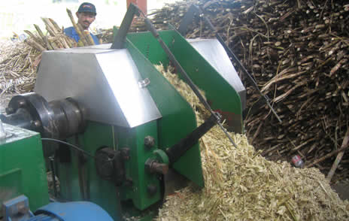

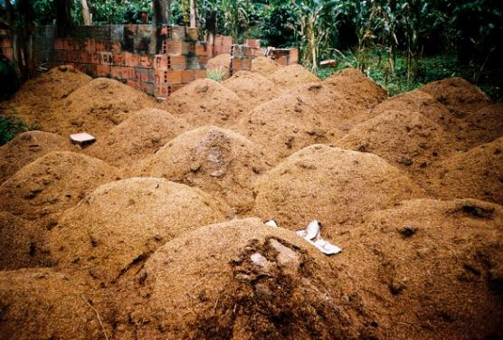

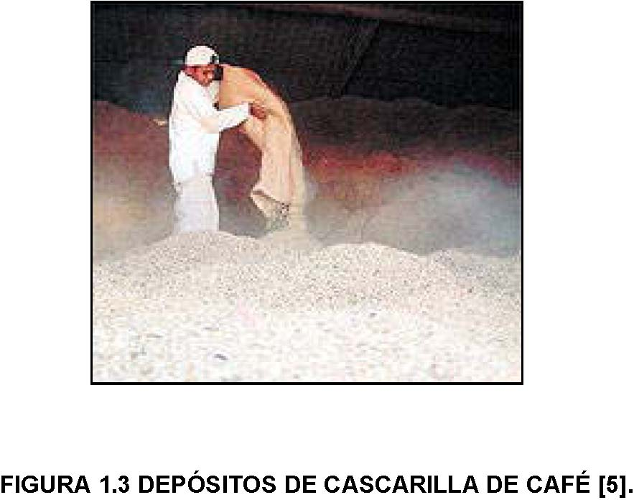

|  |  |  |  |  |  |  |
| --- | --- | --- | --- | --- | --- | --- |
| **Pasos** | | | **Actividades** | | | |
| Selección de las biomasas de acuerdo a la región. | | | • Selección de los residuos de acuerdo a la cantidad de producción de los productos agrícolas. • Identificación de los fertilizantes utilizados en el cultivo. | | | |
| Descripción del proceso de conversión de energía. | | | • Determinar el contenido de humedad • Selección del proceso de conversión en función del | | | |
|  | | | contenido de humedad. | | | |
| Descripción de los parámetros para una combustión completa. | | | Descripción de los parámetros para operar el horno en condiciones óptimas, sean estos: • Temperatura • Relación aire/combustible. • Tiempo de residencia. | | | |
| Descripción del impacto ambiental por la combustión de biomasa. | | | • Descripción de un modo general el comportamiento de la biomasa con el medio ambiente. | | | |
| Análisis y optimización de los parámetros. | | | • Relacionar temperatura de ablandamiento y temperatura adiabática de llama. • Relacionar temperatura adiabática de llama y aire/combustible. • Relacionar aire/combustible y tiempo de residencia. | | | |
| Selección del tipo de horno para cada biomasa. | | | • Identificar la morfología del residuo. • Identificar la capacidad de generación de potencia que se desea. • Identificar la inversión económica que se posee. | | | |
|  | | |

**FIGURA 1.4 METODOLOGÍA DE LA TESIS**

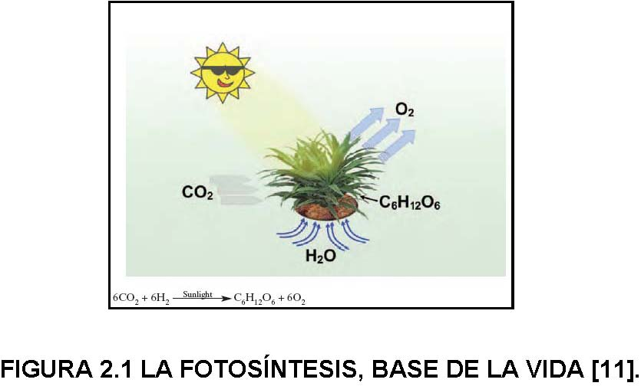

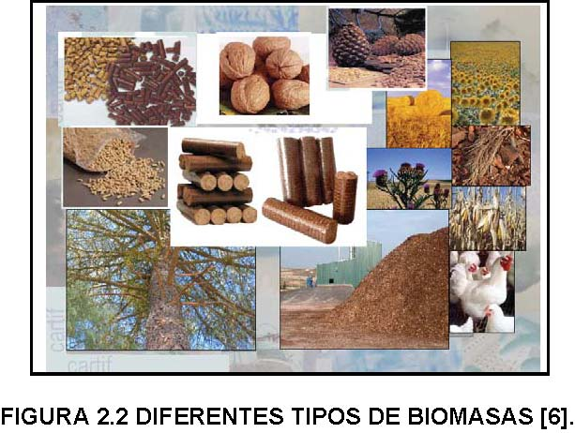

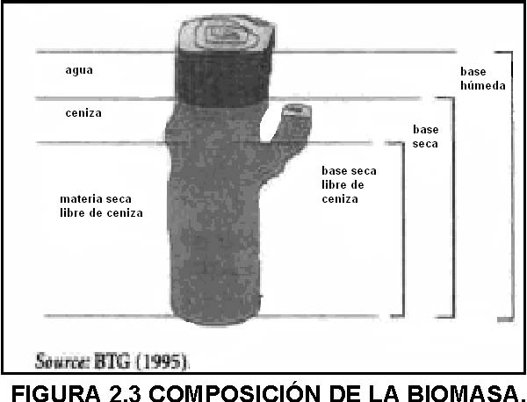

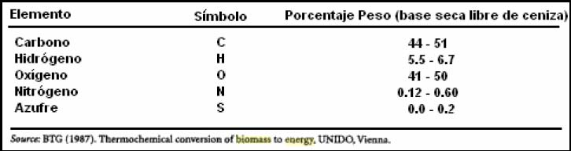

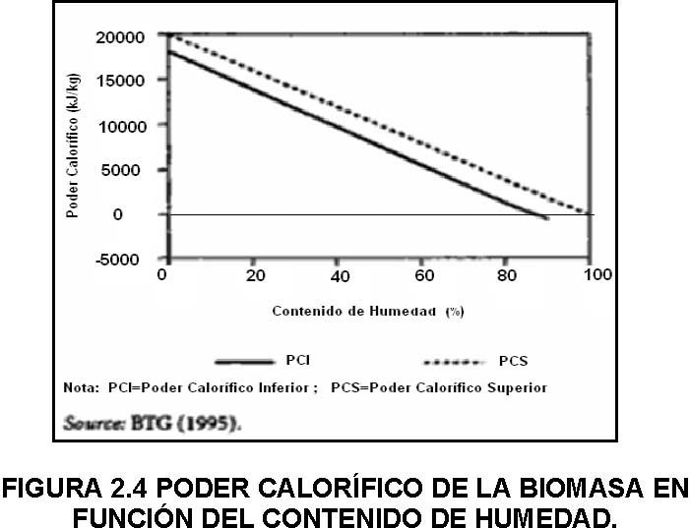

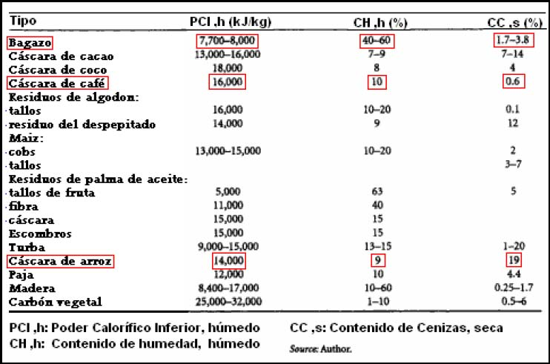

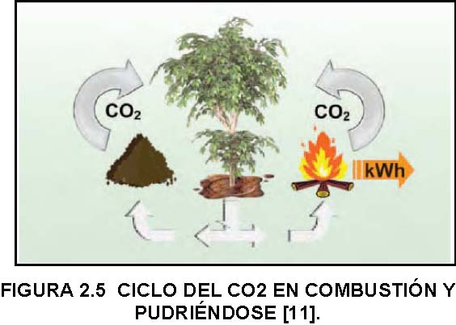

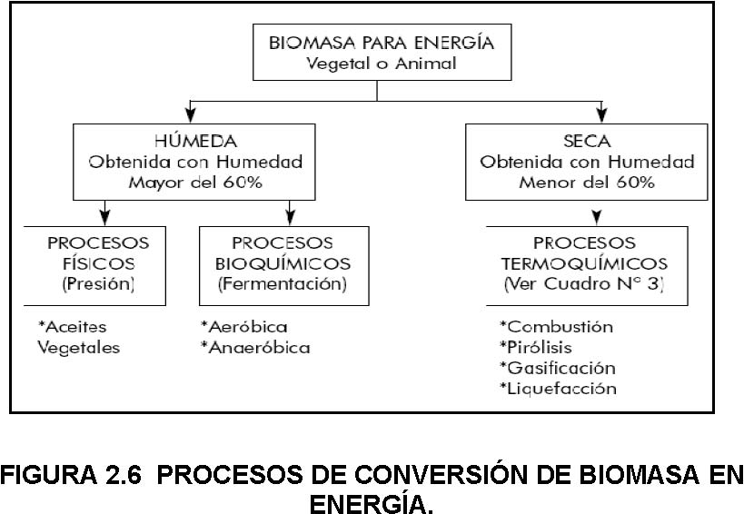

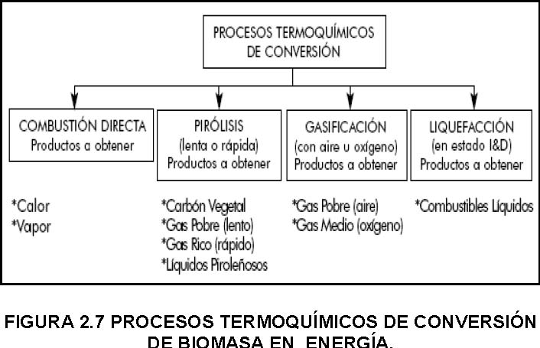

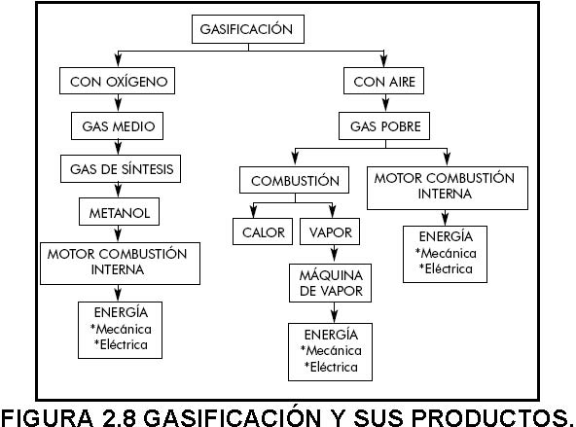

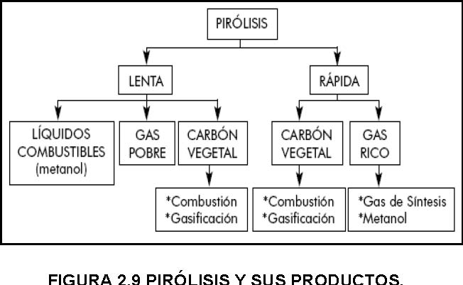

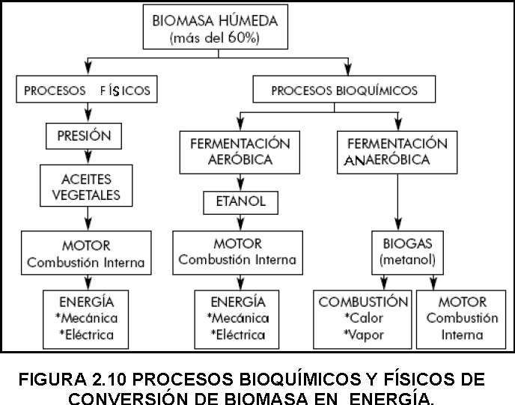

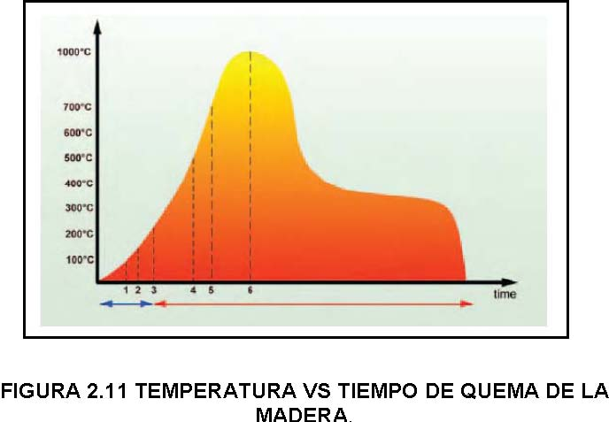

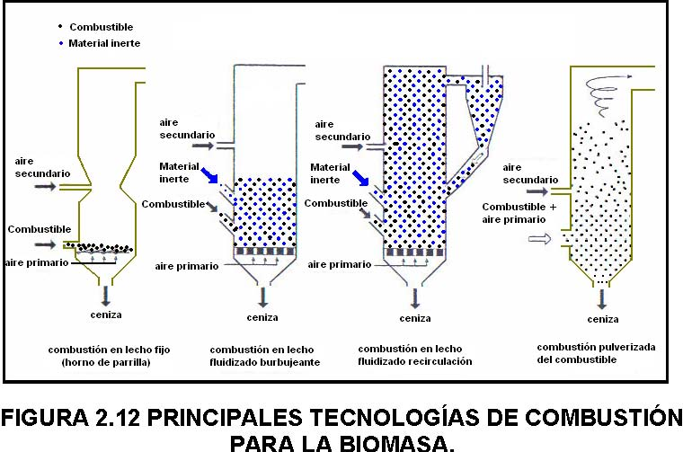

|  |  |  |  |  |  |
| --- | --- | --- | --- | --- | --- |
|  | *CaO* | 32 *OAl* | *O K* 2 | 5*O P* 2 | **Total** |
| Bagazo | 4.5% | 17.7% | 4.2% | 2.7% | 29.1% |
| Arroz | 0.4% | 0.1% | 1.8% | 0.5% | 2.8% |
| Café | 9.8% | 4.5% | 36.9% | 3.4% | 54.6% |

|  |  |
| --- | --- |
|  | TA |
|  | [ ºC ] |
| Bagazo | 1314.9 |
| Arroz | 997.7 |
| Café | 954.2 |

|  |  |  |  |  |  |  |  |  |
| --- | --- | --- | --- | --- | --- | --- | --- | --- |
|  | **Ultimate Analysis wt% (d.b)** | | | | | | **Contenido de humedad (w.b) \*** | |
| C | H | O | N | S | Wt% | |
| Bagazo | 48.6 | 5.87 | 42.8 | 0.16 | 0.04 | 50 | |
| Arroz | 41.4 | 5.15 | 35.5 | 0.51 | 0.08 | 9 | |
| Café | 46.4 | 4.86 | 46.7 | 0.59 | 0.59 | 10 | |

|  |  |  |  |
| --- | --- | --- | --- |
|  | PCI [kJ/kg] (w.b) |  | *mFG* 5.1 λ = |
| Bagazo | 7841.2 |  | 5.4016 |
| Arroz | 13756.5 |  | 9.2218 |
| Café | 14215 |  | 7.7852 |

|  |  |  |  |  |
| --- | --- | --- | --- | --- |
|  | PCI [kJ/kg] (w.b) | *mFG* 5.1 λ = | *aT* [ º K ] | *pgC* [kJ/kg ºK] @ 300ºK |
| Bagazo | 7841.2 | 5.4016 | 300 | 1.007 |
| Arroz | 13756.5 | 9.2218 | 300 | 1.007 |
| Café | 14215 | 7.7852 | 300 | 1.007 |

|  |  |  |  |
| --- | --- | --- | --- |
| Utilizando un proporción exceso de aire 5.1 λ = | | | |
|  | TA [ ºC ] | *llama Tadiaba*[ ºC ] |
| Bagazo | 1314.9 | 1468.4 |
| Arroz | 997.7 | 1508.2 |
| Café | 954.2 | 1840.1 |

|  |  |  |  |  |
| --- | --- | --- | --- | --- |
|  | PCI [kJ/kg] (w.b) | TA [ ºC ] | *aT* [ º K ] | *pgC* [kJ/kg ºK] |
| Bagazo | 7841.2 | 1314.9 | 300 | 1.227 |
| Arroz | 13756.5 | 997.7 | 300 | 1.170 |
| Café | 14215 | 954.2 | 300 | 1.163 |

|  |  |  |  |  |  |
| --- | --- | --- | --- | --- | --- |
|  | TA [ ºC ] | *CTAT llama adiab* − º100= [ ºC ] | *mFG* | *m Air* | λ |
| Bagazo | 1314.9 | 1214.9 | 5.37 | 4.37 | 1.48 |
| Arroz | 997.7 | 897.7 | 13.50 | 12.50 | 2.28 |
| Café | 954.2 | 854.2 | 14.77 | 13.77 | 3.04 |

|  |  |  |  |
| --- | --- | --- | --- |
|  | []3*mVC* | ⎥⎦⎤ ⎢⎣⎡ *h kgm* *F* | *mFG* |
| Bagazo | 1 | 25 | 5.37 |
| Arroz | 1 | 25 | 13.50 |
| Café | 1 | 25 | 14.77 |

|  |  |  |  |  |  |  |  |  |  |  |  |  |  |  |  |  |  |  |  |  |  |  |  |  |  |  |  |  |  |  |  |
| --- | --- | --- | --- | --- | --- | --- | --- | --- | --- | --- | --- | --- | --- | --- | --- | --- | --- | --- | --- | --- | --- | --- | --- | --- | --- | --- | --- | --- | --- | --- | --- |
| *i* | | | | | | | | | | | | | | | | | | | | | | | | | | | | | | | |
| *iY* | = | ∑ *i i i i M X M* | | | ; | | | *i* ∑ | | *i i M X* | | | = | 2 2 *CO CO M X* | | | + | 2 2 *O H O H M X* | | | | + | 2 2 *SO SO M X* | | + | | 2 2 *N N M X* | + | 2 2 *O O M X* | | |
|  | |  | |  | |  |  | | | | | 2*COX* | | |  |  | | | |  |  | | | |  | | | | | | |
| 2*COY* | | = | | 2 2 *CO CO M X* | | + | 2 2 *O H O H M X* | | | | | 2 2 2 *SO SO CO M X M* + | | | + | 2 2 *N N M X* | | | | + | 2 2 *O O M X* | | | |  | | | | | | |
|  | | 0.18123725 | | | | | | | | | | | | | | | | | | | | | | |  | | | | | | |
| 2 *YCO* | | = | 00995.44 0.18123725 | | | | | | + | | 01534.18 0.06446643 + | | | | | | | | 0628.64 0.00019528 00995.44 | | | | | + | | 0134.28 0.68485006 | | | | + | 9988.31 0.06925096 |
| 2 *YCO* | | = | 1200. 0 | | | | | | | | | | | | | | | | | | | | | |  | | | | | | |

|  |  |  |  |  |  |  |  |  |  |  |  |  |  |  |  |  |  |  |  |  |
| --- | --- | --- | --- | --- | --- | --- | --- | --- | --- | --- | --- | --- | --- | --- | --- | --- | --- | --- | --- | --- |
| *iX* | = | ∑ *i i m* | | ; | | | *mi* | | : | Kg de la especie por cada kg de combustible. | | | | | | | | | | |
|  | | *i* | | | | | | | | | | | | | | | | | | |
| 2*COX* | | = | 2*COm* | | 2*O H m*+ | | | | | | 2 2 *SO CO m m* + | | 2*Nm*+ | | | 2*Om*+ | | |
| 2*COX* | | = | 5268.0 2102.5 0108.0 4941.0 5433.1 5433.1 ++++ | | | | | | | | | | | | | | | |
| 2*COX* | | = | 0.19823511 | | | | | | | | | | | | | | | |
| 2*O H X* | | = | 2*COm* | | | + | | 2*O H m* | | | | 2 2 *SO O H m m* + | | + | 2*Nm* | | + | 2*Om* | |
| 2*O H X* | | = | 7852.7 4941.0 | | | | | | | | | | | | | | | |
| 2*O H X* | | = | 0.06346657 | | | | | | | | | | | | | | | |

|  |  |  |  |  |  |  |  |  |  |  |  |  |  |  |  |  |  |
| --- | --- | --- | --- | --- | --- | --- | --- | --- | --- | --- | --- | --- | --- | --- | --- | --- | --- |
|  | | | | | | | | | | | | | | | | 104 | |
| 2*SOX* | | = | | 2*COm* | + | 2*O H m* | | 2 2 *SO SO m m* + | | + | | 2*Nm* | + | | 2*Om* | |  | |
| 2 *X SO* | | = | | 7852.7 0108.0 | | | | | | |  | | |  | |  | |
| 2 *X SO* | = | | 0.00138724 | | | |  | |  | |  | | |  | | |  | |
| 2*NX* | *m* = | | *m*+ | | | | 2*N m m* + | | *m*+ | | *m*+ | | |  | | |  | |

0.00138724 0628.64

=

*YSO*2 0.19823511 0.06346657 0.00138724 0.66924420 0.06766685

++++

00995.44 01534. 18 0628.64 0134. 28 9988. 31

*YSO*2 = 00063. 0

*XN* 2

*MN* 2

=  
2 +

*YN* 2 *X CO* 2 + *X O H XSO* 2 + *XN* 2 + *XO* 2

*CO* 2 *M O H MSO* 2 *MN* 2 *MO* 2

2

0.66924420 0134.28

=

*YN*2 0.19823511 0.06346657 0.00138724 0.66924420 0.06766685

++++

00995.44 01534.18 0628.64 0134.28 9988.31

= 7015.0

*YN*2

*XO* 2

*MO* 2

=  
2 +

*YO* 2 *X CO* 2 + *X O H XSO* 2 + *XN* 2 + *XO* 2

*CO* 2 *M O H MSO* 2 *MN* 2 *MO* 2

2

0.06766685 9988.31

=

*YO*2 0.19823511 0.06346657 0.00138724 0.66924420 0.06766685

++++

00995.44 01534.18 0628.64 0134.28 9988.31

= 0621. 0

*YO*2

**La masa molecular de los gases de combustión:**

⎡ *kg* ⎤

*FG* =∑ *M Y = YCO*2 *M + YO HM + Y SO*2 *M + YN*2 *M + YO*2 *MO*2; ⎢⎣ *kmole*⎥⎦

*ii CO*22 *O H SO*2 *N*2

2

)( )( )(+)(

*FG* =( 0995.44 1323.0 )+( 01534.18 1035.0 )+( 0628.64 00063.0 )( 0034.28 7015.0 ) )(

+( 9988.31 0621.0 )*kg* ⎤

*FG* = 3654.29 ;⎡⎢⎣ *kmole* ⎥⎦

**La densidad de los gases de combustión:**

ρ *o* ⎡ *kg* ⎤

=

*FG RuT* ; ⎢⎣ *m*3 ⎥⎦

*o  
FG*

101325

=

*FG* 32.8314 ( º35.1127 *K* )

3654.29  
101325

=

ρ *FG*2256. 319190

ρ *FG*= 3174.0 ;⎡ *kg* 3 ⎤⎥⎦⎢⎣ *m*

Donde:  
ρ : Presión en condición normal = 101325 *P*

*oa*

*T* : Temperatura en la cámara de combustión*=* 854.2 + 273.15 ºK

*o*

*J*

*R* : Constante de gas universal *=* 8314.32

*u*

*K kmole*

.

Entonces tengo que:

*C FG*

*t* =(*V* )(ρ )) 3600 * ;[*seg*]

*r*

(*m* *F* )(*m*

*FG*

)(

(3174.0 1 ) 3600 * ;[*seg*]

*t*=

*r* ()(

77.14 25 ) *t*= 09.3 *seg*

*r*

**TABLA 12**

**RESULTADOS DE LA DENSIDAD DE LOS GASES Y EL TIEMPO DE RESIDENCIA.**

|  |  |  |
| --- | --- | --- |
|  | ⎥⎦ ⎤ ⎢⎣ ⎡ 3*m kgFG* ρ | [ ]*segtr* |
| Bagazo | 0.2272 | 6.09 |
| Arroz | 0.2929 | 3.12 |
| Café | 0.3174 | 3.09 |

**3.4.Otros parámetros.**

Estos parámetros secundarios me permiten tener un control sobre las condiciones del aire de entrada y gases de salida.

Para estimar estos valores, voy a asumir las temperaturas de entrada del aire y temperatura de salida de los gases.

Datos:

**TABLA 13**

**DATOS PARA DETERMINAR PARÁMETROS DEL AIRE DE ENTRADA Y GASES DE SALIDA.**

|  |  |  |  |  |  |  |
| --- | --- | --- | --- | --- | --- | --- |
|  | []*KTa* º entrada | []*KTg* º salida | *M FG* | *m Air* | *mFG* | ⎥⎦⎤ ⎢⎣⎡ *h kgm* *F* |
| Bagazo | 300 | 473.15 | 27.7503 | 4.37 | 5.37 | 25 |
| Arroz | 300 | 473.15 | 28.1452 | 12.50 | 13.50 | 25 |
| Café | 300 | 473.15 | 29.3654 | 13.77 | 14.77 | 25 |

**Cálculos para el bagazo de caña:**

Aire de entrada:

**La densidad del aire a la entrada**

ρ

*o* ;

⎡

*kg*

⎤

ρ

*Air*

*R*

*u*

=

⎢⎣

3

*Nm*

⎥⎦

*T*

*o*

*Air*

Donde:  
*Air* : Masa molecular del aire

 ⎡ *kg* ⎤ *Air = YO*2. *AirM O*2 *+ YN* 2. *AirM N* 2; ⎢⎣ *kmole* ⎥⎦

)( )(

*Air* =( 9988 .31 21.0 )+( 0034.28 79.0 ) *kg* ⎤

*Air* = 842. 28 ;⎡⎢⎣ *kmole* ⎥⎦

Entonces:

101325

=

*Air* 32.8314 ( º300 *K* )842.28

*Air*= 17.1 ;⎡ *kg* 3 ⎤⎥⎦⎢⎣ *m*

Donde:  
ρ : Presión en condición normal = 101325 *P*

*oa*

*T* : Temperatura en condición entrada *=* 300 º *K*

*o*

*J*

*R* : Constante de gas universal *=* 8314.32

*u*

*K kmole*

.

**Nota:** Esta densidad de aire es la misma para las demás entradas de aire, que sirve para quemar las diferentes biomasas.

**El flujo másico del aire:**

*kg*

;

)

⎡

⎤

⎥⎦

*m* 

*Air*

=

*m*



*F*

*m*

(

)

⎢⎣

*Air*

*h*

 37.4 25

*Air* ()

(

)

=

*kg*

⎡

⎤



*Air*

=

25.109

⎢⎣

⎥⎦

*h*

**El flujo volumétrico del aire:**

3

⎡

⎤

*m* 

*m*

 

*Air*

*Air*

⎢⎣

*Air*

;

=

⎥⎦

*h*

25.109

17.1

*V* *Air*

=

3

*m*

⎡

⎤



*Air*

37.93

=

⎢⎣

⎥⎦

*h*

**Gases de combustión de salida:**

La densidad de los gases de combustión a la salida.

ρ

*o*

*u*

*T*

*o*

*kg*

⎡

⎤

=ρ

*FG*

;

⎢⎣

⎥⎦

*R*

3

*Nm*

*FG*

101325

(

ρ

*FG*

32.8314

15.473

=

)

7503.27

101325

3686. 141761

=ρ *FG*

⎡

*kg*

⎤

=ρ *FG*

7147.0 ;

⎢⎣

3

*Nm*

⎥⎦

Donde:

: Presión en condición normal = 101325 *P*

*oa*

ρ

*T* : Temperatura en condición salida *=* 473.15 *K*

*o*

*J*

*R* : Constante de gas universal *=* 8314.32

*u*

*K kmole*

.

**El flujo másico de los gases de combustión:**

*kg*

;

)

⎡

⎤

⎥⎦

=

*m*



*F*

*m*

(

)

*FG*

*m*

⎢⎣

*FG*

*h*

(

()

37. 5 25

=

)



*FG*

=

25. 134

⎡

⎢⎣

*kg*

*h*

⎤

⎥⎦



*FG*

**El flujo volumétrico de los gases de combustión:**

3

⎡

⎤

*m* 

*m*

 

*FG*

⎢⎣ρ

*FG FG*

;

=

⎥⎦

*h*

25.134

7147.0

*V* *FG*

=

3

*m*

⎡

⎤



*FG*

84.187

=

⎢⎣

⎥⎦

*h*

**Cálculos para la cascarilla de arroz:**

Aire entrada:

**El flujo másico del aire:**

⎡

⎢⎣

*kg*

*h*

⎤

⎥⎦

*m* 

*Air*

=

*m*



*F*

*m*

(

)

;

*Air*

)

 50.12 25

*Air* ()

(

)

=

*kg*

⎡

⎤



*Air*

=

5. 312 ;

⎢⎣

⎥⎦

*h*

**El flujo volumétrico del aire:**

3

⎡

⎤

*m* 

*m*

*Air*

⎢⎣

*Air*

 

;

=

⎥⎦

*Air*

*h*

5 . 312

17.1

*V* *Air*

=

3

*m*

⎡

⎤



*Air*

09.267 ;

=

⎢⎣

⎥⎦

*h*

**Gases de combustión salida:**

La densidad de los gases de combustión a la salida.

ρ

*o*

*u*

*T*

*o*

*kg*

⎡

⎤

=ρ

*FG*

;

⎢⎣

⎥⎦

*R*

3

*Nm*

*FG*

101325

=ρ *FG*

(

32.8314

15.473

)

1452.28

101325

3416. 139772

=ρ *FG*

⎡

*kg*

⎤

=ρ *FG*

7249.0 ;

⎢⎣

3

*Nm*

⎥⎦

Donde:

: Presión en condición normal = 101325 *P*

*oa*

ρ

*T* : Temperatura en condición salida *=* 473.15 *K*

*o*

*J*

*R* : Constante de gas universal *=* 8314.32

*u*

*K kmole*

.

**El flujo másico de los gases de combustión:**

*kg*

;

)

⎡

⎤

⎥⎦

*m* 

*FG*

=

*m*



*F*

*m*

(

)

*FG*

⎢⎣

*h*

*FG*()

 50.13 25

(

)

=



*FG*

=

5.337 ;

⎡

⎢⎣

*kg*

*h*

⎤

⎥⎦

**El flujo volumétrico de los gases de combustión:**

3

⎡

⎤

*m* 

*m*

⎢⎣ρ

*FG FG*



*FG*

;

=

⎥⎦

*h*

5.337

7249.0

*V* *FG*

=

3

*m*

⎡

⎤



*FG*

58.465 ;

=

⎢⎣

⎥⎦

*h*

**Cálculos para la cascarilla de café:**

Aire entrada:

**El flujo másico del aire:**

*kg*

*h*

⎤

⎥⎦

⎡

⎢⎣

*m* 

*Air*

=

*m*



*F*

*m*

(

)

;

*Air*

)

 77.13 25

*Air* ()

(

)

=

*kg*

⎡

⎤



*Air*

=

25. 344 ;

⎢⎣

⎥⎦

*h*

**El flujo volumétrico del aire:**

3

⎡

⎤

*m* 

*m*

*Air*

⎢⎣

*Air*

 

;

=

⎥⎦

*Air*

*h*

25. 344

17.1

*V* *Air*

=

3

*m*

⎡

⎤



*Air*

23.294 ;

=

⎢⎣

⎥⎦

*h*

**Gases de combustión salida:**

La densidad de los gases de combustión a la salida.

ρ

*kg*

⎡

⎤

=ρ

*FG o* ;

⎢⎣

⎥⎦

*R*

3

*m*

*u*

*T*

*o*

*FG*

101325

=ρ *FG*

(

32.8314

15.473

)

3654.29

101325

4789. 133964

=ρ *FG*

*kg*

⎡

⎤

=ρ *FG*

7563 .0 ;

⎢⎣

⎥⎦

3

*m*

Donde:

: Presión en condición normal = 101325 *P*

*oa*

ρ

*T* : Temperatura en condición salida *=* 473.15 *K*

*o*

*J*

*R* : Constante de gas universal *=* 8314.32

*u*

*K kmole*

.

**El flujo másico de los gases de combustión:**

*kg*

)

;

⎡

⎤

⎥⎦

*m* 

*FG*

=

*m*



*F*

*m*

(

)

*FG*

⎢⎣

*h*

(

*FG* ()

 77 . 14 25

)

=

*kg*

⎡

⎤



*FG*

=

25. 369 ;

⎢⎣

⎥⎦

*h*

**El flujo volumétrico de los gases de combustión:**

3

⎡

⎤

*m* 

*m*

⎢⎣ρ

*FG FG*



*FG*

;

=

⎥⎦

*h*

25. 369

7563.0

*V* *FG*

=

3

*m*

⎡

⎤



*FG*

23.488 ;

=

⎢⎣

⎥⎦

*h*

**TABLA 14  
RESULTADOS DEL AIRE DE ENTRADA Y GASES DE SALIDA.**

|  |  |  |  |  |  |  |
| --- | --- | --- | --- | --- | --- | --- |
|  | Aire de entrada @ 300ºK | | | Gases de salida @ 473.15ºK | | |
| ⎥⎦⎤ ⎢⎣⎡ *h kgm* *Air* | ⎥⎦⎤ ⎢⎣⎡ *h mVAir* 3  | ⎥⎦⎤ ⎢⎣⎡ *h kgm* *FG* | | ⎥⎦⎤ ⎢⎣⎡ *h mVFG* 3   |
| Bagazo | 109.25 | 93.37 | 134.25 | | 187.84 |
| Arroz | 312.5 | 267.09 | 337.5 | | 465.58 |
| Café | 344.25 | 294.23 | 369.25 | | 488.23 |

**CAPÍTULO 4**

**4. SELECCIÓN DEL TIPO DE HORNO.**

La selección del tipo de horno, está en función del tamaño del combustible y la potencia que se desee obtener.

**4.1. Selección del tipo de horno para el bagazo de caña.**

Debido a que el bagazo de caña es un material compuesto básicamente por fibras largas de aproximadamente 20cm de longitud, debo de seleccionar un horno que trate con este tipo de material. Para este caso tengo dos tipos de opciones a elegir que podría estar en función del costo de cada horno.

Entonces:   
 Tipo de sistema de combustión:   
 Combustión en lecho fijo.   
 Tipo de horno a utilizar:   
 Horno de parrilla.  
 Tipo de parrilla.   
 Parrilla móvil inclinada.   
 Parrilla móvil horizontal.

Opción 1

**Horno de parrilla móvil inclinada.**

El horno de parrilla móvil, tiene generalmente una parrilla inclinada que consiste en filas fijas y móviles de barras de la parrilla (véase figura 4.1) alternando los movimientos delanteros y posteriores horizontales de las secciones movibles, el combustible se transporta a lo largo de la parrilla. Así las partículas inquemadas y quemadas del combustible son mezcladas, las superficies del lecho del combustible se renueva y una distribución más uniforme del combustible sobre la superficie de la parrilla puede ser alcanzada (que es importante para una distribución del aire primario igual a través del lecho del combustible).

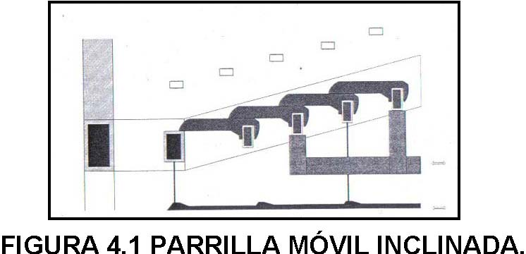

Generalmente, toda la parrilla se divide en varias secciones, que se pueden mover a varias velocidades según las diversas etapas de la combustión (véase figura 4.2). El movimiento de las barras de la parrilla se logra por los cilindros hidráulicos. Las barras de la parrilla están hechas de aleaciones de acero a prueba de calor. Las barras de la parrilla están equipadas de pequeños canales en sus paredes laterales para el suministro de aire primario y debe ser tan estrecho como sea posible para distribuir el aire primario a través de lecho del combustible también como sea posible.

En el horno de parrilla móvil, una gran variedad de combustible de biomasa puede ser quemada. Los hornos móviles refrescados por aire de la parrilla, utilizan el aire primario para refrescar la parrilla y son convenientes para la corteza, el aserrín y las astillas mojadas. Para el combustible de biomasa o los combustibles secos de biomasa con temperaturas bajas de sinterización de la ceniza, se recomiendan los sistemas móviles refrigerados por agua de la parrilla.

En contraste con los sistemas de parrilla que viajan, el ajuste correcto de la frecuencia móvil de las barras de la parrilla es más complejo. Si las frecuencias móviles son demasiado altas, las altas concentraciones de carbón inquemados habrá en la ceniza o insuficiente cobertura de la parrilla resultara. Las vigas infrarrojas situadas sobre varias secciones de la parrilla permiten el control adecuado de las frecuencias móviles comprobando la altura de lecho.

El retiro de la ceniza ocurre por debajo de la parrilla en forma seca o mojada. La operación es completamente automática y todo el sistema entero es común **[12].**

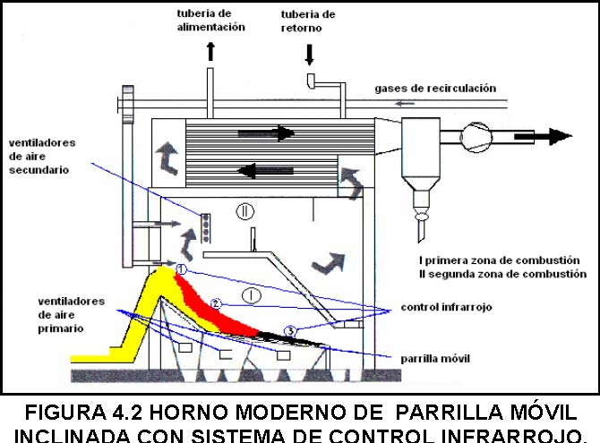

Opción 2

**Horno de parrilla móvil horizontal.**

La parrilla móvil horizontal, tiene un lecho de combustible totalmente horizontal. Esto se logra por la posición diagonal de las barras de la parrilla (véase figura 4.3). Las ventajas de esta tecnología son el hecho de que los movimientos incontrolados del combustible sobre la parrilla por la gravedad se impiden y que el efecto de atizado por el movimiento de la parrilla se incrementa, así llevando a una distribución más homogénea del material en la superficie de la parrilla e impidiendo la formación de la escoria como resultado de puntos calientes. Otra ventaja de la parrilla móvil horizontal es que la altura total puede ser reducida. Para evitar las partículas de ceniza y del combustible que caen a través de las barras de la parrilla, la parrilla móvil horizontal debe ser precargada de modo que no haya espacio libre entre las barras **[12].**

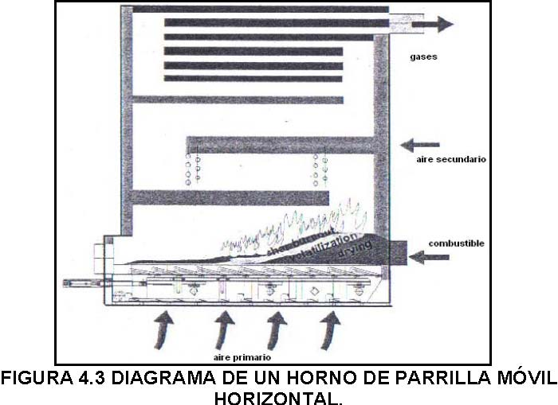

Para realizar este tipo de selección también debemos tener en

cuenta la potencia que se desea generar.   
A continuación recomendamos el siguiente **ANEXO D** para ver las   
ventajas y desventaja de la selección de este tipo de horno.

**4.2. Selección del tipo de horno para la cascarilla de arroz**

Al tratar con un combustible sólido de aproximadamente 8 a 9 mm de longitud y 1mm de diámetro, debo de tener mucho cuidado en seleccionar el tipo de horno. Para seleccionar el tipo horno tengo que considerar los siguientes parámetros:

1) Tamaño del combustible.   
2) Capacidad de potencia que se desea generar.

El tamaño del combustible lo tengo, pero el de la potencia asumo un valor mayor a 20MW. Entonces: Tipo de sistema de combustión:  Combustión en lecho fluidizado. Tipo de horno a utilizar:  Lecho fluidizado burbujeante

Opción 1

**Lecho fluidizado burbujeante (LFB)**

Para las plantas con capacidad nominal de la caldera mayor de 20MW, los hornos de LFB comienzan a ser de interés. En el horno de LFB (véase figura 4.4), el material de lecho está situado en la parte inferior del horno. El aire primario se suministra sobre una placa del distribuidor del inyector debajo y fluidifica el lecho. El material de lecho es generalmente arena de sílice de cerca de 0.5-0.1mm en diámetro, la velocidad de la fluidificación del aire varía entre 1 y 2m/s. El aire secundario se introduce a través de varias entradas bajo la forma de grupos de inyectores horizontalmente dispuestos al principio de la parte superior del horno para asegurar un suministro de aire y reducir las emisiones NOx. Contrario al horno con carbón de LFB, el combustible de la biomasa no se debe alimentar sobre, pero en el lecho por los canales inclinados de tolvas del combustible debido a la reactividad más alta de la biomasa con respecto al carbón. El combustible asciende solamente al 1-2 por ciento de la sílice y la sílice tiene que ser calentada (interno o externamente) antes de que se introduzca el combustible.

La ventaja del horno de LFB es su flexibilidad referente al tamaño de la partícula y al contenido de agua del combustible de biomasa. Además, es también posible utilizar la mezcla de diversas clases de biomasa o co-fuego ellas con otros combustibles. En el horno moderno de LFB una sub-estequiométrica operación de lecho ( λ cerca de 0.35) es posible, que permite que la temperatura de lecho sea controlada en un rango de 650-850ºC. Por lo tanto, los combustibles con temperatura de ceniza-fusión baja pueden también ser quemados. Los problemas de la corrosión pueden ser reducidos al mínimo usando sobrecalentadores refractario alineados, en el primer y segundo paso. En hornos modernos de LFB la operación de carga parcial esta en el rango de 60-100 por ciento de la carga nominal que sea posible **[12].**

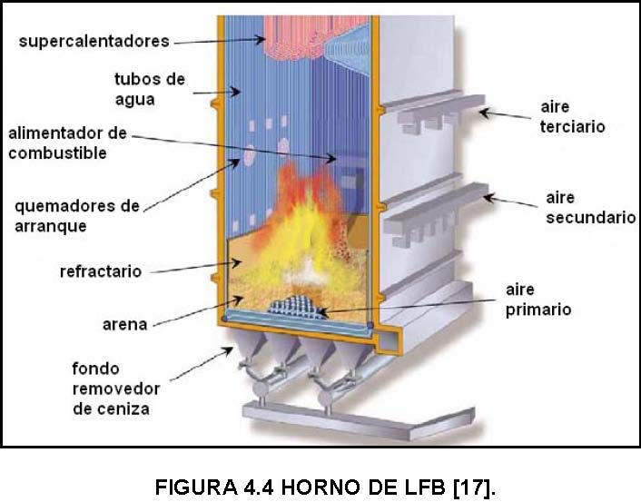

A continuación recomendamos el siguiente **ANEXO D** para ver las ventajas y desventaja de la selección de este tipo de horno.

**4.3. Selección del tipo del horno para la cascarilla de café.**

Para este tipo de combustible sólido de aproximadamente 8 a 9 *mm* de área y espesor de 0.15 mm, debo de tener mucho cuidado en seleccionar el tipo de horno.

Para seleccionar el tipo horno, debo de considerar los siguientes parámetros:

1) Tamaño del combustible.   
2) Capacidad de potencia que se desea generar.

El tamaño del combustible lo tengo, pero el de la potencia asumo un valor mayor a 30MW. Entonces: Tipo de sistema de combustión:  Combustión en lecho fluidizado. Tipo de horno a utilizar:  Lecho fluidizado de recicurlación.

Opción 1

**Lecho fluidizado de recirculación (LFR)**

Aumentando la velocidad de fluidificación a 5-10m/s y usando partículas más pequeñas de la arena (0.2-0.4mm en diámetro) un sistema de LFR se obtiene. Las partículas de arena serán llevadas con el humo, separadas en un ciclón caliente o en un separador de U-viga y reingresando a la cámara de combustión (véase figura 4.5). La temperatura del lecho (700-900ºC) es controlado por los intercambiadores de calor externos que refrescan la arena reciclada,

o por las paredes refrigeradas por agua. La turbulencia más alta en hornos de LFR lleva a un mejor traspaso térmico y a una distribución muy homogénea de la temperatura en el lecho. Esto le da la ventaja de obtener condiciones estables de la combustión; el control del aire por etapas y la colocación de superficies de calefacción apropiadas en la parte superior del horno.

Las desventajas del horno de LFR es su gran tamaño y por lo tanto un precio más alto; la carga del polvo aun mayor en el humo que deja el separador de partícula de arena en comparación con los sistemas de LFB; y el pequeño tamaño de la partícula del combustible requerido (diámetro de 0.1 - 40mm), que causa a menudo una inversión más alta en el tratamiento previo del combustible. Debido a su alta capacidad específica del traspaso térmico, el horno de LFR debe de ser de interés para las plantas mayores de 30MW debido a su eficacia de combustión más alta y el flujo más bajo del humo producido (la caldera y las unidades de limpieza del humo se pueden diseñar para ser más pequeñas) **[12].**

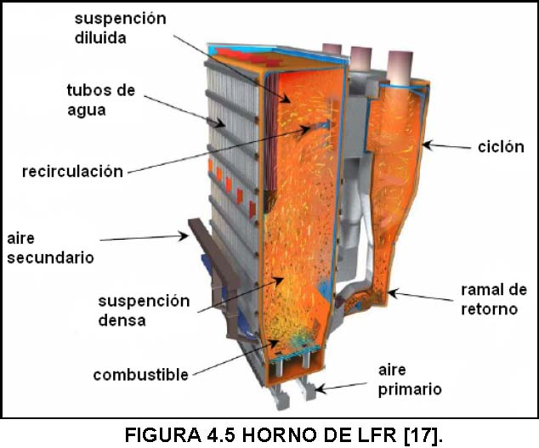

**Nota:** las potencias fueron asumidas arbitrariamente, sólo para

poder mostrar las diferencias entre lecho burbujeante y recirculación. A continuación recomiendo el siguiente **ANEXO D** para ver las ventajas y desventajas de la selección de este tipo de horno.

**CAPÍTULO 5**

**5. ANÁLISIS DE RESULTADOS DE LOS PARÁMETROS DE COMBUSTIÓN.**

**5.1. Comparación de parámetros obtenidos.**

Debido a que esta tesis no posee parte experimental, no puedo realizar una comparación con los valores teóricos obtenidos en el capítulo 3; sin embargo voy a comparar los valores con una hoja de Excel llamada *Fuelsim-Average v2.1 hoja de cálculo de masa, volumen y balance de energía para aplicaciones de la combustión continua.* Para tener una mejor idea de los valores obtenidos por la hoja de cálculo Fuelsim-Average ver el **ANEXO G** y referencia **[21].**

**TABLA 15**

**PARÁMETROS TEÓRICOS OBTENIDOS.**

|  |  |  |  |  |  |  |
| --- | --- | --- | --- | --- | --- | --- |
|  | **Temperaturas ºC** | | **Aire/combustible** | | **Tiempo** | **Mezcla** |
|  |  |  |  |  |  |
|  | TA [ ºC ] | *llama Tadiab*[ ºC ] | *mAir* [kg aire/kg fuel] | λ | [ ]*segtr* | **Tipo de horno** |
| **Bagazo** | 1314.9 | 1214.9 | 4.37 | 1.48 | 6.09 | Lecho fijo Parrilla móvil |
| **Arroz** | 997.7 | 897.7 | 12.50 | 2.28 | 3.12 | Lecho fluidizado burbujeante |
| **Café** | 954.2 | 854.2 | 13.77 | 3.04 | 3.09 | Lecho fluidizado recirculación |

**TABLA 16   
 PARÁMETROS FUELSIM-AVERAGE OBTENIDOS.**

|  |  |  |  |  |
| --- | --- | --- | --- | --- |
|  | **Temperatura ºC** | **Aire/combustible** | | **Tiempo** |
| *llama Tadiab*[ ºC ] | *mAir* | λ | [ ]*segtr* |
| **Bagazo** | 1213.69 | 3.87 | 1.3 | 6.66 |
| **Arroz** | 892.32 | 11.91 | 2.15 | 3.36 |
| **Café** | 855.96 | 13.31 | 2.9 | 3.14 |

**Cálculos de errores:**

**TABLA 17 ERROR DE LA TEMPERATURA ADIABÁTICA DE LLAMA.**

|  |  |  |  |
| --- | --- | --- | --- |
|  | **Temperatura adiabática** [ ]*CT llama adiab* º | | %error |
| Tesis |  | | Fuelsim Average |
| **Bagazo** | 1214.9 | 1213.69 | 0.09 |
| **Arroz** | 897.7 | 892.32 | 0.59 |
| **Café** | 854.2 | 855.96 | 0.20 |

**TABLA 18   
 ERROR DE LA RELACIÓN AIRE/COMBUSTIBLE.**

|  |  |  |  |
| --- | --- | --- | --- |
|  | **Relación aire/combustible** *mAir [ kg aire/ kg combustible]* | | %error |
| Tesis |  | | Fuelsim Average |
| **Bagazo** | 4.37 | 3.87 | 11.44 |
| **Arroz** | 12.50 | 11.91 | 4.72 |
| **Café** | 13.77 | 13.31 | 3.34 |

**TABLA 19 ERROR DE LA PROPORCIÓN EXCESO DE AIRE.**

|  |  |  |  |
| --- | --- | --- | --- |
|  | **Proporción exceso de aire** λ | | %error |
| Tesis |  | | Fuelsim Average |
| **Bagazo** | 1.48 | 1.3 | 12.16 |
| **Arroz** | 2.28 | 2.15 | 5.70 |
| **Café** | 3.04 | 2.9 | 4.60 |

**TABLA 20 ERROR DEL TIEMPO DE RESIDENCIA.**

|  |  |  |  |
| --- | --- | --- | --- |
|  | **Tiempo de residencia** [ ]*segtr* | | %error |
| Tesis |  | | Fuelsim Average |
| **Bagazo** | 6.09 | 6.66 | 8.55 |
| **Arroz** | 3.12 | 3.36 | 7.14 |
| **Café** | 3.09 | 3.14 | 1.59 |

Analizando los errores me doy cuenta que el bagazo de caña es el que presenta el mayor error, superior al 10% tanto en la relación aire/combustible como en la proporción exceso de aire. Esto puede ser por dos motivos; el primero, en la introducción de los datos del bagazo de caña y el segundo, debido a alguna causa que en este instante desconozco. Pero para las restantes biomasas sean estas cascarilla de arroz y cascarilla de café, sus errores en todos los parámetros son menores al 10%, esto quiere decir que el procedimiento aplicado para estimar los parámetros es válido con un cierto grado de error. Para saber cual es la verdad absoluta en los errores, debería comparar mis resultados con la realización de experimentos; lamentablemente esta tesis no tiene ese alcance porque es estrictamente analítica.

**5.2. Graficación de parámetros obtenidos. Gráficas para el bagazo de caña:**

**TABLA 21**

**DATOS DE GRAFICACIÓN DE TEMPERATURA ADIABÁTICA VS PROPORCIÓN EXCESO DE AIRE.**

|  |  |  |  |  |
| --- | --- | --- | --- | --- |
| *llama adiabaticaT* = | *aT* | | *pgFGCm PCI*+ | |
| Temperatura adiabática de llama [ ]*CT llama adiab* º |  |  | Proporción exceso de aire λ |
| 1314.9 |  |  | 1.32 |
| 1214.9 |  |  | 1.48 |
| 1114.9 |  |  | 1.68 |

**Temperatura adiabática VS Proporción exceso de aire**

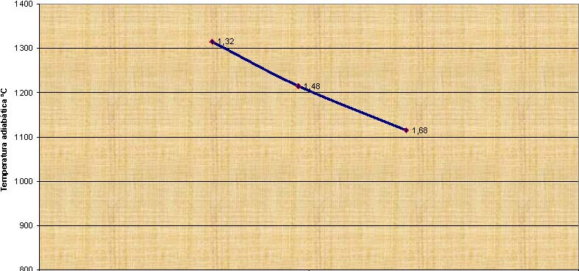

1 1,5 2

**Proporción exceso de aire**



**FIGURA 5.1 GRÁFICA TEMPERATURA ADIABÁTICA DE LLAMA   
VS PROPORCIÓN EXCESO DE AIRE.**

Analizando la gráfica 5.1, me doy cuenta que al aumentar la proporción exceso de aire reduzco la temperatura adiabática de llama. Debo considerar que al aumentar la proporción exceso de aire, estoy disminuyendo el rendimiento del horno.

**Nota:** los valores de λ= 32.1 y λ= 68.1 se los encontró de un análisis inverso igual como en el capítulo 3, asumiendo un valor de 100 ºC más/menos la temperatura correspondiente λ= 48.1 y entrando con

este valor a la tabla del aire para hallar el *C* de los gases asumido

*pg*

igual al del aire.

**TABLA 22**

**DATOS TIEMPO DE RESIDENCIA VS RELACIÓN AIRE/COMBUSTIBLE.**

|  |  |  |
| --- | --- | --- |
| ( ) ( ) ( ) ( ) [ ] *segmm Vt AirF FGC r* 1 ;3600 * + =    | | |
| Tiempo de residencia [ ] *segtr* | Relación aire/combustible *mAir* |
| 7.27 | 3.5 |
| 6.09 | 4.37 |
| 5.03 | 5.5 |

3

Nota: con valores de *mF* = 25⎡⎢ *kg* ⎤ ;*VC* = 1[ *m* ] ; y ρ= 2272.0 ⎡⎢ *kg* ⎤

*FG*

⎣ *h* ⎦⎥ ⎣ *m*3 ⎥⎦

**Tiempo de residencia vs Relación aire/combustible**

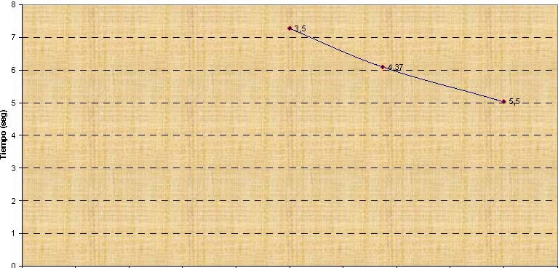

1 1,52 2,5 3 3,54 4,55 5,5 6

**Aire/Combustible (kg aire/kg fuel)**



**FIGURA 5.2 GRÁFICA TIEMPO DE RESIDENCIA VS RELACIÓN AIRE/COMBUSTIBLE.**

Analizando el gráfico 5.2, me doy cuenta que al aumentar la relación aire/combustible disminuyo el tiempo de residencia, esto es lógico porque va a entrar una cantidad mayor de aire y garantiza una combustión en menor tiempo, pero al aumentar la relación aire/combustible disminuyo el rendimiento del horno.

**Nota:** Las figuras 5.1 y 5.2 corresponden al comportamiento del bagazo de caña. La cascarilla de arroz y cascarilla de café tendrán un comportamiento similar.

**CAPÍTULO 6**

**6. CONCLUSIONES Y RECOMENDACIONES**

**6.1. Conclusiones.**

1) Las biomasas analizadas presentan relativamente altos niveles de minerales, por ende las cenizas de estas biomasas generan potenciales problemas por la formación de incrustaciones en las superficies internas del horno y la caldera.

2) Con los valores estimados de temperatura para cada biomasa se puede concluir que la *temperatura adiabática de llama* será menor que la *temperatura de ablandamiento* (TA) con lo que se garantiza que las cenizas de las diferentes biomasas no se fundirán.

3) Los valores de λ =2.28 y λ =3.04 correspondientes a la cascarilla de arroz y cascarilla de café respectivamente, generan otro problema que al ser valores tan altos, los niveles de emisiones de Óxidos de Nitrógeno NOx aumentan.

4) En la selección del tipo de horno, el tamaño de la biomasa es una característica importante, ya que si no cumple un tamaño específico mencionado en el Anexo D se debe recurrir a tratamientos previos que trasforman la biomasa en Palets y Briquetas.

*5)* Al optimizar los parámetros de temperatura, relación aire/ combustible, proporción exceso de aire, tiempo de residencia y selección del tipo de horno (mezclado), se garantiza que la combustión sea completa y no se tendrá problemas de inquemados; esta optimización de los parámetros se la conoce como *medidas de reducción de emisiones primarias.*

6) El método para la estimación de los valores de la proporción exceso de aire ( λ ) que permite disminuir la temperatura adiabática de llama, se lo denomina método termodinámico; pero existen otros métodos para reducir la temperatura adiabática de llama, que en sí están en función del diseño interno del horno, el cual utiliza la Transferencia de Calor.

**6.2. Recomendaciones.** 1) Debido a que la composición química de las diferentes biomasas fue tomada de una base de datos realizada por investigadores de otras regiones del planeta y no de Ecuador, la composición química de las diferentes biomasas va a variar, por lo tanto , es necesario realizar un análisis químico de cada biomasa individual, ya que la composición química depende mucho de los fertilizantes utilizados en la agricultura, calidad de la tierra de cultivo y tiempo de exposición a la luz solar y éstos son variables alrededor del planeta.

2) Al final se tendrá que hacer un balance de costos por *pérdida de rendimiento del horno* y *mantenimiento del horno* en períodos de tiempo más cortos, debido a la optimización de los valores de proporción exceso de aire λ .

3) La temperatura de ablandamiento fue estimada con una ecuación empírica que presenta cierto porcentaje de error; lo recomendable sería realizar un pequeño experimento aplicando la norma correspondiente para determinar esta temperatura, con esto se disminuyen los errores en la estimación de los parámetros.

4) Al trabajar con valores de proporción exceso de aire ( λ ) de 2.28 y

3.04 correspondientes a la cascarilla de arroz y cascarilla de café respectivamente, se deben usar *medidas de reducción de emisiones secundarias* para reducir los niveles de emisiones de óxidos de nitrógeno NOx.

**BIBLIOGRAFÍA**

1. **1.** RIZZO PASTOR PABLO, “Caña de azúcar con fines energéticos.” www.sica.gov.ec/agronegocios/Biblioteca/Ing%20Rizzo/Varios/energia.htm, Septiembre, 2007.
2. **2.** INIAP, “Energía de biomasa.” www.iniap-ecuador.gov.ec/noticia.php?id_noticia=81,, Septiembre, 2007.
3. **3.** PANELACONVAPOR “Características de las calderas.” www.panelaconvapor.com/caracteristicas, Febrero, 2009.
4. **4.** BIOFINES “Compostando en su finca” www.biofines.com/finca.html Febrero, 2009.
5. **5.** MIRRELLA CÁCERES, “Energía Limpia.” www.elsalvador.com/hablemos/Ediciones/012002/medioambiente.htm, Octubre, 2007.
6. **6.** ANTOLíN GIRALDO GREGORIO, “Los biocombustibles como solución energética integrada.” 1, Valladolid, España.
7. **7.** ROMERO RISALDE FRANCISCO, “Anexo 8: Tipos de biomasa. Plantación y poda de la vid.” 99-103, Ciudad Real, España, julio, 2005.
8. **8.** BUN-CA, “Manuales sobre energía renovable: biomasa.” Primera edición, 26, San José, Costa Rica, Septiembre, 2002.
9. **9.** METER QUAAK, HARRIE KNOEF, HUBERT STASSEN, *Energy from Biomass a review of Combustion and Gasification Technologies*, World Bank Publications, Washington DC, USA, March, 1999.
10. **10.** DIRECCIÓN NACIONAL DE PROMOCIÓN SUBSECRETARÍA DE ENERGÍA ELÉCTRICA, “Energías Renovables 2004 - Energía Biomasa.” 5­11, Argentina, 2004.

**11.**GERMAN SOLAR ENERGY SOCIETY (DGS) AND ECOFYS, *Planning and installing bioenergy systems: a guide for installers, architects and engineers*, James & James,8,12, 36-38, London, UK and USA, 2005.

**12.**SJAAK VAN LOO and JAAP KOPPEJAN, *The handbook of biomass combustion and co-firing*, Earthscan,11-12, 24-26,134-150, 250-251,291-303, London, UK and USA, 2008.

**13.**A. FRIEDL, E. PADOUVAS, H. ROTTER, K.VARMUZA, “Prediction of heating value of biomass fuel and ash melting behaviour using Elemental compositions of fuel and ash.” 6, Vienna, Austria, September, 2004.

1. **14.** BARRIGA RIVERA ALFREDO PH.D, “Seminario de combustión Industrial Aplicada y control de Contaminantes.” 34-38, Guayaquil, Ecuador, junio, 2007.
2. **15.** HILTUNEN.M, BARIŠIĆ.V, CODA ZABETTA.E, “Combustion of different types of biomass in cfb boilers.” 4, Varkaus, Finland, June, 2008.

**16.**INCROPERA FRANK, DeWITT DAVID**,** *Fundamentos de transferencia de calor*, Cuarta Edición, Prentice Hall, 839, México DF, México, 1999.

**17.**INTELLIGEN ENERGY EUROPE, *Optipolygen training material in polygenation in the food industry*, 93-94, Europe, December, 2006.

1. **18.** ECN. “Phyllis: datebase on composition of biomass and waste”. www.ecn.nl/phyllis. September, 2008.
2. **19.** BOMAN CHRISTOFFER. “Particulate and gaseous emissions from residential biomass combustion”. 5-7, Umeå, Sweden, April, 2005.
3. **20.** K. REISINGER, C. HASLINGER, M. HERGER, H. HOFBAUER.” biobib - a database for biofuels”, www.vt.tuwien.ac.at/Biobib/biobib.html, August, 2008.
4. **21.** SKREIBERG ØYVIND.” Fuelsim Average V1.2”. www.ieabcc.nl/fuelsim.html,Octubre, 2008.

Anexo A

**Composición elemental de las biomasas seleccionadas [18].**

**General information.**

Almost every project involving biomass or waste starts with the composition and the variation in the composition of the materials. Because the information is scattered throughout literature and often expressed in different units, ECN decided in 1997 to design a database for internal use. This original database contained apart from data from literature and data from the database of the TU Wien, also analysis results of many fuels and materials determined at ECN. With financial support of Novem in 1998 the information of Phyllis was made available for third parties and the number of data records was increased. Due to the large number of requests received during that year it was decided to get the database accessible through internet.

**Classification**

The materials are divided into groups and subgroups according to an ECN classification based on a mixture of plant physiology and practical considerations. The ECN classification is an evolving scheme. It has been changed substantially in May 2003. The materials have also been classified according to the NTA 8003 classification (version December 2003), the result of the "Classification of Biomass" project initiated by Novem. Both schemes can be used to select materials, but at present the NTA 8003 classification is available in Dutch only.

**Database content**

Each data record with an unique ID-number shows information (if available) on:

* • Type of material (group)
* • Subgroup
* • NTA classification code
* • ultimate analysis: carbon, hydrogen, oxygen, nitrogen, sulphur, chlorine, fluorine and bromine
* • proximate analysis: ash content, water content, volatile matter content, fixed carbon content
* • biochemical composition [extended in 2003 in co-operation with   
  Agrotechnology and Food Innovations B.V. (formerly ATO)]
* • calorific value
* • (alkali)-metal content
* • composition of the ash
* • remarks (specific information)

For each data record the source (reference) is indicated.

In the database three types of weight units are used:

* • as received (ar): weight percentage from the material in its original form (including ash and moisture)
* • dry: weight percentage from the dry material (including ash)
* • dry and ash free (daf): weight percentage from the dry and ash free material

**How to use Phyllis**

Phyllis can be used to get all accessible information on a single sample or to get average values of a limited number of parameters (moisture, volatiles and ash content, heating value and elemental composition) for groups or subgroups in any desired combination. Set your preferences to limit the information shown to (mainly) chemical or biochemical data.

ECN also offers selections tailored to your wishes at a reasonable fee. Address biomass@ecn.nl for information.

Phyllis knows about two classifications (see general information), each with its own method of selecting materials. See the following pages:

* • How to use the ECN Classification and
* • How to use the NTA 8003 Classification.

**Keyword search for materials:**

Enter a string where all materials should be searched for. You will get a choice of possible materials. After a selection of an individual material all accessible information is shown.

**Definitions used in Phyllis**

**What is what?**

Proximate analysis:

**Ash**:   
Ash content expressed in weight % on dry base (dry) and on as received material.   
Through the water content the ash contents are related:   
Ash content (wt% dry) = ash content (wt% ar) * 100 / (100 - water content (wt%))

**Water content**:   
Water content in weight %, on wet base (as received). It is important to note that  
there can be a large difference between the water content of the material as it is   
available and the water content at the moment of analysis. Also by natural drying   
during storage the water content can be lowered.

**Volatiles and fixed carbon:**

The amount of volatile material is determined by standardised methods. The amount of volatiles is expressed in weight % dry material, as received material or dry and ash free material. The amount of fixed carbon is calculated as the remaining part as determined by the above mentioned standardised method according to the following formulas: Ultimate analysis:

|  |  |
| --- | --- |
| dry daf ar | fixed C = 100 - ash (dry) - volatiles (dry) fixed C = 100 - volatiles (daf) fixed C = 100 - ash (ar) - water content - volatiles (ar) |

Carbon (C), hydrogen (H), oxygen (O), nitrogen (N), sulphur (S), chlorine (Cl), fluorine (F) and bromine (Br) content in weight % dry material (wt% dry), dry and ash free material (wt% daf) and on as received material (wt% ar).

|  |  |
| --- | --- |
| dry daf ar | Definition C + H + O + N + S + Cl + F + Br + ash = 100 C + H + O + N + S + Cl + F + Br = 100 C + H + O + N + S + Cl + F + Br + ash + water content = 100 |

In many cases the oxygen content is not measured but calculated as the difference between 100 and the measured components. When the oxygen content is measured the total sum usually does not equal 100 due to experimental errors in the analysis. For each component it is indicated whether it is measured or calculated

Calorific value (kJ/kg):

The calorific value is expressed as Higher Heating Value (HHV) and Lower Heating Value (LHV). The difference is caused by the heat of evaporation of the water formed from the hydrogen in the material and the moisture:

|  |  |  |
| --- | --- | --- |
| Nomenclature English HHV Higher heating value Calorific value Heat of combustion LHV Lower heating value | Dutch Bovenwaarde Verbrandingswaarde Verbrandingswarmte Onderwaarde Stookwaarde | German (Oberer Heizwert) Brennwert (Unterer Heizwert) Heizwert |

The determination of the calorific value normally results in a value for the HHV. For comparison, HHV is also calculated from the elemental composition using the Milne formula:

HHVMilne = 0.341·C + 1.322·H - 0.12·O - 0.12·N + 0.0686·S - 0.0153·ash, [d.b]

where C, H, etc. are the mass and the ash fractions in wt% of dry material and HHV the heating value in MJ/kg.

By using the hydrogen and ash fractions (wt% dry) and moisture fraction w (wt% ar) the different HHV's and LHV's can be calculated.

HHVar = HHVdry ·(1-w/100) HHVdry = HHVdaf ·(1-ash/100) LHVdry = HHVdry - 2.442·8.936 H/100 LHVar = LHVdry ·(1-w/100) -2.442·w/100 LHVar = HHVar -2.442·{8.936 H/100 (1-w/100) + w/100}

Ash composition (wt% ash):

A large number of data on the ash composition after conversion is available. In general these data are expressed as weight % of oxides. The selected oxides are not representative for the actual chemical form of the components. Lead (Pb), cadmium (Cd), copper (Cu), mercury (Hg), manganese (Mn) en chromium (Cr) are expressed in mg/kg ash.

Biomass analysis (mg/kg dry):

The metal content is expressed in mg/kg dry (original) material. For each element is it shown whether it is measured or the value is below the detection limit.

Biochemical composition (wt%):

The biochemical composition of materials is expressed in weight % of the dry material (cellulose, hemi-cellulose, lignin, fats, protein, pectin, starch, extractives, C5 and C6 sugars, total non-structural; carbohydrates). If sugar analysis is applied, cellulose = glucan and hemicellulose = sum C5 + sum C6 - glucan - rhamman

On this page you can set your personal preferences for using Phyllis. Normally Phyllis will show all information, but you can narrow the view to *element composition*, *biochemical composition* and only show the records where biochemical information is available. If you select biochemical composition only, you may further limit the selection to data obtained by the Van Soest method and/or by sugar analysis. Samples without relevant information will not be shown. If you select biochemical composition, the heating value, ash and moisture content, N and S will also be shown.

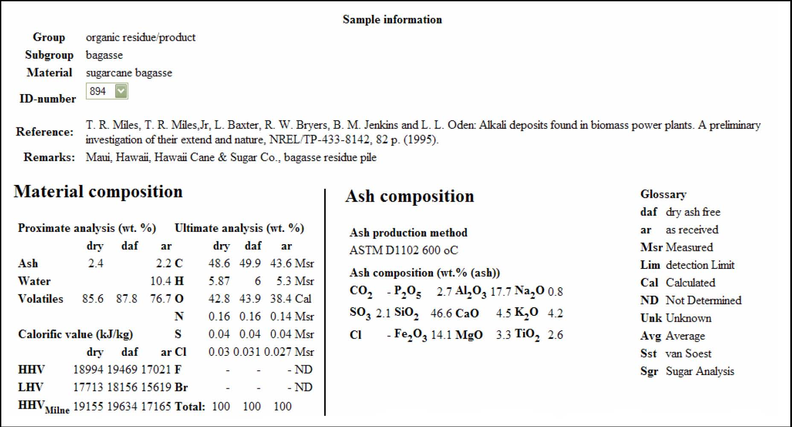

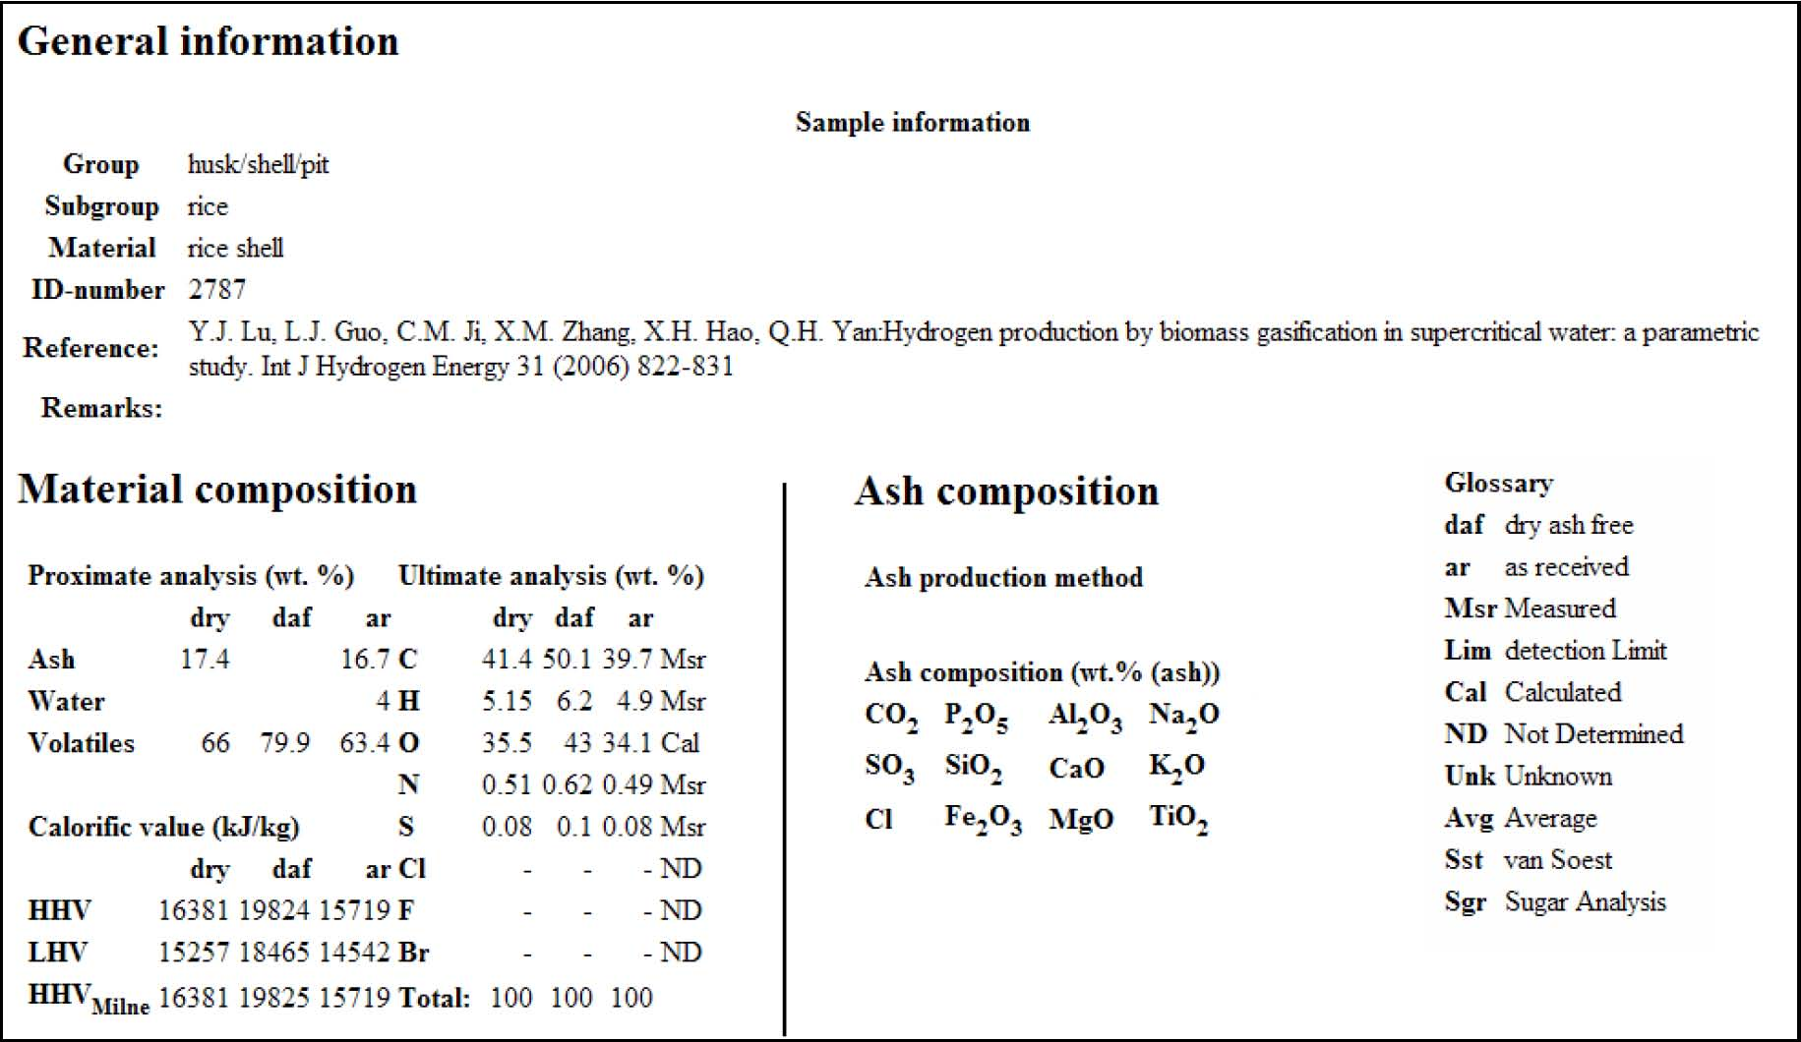

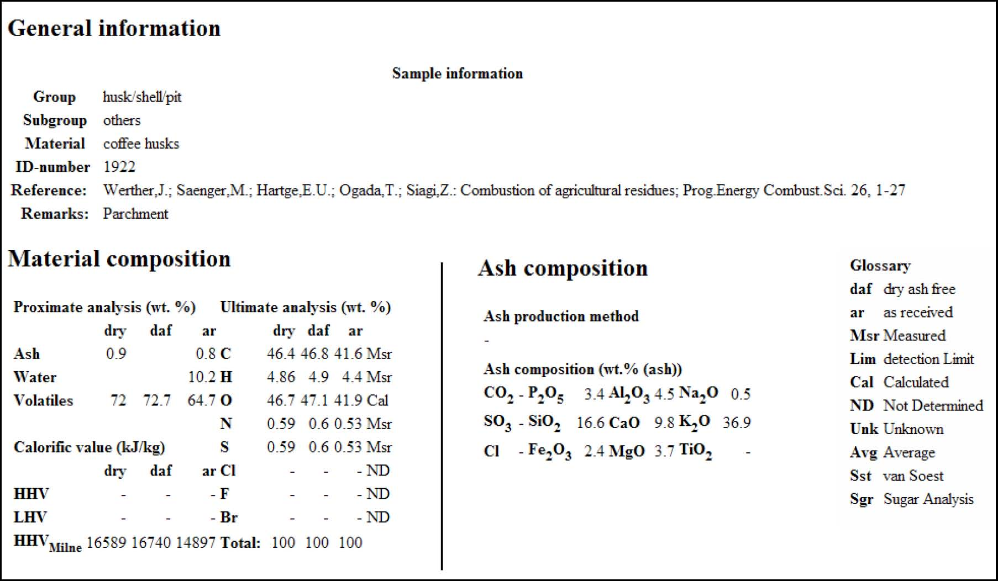

Anexo B

**Etapas del proceso de combustión y la formación de la ceniza [19].**

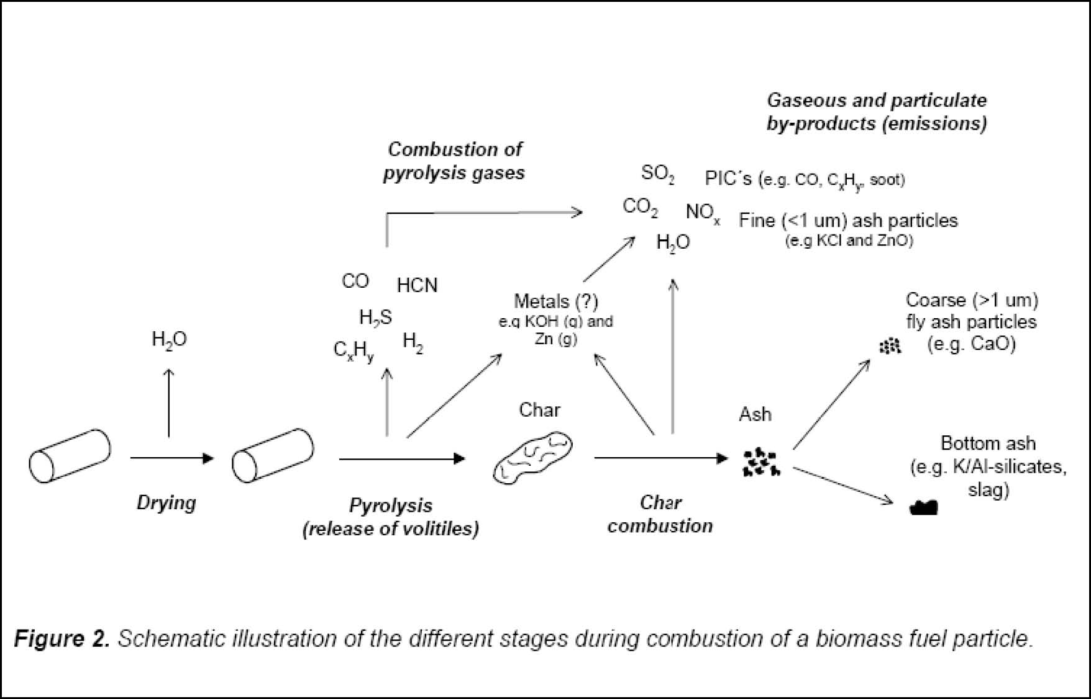

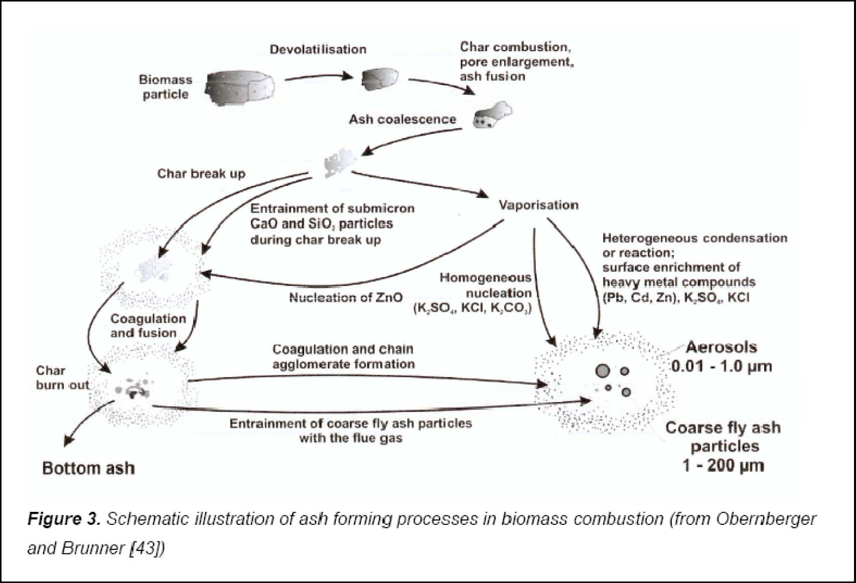

Anexo C

**Caracterización del comportamiento de la ceniza [20].**

**Characterization of ash behavior**

Ash from biomass and other inorganic compounds does not have a definite melting point but can be divided into four steps. Real melting begins after sintering in a more or less large temperature range and before becoming liquid the ash goes through several plastic and viscous states. The determination of the ash thermal behavior is given in (DIN 51730, 1976). The various stages of melting can be described as follows:

**SIT: beginning of sintering**

Sintering describes a process, where single ash particles stick together. During this process the sample may change its original dimension without showing characteristics typical at the softening point.

**SOT: beginning of softening**

At the softening temperature the sample shows the first signs of softening, e.g. surface changes, the rounding of the edges are complete and the sample starts filling out the gas volume between the particles. If the edges are still sharp, shrinkage of the sample should not be regarded as softening.

**HT: hemispheric point**

The hemispheric point gives the temperature, when the sample takes on the approximate form of a hemisphere. The height of the melted sample is approximate half the length of the base line.

**FT: flowing point**

at this temperature the sample has shrunk to one third of its original height.

Anexo D

**Tabla de ventajas y desventajas, así como los campos de aplicación de las diferentes tecnologías de combustión de biomasas [12].**

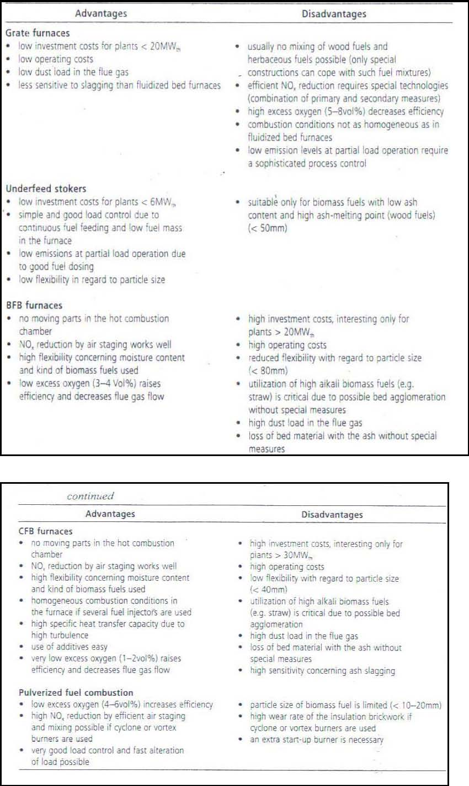

Anexo E

**Speciation de materiales inorgánicos en las plantas de generación, según las clases. Agua soluble, orgánicamente asociado y precipitado [12].**

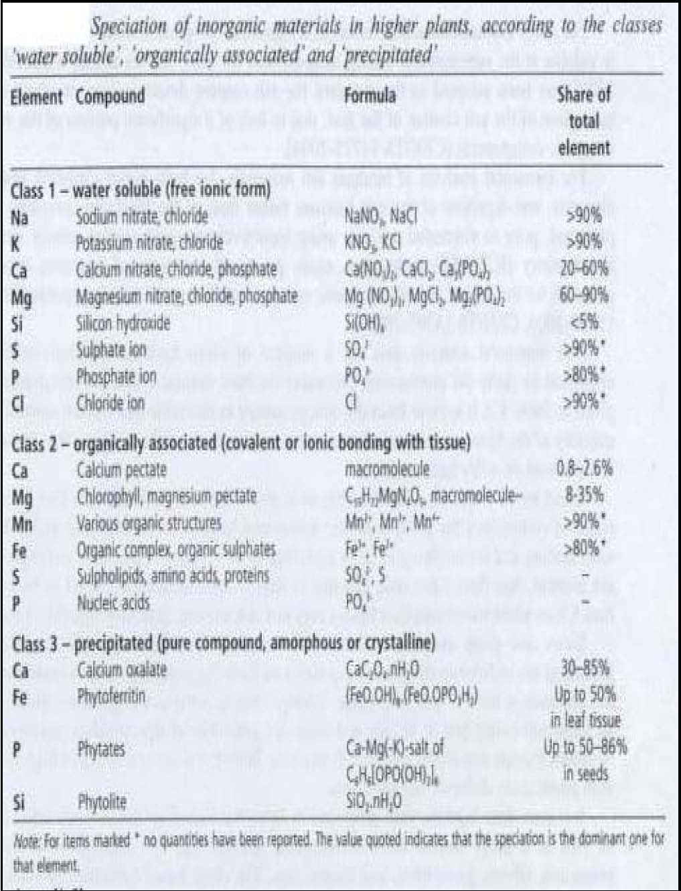

Anexo F

**Los contaminantes de la combustión de la biomasa y sus impactos sobre el clima, ambiente y salud [12].**

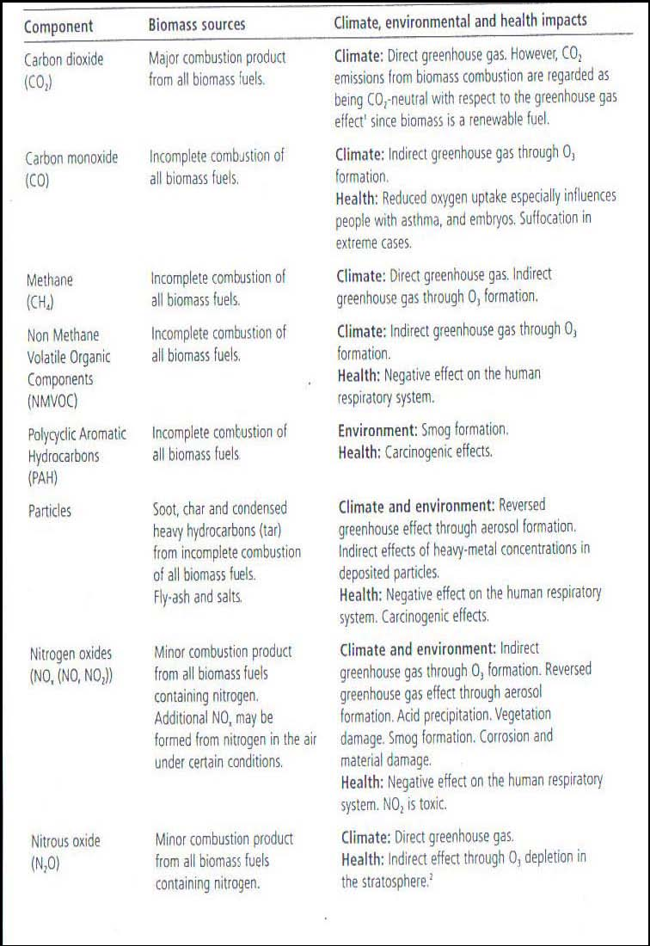

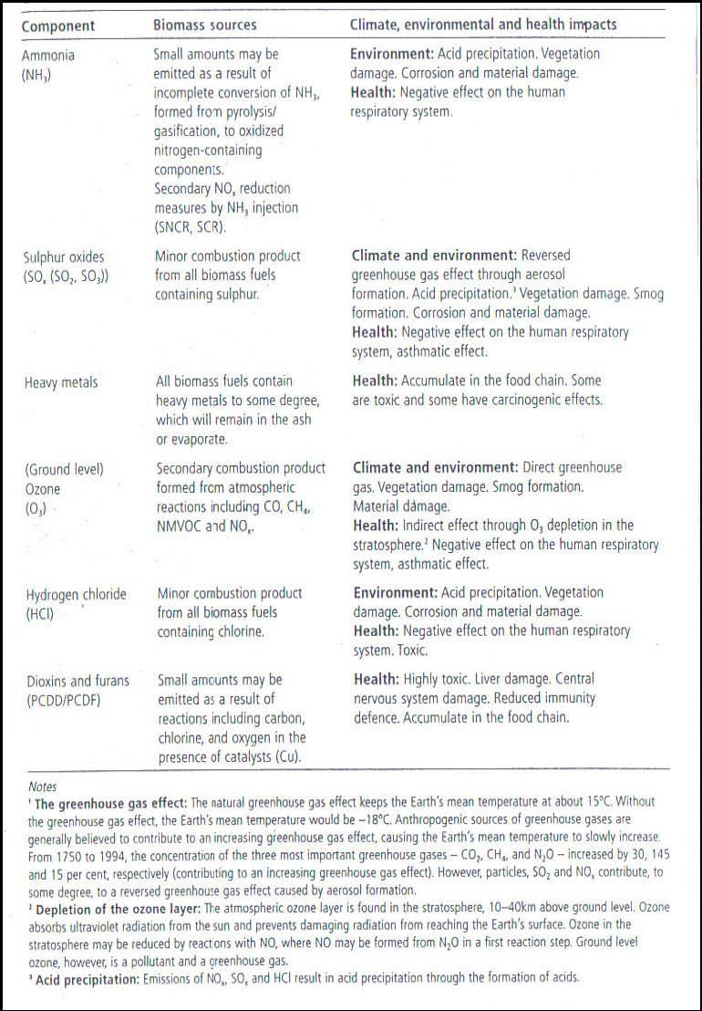

Anexo G

**Valores obtenidos con la hoja de Excel Fuelsim-Average v2.1 [21].**

**BAGAZO DE CAÑA.**

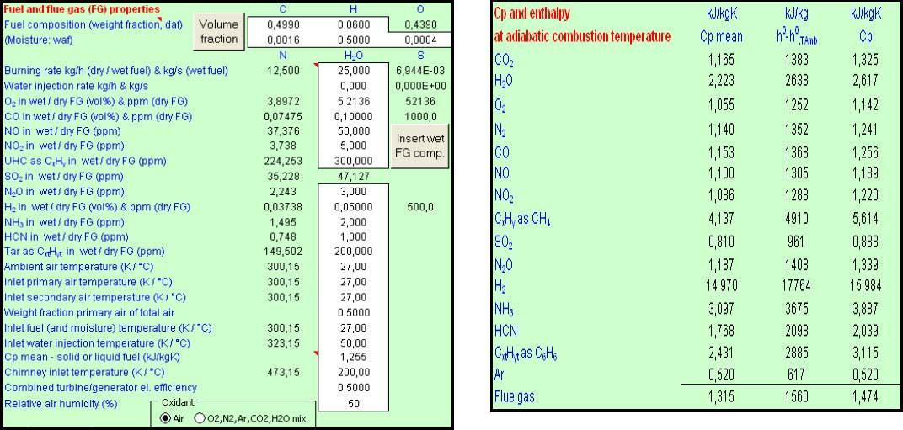

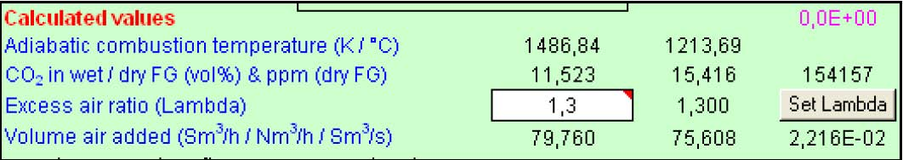

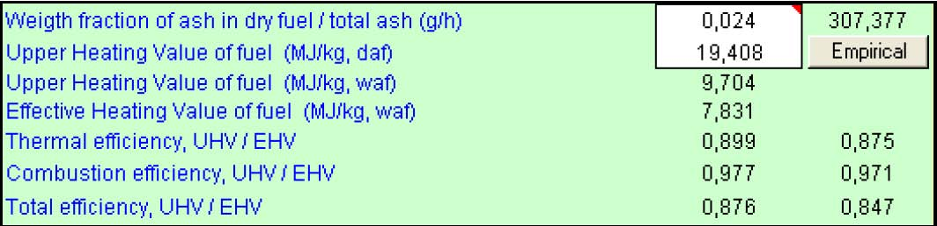

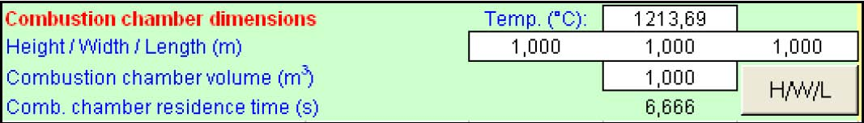

**CASCARILLA DE ARROZ.**

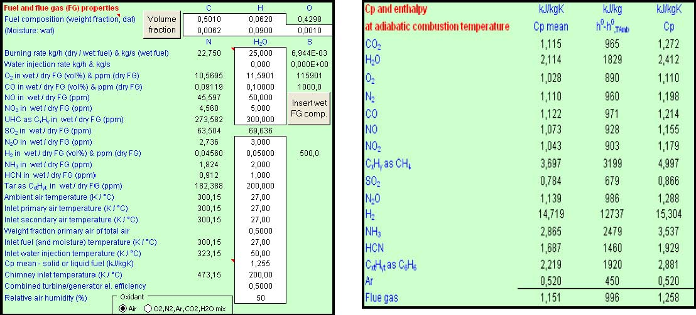

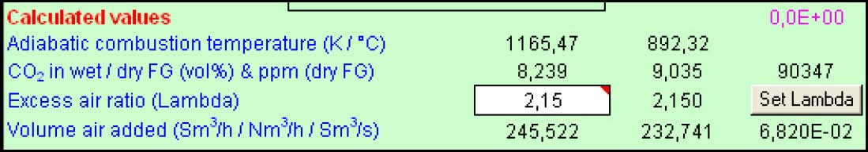

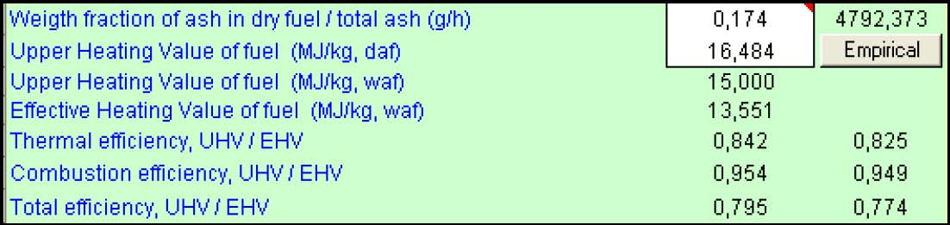

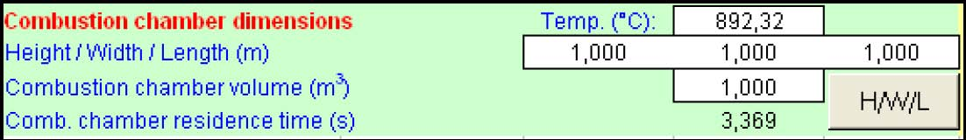

**CASCARILLA DE CAFÉ.**

